MỞ ĐẦU

Lý do chọn đề tài
Sự phát triển mạnh mẽ của trí tuệ nhân tạo và học sâu đã tạo ra những bước tiến vượt bậc trong xử lý ngôn ngữ tự nhiên (Natural Language Processing - NLP). Một trong những bài toán quan trọng trong lĩnh vực này là phân tích cảm xúc văn bản, có ứng dụng rộng rãi trong các lĩnh vực như phân tích ý kiến khách hàng, truyền thông mạng xã hội, dịch vụ chăm sóc khách hàng tự động và thậm chí là phân tích xu hướng thị trường.
Tuy nhiên, các mô hình học sâu hiện tại như Recurrent Neural Networks (RNN), Long Short-Term Memory (LSTM) hay Transformer vẫn gặp nhiều thách thức trong việc nắm bắt mối quan hệ ngữ nghĩa phức tạp giữa các từ trong câu. Hơn nữa, chúng yêu cầu tài nguyên tính toán lớn và đôi khi không hiệu quả khi xử lý các ngữ cảnh không rõ ràng hoặc có nhiều ý nghĩa chồng chéo.
Cơ học lượng tử, với các nguyên lý như chồng chập lượng tử, rối lượng tử và toán tử đo lường, cung cấp một cách tiếp cận mới giúp tăng cường khả năng biểu diễn thông tin trong xử lý ngôn ngữ tự nhiên. Việc kết hợp mô hình học sâu với các nguyên lý này có thể mở ra một hướng nghiên cứu tiềm năng, giúp cải thiện độ chính xác của mô hình phân tích cảm xúc.

Mục tiêu nghiên cứu
Mục tiêu chính của nghiên cứu này là xây dựng một mô hình học sâu lấy cảm hứng từ cơ học lượng tử để phân tích cảm xúc văn bản. Cụ thể, nghiên cứu sẽ tập trung vào các mục tiêu sau:
- Tìm hiểu cách ứng dụng các nguyên lý cơ học lượng tử trong xử lý ngôn ngữ tự nhiên, đặc biệt là phân tích cảm xúc.
- Thiết kế và xây dựng mô hình học sâu dựa trên các khái niệm lượng tử như không gian Hilbert, toán tử đo lường, chồng chập và rối lượng tử.
- So sánh hiệu suất của mô hình đề xuất với các mô hình học sâu truyền thống như LSTM, BERT và Transformer.
- Đánh giá hiệu quả của phương pháp thông qua các tiêu chí như độ chính xác (Accuracy), điểm F1 (F1-score), độ nhạy (Recall) và độ chính xác dự báo (Precision).

Phạm vi nghiên cứu
Nghiên cứu này tập trung vào việc phân tích cảm xúc văn bản tiếng Anh, sử dụng các tập dữ liệu phổ biến như IMDB [1] (đánh giá phim), SST-2 (Stanford Sentiment Treebank) [2] và Twitter Sentiment Analysis [3]. Các mô hình được thử nghiệm sẽ bao gồm LSTM [4], BERT [5] và một mô hình học sâu lấy cảm hứng từ cơ học lượng tử. Quá trình huấn luyện và đánh giá mô hình sẽ được thực hiện trên nền tảng TensorFlow hoặc PyTorch.

Ứng dụng thực tiễn
Phân tích cảm xúc văn bản có ứng dụng rộng rãi, bao gồm:
- Mạng xã hội: Hiểu ý kiến và xu hướng của người dùng, như phân tích bài đăng trên X, Facebook, …
- Đánh giá sản phẩm: Xác định sự hài lòng của khách hàng, như phân tích đánh giá trên các nền tảng thương mại điện tử.
- Giám sát dư luận: Theo dõi và phân tích các chủ đề nóng và ý kiến công chúng, như trong các chiến dịch truyền thông.
- Thị trường tài chính: Phân tích cảm xúc của các bài viết để dự đoán xu hướng thị trường, như trong báo cáo tin tức tài chính.

CƠ SỞ LÝ THUYẾT

Khái niệm

Cơ học lượng tử (Quantum Mechanics)
Cơ học lượng tử (Quantum Mechanics) là một ngành vật lý mô tả thế giới vi mô của nguyên tử, hạt cơ bản và bức xạ điện từ . Nó khác biệt hoàn toàn so với cơ học cổ điển (Newton) và giới thiệu các khái niệm như chồng chập, rối lượng tử, nguyên lý bất định [6].
Quantum (Lượng tử) đề cập đến lĩnh vực cơ học lượng tử (Quantum Mechanics - QM), một nhánh của vật lý nghiên cứu hành vi của vật chất và năng lượng ở cấp độ vi mô, như nguyên tử và hạt hạ nguyên tử. Trong cơ học lượng tử, các khái niệm cơ bản bao gồm siêu vị (superposition), rối lượng tử (entanglement), và hiệu ứng đo lường (measurement effect)
Cơ học lượng tử (Quantum Mechanics) là một nhánh của vật lý nghiên cứu hành vi của vật chất và năng lượng ở cấp độ vi mô, như nguyên tử và hạt hạ nguyên tử. Nó giới thiệu các khái niệm cơ bản như siêu vị (superposition) và ma trận mật độ (density matrix), được sử dụng trong nghiên cứu này để biểu diễn văn bản [6].
Siêu vị: Cho phép một hệ tồn tại đồng thời ở nhiều trạng thái cho đến khi được đo lường. Trạng thái siêu vị được biểu diễn toán học như:
$$∣ψ⟩= \sum_{i}{c_{i}}|i⟩,$$
Công thức 2.1: Siêu vị
trong đó $c_{i}$ ​là biên độ xác suất phức [7].
Ma trận mật độ: Mô tả trạng thái hỗn hợp của hệ lượng tử, đặc biệt hữu ích cho các hệ đa hạt. Nó được định nghĩa như sau:
$$p=Σ_{i}p_{i}|ψ_{i}⟩⟨ψ_{i}|$$
Công thức 2.2: Ma trận mật độ
với $p_{i}$​ là xác suất và $Tr\left(ρ\right)=1$ [8].
Trong phân tích văn bản, ma trận mật độ được sử dụng để biểu diễn sự tương tác giữa các từ, coi câu như một hệ lượng tử hỗn hợp.

Tại sao cần cơ học lượng tử?
Vào cuối thế kỷ 19, cơ học cổ điển không thể giải thích nhiều hiện tượng vật lý, chẳng hạn như:
- Hiện tượng quang điện (photoelectric effect) – Khi ánh sáng chiếu vào kim loại tạo ra electron.
- Phổ vạch nguyên tử – Các nguyên tử phát xạ và hấp thụ ánh sáng theo các mức năng lượng rời rạc.
- Hiện tượng sóng - hạt – Electron có thể có tính chất của cả hạt và sóng.
Để giải quyết các vấn đề này, cơ học lượng tử ra đời.

Những nguyên lý cơ bản của cơ học lượng tử
Lưỡng tính sóng - hạt (Wave-Particle Duality) [9]
- Trong cơ học cổ điển, hạt (electron, proton) và sóng (ánh sáng) là hai thực thể riêng biệt.
- Trong cơ học lượng tử, các hạt vi mô có thể có tính chất của cả sóng và hạt cùng lúc.
Thí nghiệm khe đôi (Double-Slit Experiment) [10] của Thomas Young cho thấy:
- Nếu bắn electron qua hai khe hẹp, chúng tạo ra mô hình giao thoa, giống như sóng.
- Nhưng khi đặt thiết bị đo, electron chỉ đi qua một trong hai khe, giống như hạt.
Phương trình sóng Schrödinger [11] mô tả trạng thái của một hạt như một hàm sóng ($ψ$) thay vì vị trí cố định :
$$iℏ\frac{∂Ψ}{∂t}=\overset{^}{H}Ψ$$
Công thức 2.3: Phương trình sóng Schrödinger
Với $\overset{^}{H}$ là toán tử Hamilton (năng lượng tổng), ℏ là hằng số Planck giảm.
Nguyên lý bất định Heisenberg (Heisenberg's Uncertainty Principle) [12]:
Nguyên lý này nói rằng không thể đo chính xác cả vị trí và động lượng của một hạt cùng một lúc :
$$Δx·Δp≥\frac{ℏ}{2}$$
Công thức 2.4: Nguyên lý bất định Heisenberg
$Δx$: sai số khi đo vị trí.
$Δp$: sai số khi đo động lượng.
$ℏ$: hằng số Planck giảm.
Hệ quả:
- Nếu biết vị trí của một electron rất chính xác, ta không thể biết vận tốc của nó.
- Giải thích vì sao hạt không có quỹ đạo cố định như trong mô hình hành tinh Bohr.
Chồng chập lượng tử (Quantum Superposition) [7]:
- Một hạt có thể tồn tại ở nhiều trạng thái cùng lúc trước khi bị đo.
- Khi đo lường, hệ sẽ sụp đổ về một trạng thái cụ thể.
- Ứng dụng: trong máy tính lượng tử, qubit có thể là cả 0 và 1 cùng lúc.
Rối lượng tử (Quantum Entanglement) [8]:
- Khi hai hạt bị rối, trạng thái của một hạt sẽ ảnh hưởng ngay lập tức đến hạt kia, bất kể khoảng cách giữa chúng.
- Nếu đo spin của hạt A, spin của hạt B sẽ có giá trị đối lập ngay lập tức.
- Ứng dụng:
  - Mật mã lượng tử (Quantum Cryptography) – Bảo mật tuyệt đối vì nếu bị nghe lén, trạng thái của hạt thay đổi.
  - Truyền thông lượng tử (Quantum Teleportation) – Truyền trạng thái lượng tử mà không di chuyển vật lý.

Hệ quả của cơ học lượng tử
Lượng tử hóa năng lượng [13]
Các mức năng lượng trong nguyên tử không liên tục, mà có giá trị rời rạc.
Khi electron hấp thụ/phát xạ photon, nó nhảy giữa các mức này. Công thức năng lượng của photon:
$$E=hf$$
Công thức 2.5: Công thức lượng tử hóa năng lượng của Planck
$h$ – hằng số Planck.
$f$ – tần số sóng điện từ.
Ứng dụng:
- Laser hoạt động dựa trên sự phát xạ có kích thích.
- Cảm biến quang học dùng nguyên lý quang điện.
Hiệu ứng đường hầm lượng tử (Quantum Tunneling) [14]
Trong cơ học cổ điển, một hạt không thể vượt qua hàng rào thế năng nếu không đủ năng lượng. Nhưng trong cơ học lượng tử, hạt có xác suất xuyên qua hàng rào dù không đủ năng lượng.
Ứng dụng:
- Chíp bán dẫn, transistor trong vi xử lý.
- Quét tunneling (STM) giúp quan sát nguyên tử.
- Phản ứng tổng hợp hạt nhân trong mặt trời xảy ra nhờ hiệu ứng này.
Nguyên lý bổ sung của Bohr (Bohr's Complementarity Principle) [12]
Một hạt có thể có cả tính chất sóng và hạt, nhưng không thể quan sát đồng thời cả hai. Thí nghiệm hai khe minh họa điều này.

Ứng dụng thực tế của cơ học lượng tử
Điện tử và công nghệ nano:
- Transistor – Nhờ hiệu ứng đường hầm lượng tử, giúp tạo ra chip máy tính.
- LED & Laser – Phát xạ lượng tử giúp tạo ánh sáng hiệu quả.
- Công nghệ nano – Điều khiển vật liệu ở cấp nguyên tử.
Cảm biến lượng tử:
- Đồng hồ nguyên tử – Chính xác đến mili giây sau hàng triệu năm.
- Gia tốc kế lượng tử – Điều hướng không cần GPS.
Mật mã & truyền thông lượng tử:
- Mật mã lượng tử (Quantum Cryptography) – Không thể bị giải mã nếu bị nghe lén.
- Truyền tin lượng tử (Quantum Teleportation) – Truyền trạng thái lượng tử ngay lập tức.
Y học & Sinh học:
- Chụp cộng hưởng từ (MRI) – Dựa vào spin hạt nhân.
- Mô phỏng phân tử lượng tử – Hỗ trợ phát triển thuốc.

Tương lai của cơ học lượng tử
- Máy tính lượng tử có thể phá mã RSA và cách mạng hóa AI.
- Vật liệu lượng tử như siêu dẫn ở nhiệt độ cao.
- Truyền thông lượng tử mở ra kỷ nguyên internet không thể bị hack.

Máy tính lượng tử (Quantum Computing)
Máy tính lượng tử (Quantum Computing) là một lĩnh vực nghiên cứu kết hợp giữa cơ học lượng tử và khoa học máy tính để tạo ra một hệ thống tính toán mạnh hơn nhiều so với máy tính truyền thống (classical computers) [15].

Tổng quan về máy tính lượng tử
Máy tính lượng tử sử dụng qubit (bit lượng tử) thay vì bit nhị phân (0 hoặc 1) như trong máy tính truyền thống. Các đặc tính chính của máy tính lượng tử:
- Chồng chập (Superposition) – Một qubit có thể tồn tại ở cả trạng thái ‘0’ và ‘1’ đồng thời.
- Rối lượng tử (Entanglement) – Hai qubit có thể liên kết với nhau bất kể khoảng cách.
- Can thiệp lượng tử (Quantum Interference) – Điều chỉnh xác suất của các trạng thái để tăng tốc tính toán.

Sự khác biệt giữa máy tính lượng tử và máy tính truyền thống

Tính chất | Máy tính truyền thống | Máy tính lượng tử
Đơn vị dữ liệu | Bit (0 hoặc 1) | Qubit (0, 1 hoặc cả hai)
Tốc độ tính toán | Tuần tự (Classical) | Song song lượng tử
Bảo mật | Dễ bị phá mã bằng siêu máy tính | Mật mã lượng tử bảo mật cao
Xử lý thông tin | Đơn luồng | Nhiều trạng thái cùng lúc
Ứng dụng | Khoa học dữ liệu, AI, phần mềm | Mô phỏng lượng tử, tối ưu hóa, AI nâng cao
Bảng 2-1: So sánh máy tính lượng tử và máy tính truyền thống

Nguyên lý cơ bản của máy tính lượng tử
Qubit – Đơn vị cơ bản của máy tính lượng tử
Trong máy tính truyền thống, bit chỉ có thể là ‘0’ hoặc ‘1’.
Trong máy tính lượng tử, qubit có thể ở cả hai trạng thái 0 và 1 đồng thời nhờ vào hiện tượng chồng chập (superposition).
$$\left|ψ\right\rangle = α \left|0\right\rangle + β \left|1\right\rangle$$
Công thức 2.6: Biểu diễn trạng thái tổng quát của một qubit
Với α,β là số phức thỏa mãn ${∣α∣}^{2}+ {∣β∣}^{2}=1$
Rối lượng tử (Quantum Entanglement) [8]
Nếu hai qubit bị rối lượng tử, trạng thái của một qubit sẽ ảnh hưởng ngay lập tức đến qubit kia, dù chúng cách nhau rất xa. Đây là một trong những nguyên lý giúp máy tính lượng tử mạnh mẽ hơn máy tính cổ điển.
Cổng lượng tử (Quantum Gates)
Máy tính truyền thống sử dụng cổng logic (AND, OR, NOT).
Máy tính lượng tử sử dụng cổng lượng tử như Hadamard (H), Pauli-X, CNOT, Toffoli để thực hiện các phép toán trên qubit.
Cách hoạt động của máy tính lượng tử [15]
Chu trình tính toán lượng tử:
- Chuẩn bị trạng thái (State Preparation): Khởi tạo qubit vào một trạng thái nhất định.
- Xử lý lượng tử (Quantum Computation): Áp dụng các cổng lượng tử để thực hiện tính toán.
- Đo lường (Measurement): Chuyển trạng thái qubit về giá trị cổ điển (0 hoặc 1).
Mô hình tính toán lượng tử (Quantum Computing Models)
- Mô hình cổng lượng tử (Quantum Circuit Model): Dùng các cổng lượng tử để thao tác trên qubit.
- Máy tính lượng tử adiabatic (Adiabatic Quantum Computing - AQC): Dùng nguyên lý tối ưu hóa dần dần.
- Máy tính lượng tử dựa trên đo lường (Measurement-Based Quantum Computing- MBQC): Dùng phép đo để điều khiển tính toán.
Ứng dụng thực tế của máy tính lượng tử
Tối ưu hóa (Optimization)
- Dùng trong logistics: Hãng hàng không có thể tối ưu hóa đường bay.
- Tối ưu danh mục đầu tư tài chính.
Hóa học & vật lý lượng tử
- Mô phỏng phân tử, giúp phát triển thuốc nhanh hơn.
- Giải quyết các phương trình lượng tử mà máy tính cổ điển không thể làm được.
Trí tuệ nhân tạo (AI)
- Quantum Machine Learning (QML): Tăng tốc quá trình huấn luyện mô hình.
- Tối ưu hóa thuật toán AI, giúp chatbot và mô hình deep learning mạnh hơn.
Mật mã học lượng tử (Quantum Cryptography)
- Giao thức BB84 giúp tạo kênh liên lạc không thể bị hack.
- Khắc phục điểm yếu của mã hóa RSA truyền thống.
Mô phỏng tài chính & dự báo thị trường: Ngân hàng và tổ chức tài chính có thể mô phỏng các kịch bản kinh tế phức tạp.
Các công ty và tổ chức nghiên cứu máy tính lượng tử
IBM Quantum
- Phát triển IBM Q System One, máy tính lượng tử thương mại đầu tiên.
- Cung cấp IBM Quantum Experience – nền tảng lập trình lượng tử trên cloud.
Google Quantum AI
- Đã đạt “Quantum Supremacy” năm 2019 với Sycamore chip.
- Đang nghiên cứu máy tính lượng tử 1 triệu qubit.
D-Wave: Phát triển máy tính lượng tử adiabatic, tập trung vào tối ưu hóa.
Microsoft: Đang phát triển topological quantum computing với Azure Quantum.
Rigetti Computing: Cung cấp nền tảng Forest SDK để lập trình lượng tử.
Thách thức của máy tính lượng tử
- Lỗi và nhiễu lượng tử – Hệ thống dễ bị ảnh hưởng bởi môi trường.
- Khả năng mở rộng – Hiện tại, chưa có máy tính lượng tử với hàng triệu qubit.
- Giá thành cao – Xây dựng và duy trì máy tính lượng tử rất đắt đỏ.
- Thiếu chuyên gia – Đòi hỏi hiểu biết sâu về toán, vật lý, lập trình.
Tương lai của máy tính lượng tử:
- Khả năng thay thế máy tính truyền thống trong các bài toán phức tạp.
- Ứng dụng mạnh trong AI, y tế, tài chính, mô phỏng vật liệu mới.
- Mật mã lượng tử có thể thay thế RSA, AES trong bảo mật thông tin.

Ứng dụng vật lý lượng tử trong khoa học máy tính
Nghiên cứu cho thấy vật lý lượng tử được áp dụng trong khoa học máy tính chủ yếu qua tính toán lượng tử, sử dụng hiện tượng như siêu vị và rối lượng tử để xử lý dữ liệu nhanh hơn.
Các ứng dụng chính bao gồm giải mã số lớn, tìm kiếm cơ sở dữ liệu, mô phỏng hệ thống lượng tử, học máy lượng tử và mật mã lượng tử, với tiềm năng thay đổi các lĩnh vực như an ninh mạng và hóa học.
Mặc dù tính toán lượng tử vẫn đang phát triển, bằng chứng nghiêng về khả năng nó sẽ cách mạng hóa một số lĩnh vực, nhưng vẫn còn nhiều thách thức kỹ thuật như ổn định qubit và sửa lỗi.
Các ứng dụng chính:
- Giải mã số lớn với thuật toán Shor: thuật toán Shor cho phép giải mã số lớn nhanh hơn nhiều so với máy tính cổ điển, đe dọa các hệ thống mã hóa như RSA, ảnh hưởng lớn đến an ninh mạng. Nghiên cứu cho thấy nó có thể phân tích số RSA 2048 bit trong 8 giờ với 20 triệu qubit nhiễu, minh họa tiềm năng nhưng cũng nhấn mạnh mức độ phức tạp [16].
- Tìm kiếm cơ sở dữ liệu với thuật toán Grover: Thuật toán Grover tăng tốc gấp đôi việc tìm kiếm cơ sở dữ liệu không có cấu trúc, hữu ích trong các ứng dụng như bẻ khóa mật khẩu. Nó có thể tìm kiếm trong O(√N) so với O(N) của máy tính cổ điển, mở ra cơ hội cho các bài toán tối ưu hóa [17].
- Mô phỏng hệ thống lượng tử: Máy tính lượng tử có thể mô phỏng các hệ thống lượng tử phức tạp, hỗ trợ nghiên cứu trong hóa học và khoa học vật liệu, chẳng hạn như cải thiện sản xuất amoniac. IBM báo cáo kết quả mô phỏng vượt trội hơn siêu máy tính vào tháng 6/2023 [18].
- Học máy lượng tử: Học máy lượng tử, như thuật toán HHL và GAN lượng tử, có tiềm năng tăng tốc các tác vụ như phân loại và phân cụm, đặc biệt trong khám phá dược phẩm, với các nền tảng như TensorFlow Quantum hỗ trợ phát triển [19].
- Mật mã lượng tử: Phân phối khóa lượng tử (QKD) đảm bảo kênh truyền thông an toàn, chống nghe lén, với giao thức BB84 là ví dụ nổi bật. Nó có ứng dụng trong bảo mật truyền thông, đặc biệt cho chính phủ và tài chính [20].
Các thuật toán chính trong tính toán lượng tử:
- Thuật toán Shor: được thiết kế để phân tích số lớn hiệu quả, có ý nghĩa lớn trong mật mã, đặc biệt là khả năng phá vỡ mã hóa RSA, một phương pháp phổ biến để bảo mật truyền dữ liệu. Theo Shor (1997), thuật toán này sử dụng máy tính lượng tử để tìm chu kỳ của hàm, cho phép phân tích số lớn trong thời gian đa thức [21].
- Thuật toán Grover: Cung cấp tốc độ tăng gấp đôi cho việc tìm kiếm cơ sở dữ liệu không có cấu trúc, hữu ích trong các ứng dụng như bẻ khóa mật khẩu. Grover (1996) cho thấy nó có thể tìm kiếm trong O(√N) so với O(N) của máy tính cổ điển, mở ra cơ hội cho các bài toán tối ưu hóa [17].
Các ứng dụng cụ thể trong khoa học máy tính:
- Mật mã:
  - Phân phối khóa lượng tử (QKD): Sử dụng cơ học lượng tử để đảm bảo trao đổi khóa an toàn, phát hiện được bất kỳ hành vi nghe lén nào. Gisin et al. (2002) nhấn mạnh QKD cung cấp bảo mật vô điều kiện, không thể bị xâm phạm mà không bị phát hiện [20].
  - Mật mã hậu lượng tử: Phát triển các hệ thống mật mã an toàn trước các cuộc tấn công lượng tử, giải quyết các lỗ hổng do thuật toán Shor gây ra, như với RSA và Diffie-Hellman.
  - Học máy lượng tử: Tận dụng tính toán lượng tử để tăng tốc các tác vụ học máy như phân loại và phân cụm, với tiềm năng cải thiện hiệu suất so với phương pháp cổ điển. Schuld et al. (2015) thảo luận về các thuật toán như QSVM và QPCA, mở ra cơ hội trong khám phá dược phẩm [22].
Vấn đề tối ưu hóa:
- Lượng tử hóa nhiệt: Một phương pháp để tìm giải pháp xấp xỉ cho các vấn đề tối ưu hóa, có ứng dụng trong sinh học tính toán và các lĩnh vực khác.
- Giao tiếp lượng tử: Sử dụng rối lượng tử và bộ lặp lượng tử để tạo ra các mạng lượng tử đường dài, đảm bảo giao tiếp an toàn.
Tình trạng hiện tại và thách thức: mặc dù có nhiều tiềm năng, tính toán lượng tử vẫn đối mặt với các thách thức:
- Khả năng mở rộng: Xây dựng máy tính lượng tử quy mô lớn, không lỗi là một thách thức lớn do tính dễ bị tổn thương của trạng thái lượng tử.
- Sửa lỗi : Các kỹ thuật sửa lỗi lượng tử vẫn đang được phát triển và cần số lượng lớn qubit vật lý để sửa lỗi cho qubit logic.
Tuy nhiên, đã có những tiến bộ đáng kể:
- Hệ thống lượng tử của IBM: IBM đã phát triển các máy tính lượng tử với số lượng qubit ngày càng tăng và cung cấp truy cập qua dịch vụ đám mây [18].
- Siêu việt lượng tử của Google: Vào năm 2019, Google tuyên bố đạt được siêu việt lượng tử bằng cách thực hiện một phép tính mà siêu máy tính cổ điển sẽ mất hàng nghìn năm để hoàn thành trong vài phút [23].
Tiềm năng tương lai: tương lai của tính toán lượng tử trong khoa học máy tính rất hứa hẹn, với tác động tiềm năng đến.
- Trí tuệ nhân tạo: tính toán lượng tử có thể tăng tốc các thuật toán AI, dẫn đến các hệ thống AI hiệu quả và mạnh mẽ hơn.
- Khám phá dược phẩm: mô phỏng lượng tử có thể giúp mô hình hóa tương tác phân tử, đẩy nhanh quá trình phát hiện thuốc mới.
- Tài chính: tính toán lượng tử có thể tối ưu hóa các mô hình tài chính và đánh giá rủi ro, cung cấp kết quả nhanh và chính xác hơn.
Tuy nhiên, cần xem xét các vấn đề đạo đức, chẳng hạn như khả năng máy tính lượng tử phá vỡ các phương pháp mã hóa hiện tại, có thể dẫn đến các vấn đề về quyền riêng tư và an ninh nếu không được quản lý đúng cách.
Tính toán lượng tử đang trên đà thay đổi khoa học máy tính bằng cách cung cấp giải pháp cho các vấn đề hiện tại không thể giải quyết được bằng máy tính cổ điển. Khi công nghệ này trưởng thành và trở nên dễ tiếp cận hơn, các ứng dụng của nó sẽ mở rộng, dẫn đến các đổi mới trên nhiều lĩnh vực. Các nhà nghiên cứu và nhà hoạch định chính sách cần theo dõi sát sao các phát triển này và chuẩn bị cho những tác động của công nghệ cách mạng này.

Deep learning
Học sâu (Deep Learning) là một nhánh của học máy (Machine Learning), sử dụng các mạng nơ-ron nhân tạo nhiều tầng để học và biểu diễn dữ liệu phức tạp. Không giống như các phương pháp học máy truyền thống dựa vào đặc trưng được thiết kế thủ công, học sâu tự động trích xuất các đặc trưng từ dữ liệu thô thông qua quá trình huấn luyện [24].
Cấu trúc của một mạng nơ-ron nhân tạo: một mạng Deep Learning thường bao gồm nhiều tầng (layers), với ba loại chính:
- Tầng đầu vào (Input Layer): Nhận dữ liệu thô từ thế giới bên ngoài (ví dụ: hình ảnh, văn bản, âm thanh, chuỗi thời gian).
- Tầng ẩn (Hidden Layers): Là nơi diễn ra quá trình học và trích xuất đặc trưng từ dữ liệu. Càng nhiều tầng ẩn, mô hình càng có khả năng học các đặc trưng phức tạp.
- Tầng đầu ra (Output Layer): Cung cấp kết quả dự đoán của mô hình.
Mô hình toán học của một nơ-ron: một nơ-ron nhân tạo trong Deep Learning hoạt động như sau:
$$y=f\left(WX+b\right)$$
Công thức 2.7: Phép biến đổi tuyến tính kết hợp hàm kích hoạt
X là đầu vào (input).
W là trọng số (weights), điều chỉnh mức độ ảnh hưởng của từng đầu vào.
b là hệ số điều chỉnh (bias).
f là hàm kích hoạt (activation function), giúp mô hình học các mối quan hệ phi tuyến tính.
Các kiến trúc phổ biến bao gồm:
- Mạng nơ-ron tích chập (CNN): Tốt cho việc trích xuất đặc trưng cục bộ, thường dùng trong xử lý ảnh và văn bản .
- Mạng nơ-ron hồi quy (RNN): Như LSTM (Long Short-Term Memory), phù hợp với dữ liệu tuần tự như văn bản hoặc chuỗi thời gian.
- Cơ chế tự chú ý (Self-Attention): Được sử dụng trong các mô hình như Transformer, tập trung vào các phần quan trọng của dữ liệu đầu vào.
Trong phân tích cảm xúc văn bản, học sâu giúp trích xuất đặc trưng ngữ nghĩa và cảm xúc từ văn bản thô, cung cấp hiệu suất cao hơn so với các phương pháp truyền thống.
Các loại mạng deep learning phổ biến:
- MLP (Multilayer Perceptron): Mạng nơ-ron cơ bản nhất, các tầng ẩn hoàn toàn kết nối với nhau (Fully Connected). Dùng cho các bài toán như phân loại đơn giản, hồi quy [25].
- CNN (Convolutional Neural Network): dùng nhiều trong thị giác máy tính (Computer Vision) như nhận diện khuôn mặt, phân loại ảnh . Các tầng chính:
  - Convolutional Layer: học các đặc trưng từ hình ảnh (cạnh, góc, hình dạng).
  - Pooling Layer: giảm kích thước dữ liệu để giảm tính toán.
  - Fully Connected Layer: Chuyển đặc trưng học được thành dự đoán.
- RNN (Recurrent Neural Network):
  - Dùng cho dữ liệu tuần tự (Sequential Data) như chuỗi thời gian, văn bản, âm thanh.
  - Có thể nhớ thông tin từ các bước trước đó nhờ cấu trúc vòng lặp trong mạng.
  - Ứng dụng: dự báo giá cổ phiếu, xử lý ngôn ngữ tự nhiên (NLP).
- LSTM & GRU (Cải tiến của RNN)
  - LSTM (Long Short-Term Memory) & GRU (Gated Recurrent Unit) khắc phục vấn đề quên thông tin dài hạn của RNN.
  - Dùng nhiều trong dịch máy, chatbot, phân tích cảm xúc.
- Transformer (GPT, BERT, T5, ViT)
  - Dùng cơ chế “Self-Attention”.
  - BERT: Xử lý văn bản, GPT: sinh văn bản, ViT: nhận diện hình ảnh.
  - Ứng dụng: ChatGPT, Google Translate, Stable Diffusion.

Tổng quan về phân tích cảm xúc văn bản
Phân tích cảm xúc văn bản là quá trình xác định cảm xúc thể hiện trong một đoạn văn bản, có thể được phân loại thành các nhóm như tích cực, tiêu cực hoặc trung tính. Các phương pháp truyền thống bao gồm phân tích từ vựng dựa trên tập từ điển cảm xúc, học máy với các thuật toán như Naïve Bayes [26, 27], SVM [28, 29], và các mô hình học sâu như RNN [30], LSTM [4], Transformer [31, 32].
Phân tích cảm xúc văn bản là quá trình xác định xu hướng cảm xúc (tích cực, tiêu cực, hoặc trung lập) trong văn bản. Nó có ứng dụng rộng rãi trong phân tích mạng xã hội, theo dõi cảm xúc thị trường, và giám sát dư luận. Phân tích này yêu cầu hiểu và xử lý thông tin ngữ nghĩa (ý nghĩa) và cảm xúc (cực tính), thách thức mà các phương pháp hiện tại đang cố gắng giải quyết.

Các phương pháp phân tích cảm xúc truyền thống
Trước khi học sâu trở thành xu hướng chính, phân tích cảm xúc chủ yếu dựa trên hai cách tiếp cận truyền thống:
Dựa trên từ điển cảm xúc:
- Cách tiếp cận này sử dụng các bộ từ điển đã được gán nhãn cảm xúc như SentiWordNet [33, 34], AFINN, hoặc VADER [35] để xác định sắc thái cảm xúc của từng từ trong câu.
- Nhược điểm của phương pháp này là không thể nắm bắt được ngữ cảnh của từ và không hiệu quả khi gặp các câu chứa nghĩa ẩn dụ hoặc đa nghĩa.
Dựa trên học máy truyền thống:
- Các mô hình như Naïve Bayes, Support Vector Machines (SVM), Decision Trees được sử dụng để học cách phân loại cảm xúc từ dữ liệu huấn luyện.
- Những mô hình này yêu cầu trích xuất đặc trưng thủ công như N-grams [36], TF-IDF [37], hoặc Word2Vec, và có thể không đạt hiệu suất cao khi làm việc với dữ liệu lớn.

Sự phát triển của mô hình học sâu trong phân tích cảm xúc
Với sự ra đời của học sâu, các mô hình phân tích cảm xúc đã có những bước tiến đáng kể, đặc biệt trong việc nắm bắt ngữ nghĩa và ngữ cảnh của văn bản một cách tốt hơn.

Các mô hình học sâu trong phân tích cảm xúc
Các mô hình học sâu phổ biến trong phân tích cảm xúc có thể được chia thành các nhóm chính:

Mô hình dựa trên mạng nơ-ron tuần tự
Recurrent Neural Networks (RNN): RNN được thiết kế để xử lý dữ liệu tuần tự, giúp mô hình học được sự phụ thuộc giữa các từ trong câu. Tuy nhiên, RNN gặp phải vấn đề về vanishing gradient, khiến mô hình khó ghi nhớ thông tin xa trong chuỗi văn bản dài.
Long Short-Term Memory (LSTM) và Gated Recurrent Units (GRU): Đây là các biến thể cải tiến của RNN, sử dụng cơ chế cổng (gates) để lưu giữ thông tin lâu hơn và giảm thiểu hiện tượng mất mát thông tin. Mặc dù có hiệu suất tốt hơn RNN, nhưng chúng vẫn tiêu tốn nhiều tài nguyên tính toán.

Mô hình dựa trên Attention và Transformer
Transformer: Được giới thiệu trong bài báo Attention Is All You Need [38], mô hình Transformer đã tạo ra cuộc cách mạng trong NLP nhờ cơ chế self-attention, cho phép mô hình học được mối quan hệ giữa các từ bất kể khoảng cách của chúng trong câu.
BERT (Bidirectional Encoder Representations from Transformers) [5, 39]: BERT sử dụng cơ chế attention hai chiều, giúp mô hình hiểu được ngữ cảnh của từ bằng cách nhìn vào cả phần trước và sau của văn bản. Tuy nhiên, mô hình này yêu cầu tài nguyên tính toán rất lớn và thời gian huấn luyện lâu.
GPT (Generative Pre-trained Transformer): Mô hình này sử dụng Transformer để tạo văn bản và có thể được ứng dụng vào phân tích cảm xúc theo hướng tiếp cận học có giám sát.

Cơ học lượng tử và ứng dụng trong học sâu
Cơ học lượng tử cung cấp một cách tiếp cận mới để biểu diễn ngôn ngữ, giúp cải thiện khả năng xử lý thông tin trong mô hình học sâu.
Cơ học lượng tử không chỉ là một lý thuyết vật lý mà còn cung cấp một phương pháp tiếp cận mới cho việc mô hình hóa thông tin và học máy. Trong lĩnh vực xử lý ngôn ngữ tự nhiên (NLP), các khái niệm lượng tử như không gian Hilbert, chồng chập lượng tử và rối lượng tử có thể giúp cải thiện khả năng biểu diễn ngữ nghĩa của văn bản.
Các khái niệm quan trọng bao gồm:

Không gian Hilbert trong NLP
Trong cơ học lượng tử, trạng thái của một hệ vật lý được biểu diễn trong một không gian Hilbert, nơi mỗi trạng thái có thể được biểu diễn dưới dạng một vector trong không gian đa chiều [40].
Trong NLP, các từ hoặc câu có thể được biểu diễn dưới dạng vector trong không gian Hilbert, giúp mô hình có thể học được các mối quan hệ ngữ nghĩa phức tạp.

Chồng chập lượng tử (Quantum Superposition) trong biểu diễn ngôn ngữ
Trong cơ học lượng tử, một hạt có thể tồn tại đồng thời ở nhiều trạng thái trước khi bị đo lường. Một từ có thể tồn tại ở nhiều trạng thái cùng lúc trước khi được đo lường. Điều này có thể giúp mô hình hóa hiện tượng đa nghĩa trong ngôn ngữ tự nhiên.

Rối lượng tử (Quantum Entanglement) trong ngữ nghĩa [8]
Rối lượng tử là hiện tượng khi hai hạt lượng tử có sự phụ thuộc chặt chẽ với nhau, bất kể khoảng cách giữa chúng.
Trong NLP, rối lượng tử có thể được sử dụng để biểu diễn mối quan hệ giữa các từ trong một câu, giúp mô hình nắm bắt được sự phụ thuộc ngữ nghĩa giữa các thành phần trong văn bản.
Mối quan hệ giữa các từ có thể được mô tả bằng sự rối lượng tử, giúp biểu diễn mối quan hệ ngữ nghĩa sâu hơn. Trong NLP, rối lượng tử có thể được sử dụng để biểu diễn mối quan hệ phụ thuộc giữa các từ trong một câu, thay vì coi chúng là độc lập.

Toán tử đo lường trong phân tích cảm xúc
Trong cơ học lượng tử, khi một hệ thống bị đo lường, trạng thái của nó sẽ bị suy sụp về một giá trị cụ thể.
Trong phân tích cảm xúc, điều này có thể được áp dụng để xác định cảm xúc của một văn bản thông qua quá trình đo trạng thái lượng tử của văn bản đó. Cảm xúc của văn bản có thể được xác định thông qua quá trình đo trạng thái lượng tử. Trong cơ học lượng tử, quá trình đo lường làm thay đổi trạng thái của hệ thống. Trong NLP, cảm xúc của một văn bản có thể được xác định thông qua quá trình đo trạng thái lượng tử, giúp mô hình đưa ra kết quả dự đoán tốt hơn.

Ứng dụng mô hình lượng tử trong phân tích cảm xúc văn bản
Các phương pháp học máy lượng tử có thể được áp dụng để xây dựng mô hình phân tích cảm xúc dựa trên các nguyên lý lượng tử. Một số hướng tiếp cận bao gồm:

Quantum-inspired Neural Networks [41]
Mô hình nơ-ron nhân tạo lấy cảm hứng từ cơ học lượng tử có thể được thiết kế để sử dụng toán tử lượng tử trong quá trình tính toán.

Quantum Kernel Methods
Các phương pháp hạt nhân lượng tử có thể giúp nâng cao hiệu suất của các thuật toán phân loại trong phân tích cảm xúc.

Quantum Natural Language Processing (QNLP)
Sử dụng các phương pháp lượng tử để biểu diễn và xử lý ngôn ngữ tự nhiên một cách hiệu quả hơn so với các phương pháp truyền thống.

Hạn chế của các phương pháp hiện tại
Các phương pháp phân tích cảm xúc hiện tại có những hạn chế sau:
- Dựa trên từ điển: Độ chính xác phụ thuộc vào chất lượng từ điển và khó mở rộng cho các ngữ cảnh mới, được dẫn chứng trong nghiên cứu của Douglas R. Rice và Christopher Zorn năm 2019 [42].
- Học máy cổ điển: Bỏ qua các mối phụ thuộc ngữ nghĩa theo ngữ cảnh, dẫn đến hiệu suất kém với văn bản phức tạp, được dẫn chứng trong nghiên cứu của Wang và cộng sự được xuất bản trên ACL năm 2017 [43].
- Học sâu truyền thống: Thiếu khả năng tích hợp đa dạng thông tin ngữ nghĩa và thiếu tính giải thích.

Bài học kinh nghiệm
Từ nghiên cứu này, chúng ta có thể rút ra các bài học kinh nghiệm sau, dựa trên các thí nghiệm và kết luận:
- Tích hợp đa dạng dữ liệu: Việc kết hợp thông tin ngữ nghĩa (từ BERT) và cảm xúc (từ WordNet) mang lại hiệu suất tốt hơn, với độ chính xác cao nhất là 80,3% trên MR khi kết hợp BERT và Sentiment.
- Tính giải thích là yếu tố then chốt: Sử dụng ma trận mật độ và trực quan hóa giúp hiểu rõ hơn cách mô hình đưa ra quyết định, như được minh họa trong Hình 4-6, tập trung vào từ mang cảm xúc.
- Lựa chọn cơ chế phù hợp: Cơ chế Q-Attention hiệu quả trên một số tập dữ liệu (MR, SUBJ) nhưng kém hơn trên SST, cho thấy cần điều chỉnh mô hình theo đặc điểm dữ liệu.
- Tối ưu hóa kiến trúc: Sự kết hợp CNN-Diagonal và max-pooling mang lại kết quả tốt nhất, với xếp hạng trung bình 1,52, nhấn mạnh tầm quan trọng của việc cân bằng giữa trích xuất đặc trưng cục bộ và toàn cục.
- Thử nghiệm thực nghiệm: Các nghiên cứu cắt bỏ và trực quan hóa là cần thiết để đánh giá đóng góp của từng thành phần và tránh phát triển mô hình quá phức tạp mà không hiệu quả, như được thảo luận trong phần thí nghiệm cắt bỏ.

Tóm tắt chương
Chương này đã trình bày về các phương pháp phân tích cảm xúc văn bản, từ các cách tiếp cận truyền thống đến các mô hình học sâu hiện đại như Transformer và BERT. Đồng thời, các khái niệm cơ bản của cơ học lượng tử như không gian Hilbert, chồng chập và rối lượng tử cũng đã được giới thiệu, cùng với cách chúng có thể được ứng dụng để cải thiện khả năng phân tích cảm xúc trong NLP.
. Cơ học lượng tử được định nghĩa là một lĩnh vực vật lý vi mô, với các khái niệm như siêu vị và ma trận mật độ, được ứng dụng để biểu diễn sự mơ hồ của ngôn ngữ. Học sâu là một nhánh học máy tiên tiến, sử dụng mạng nơ-ron nhiều tầng để trích xuất đặc trưng tự động từ dữ liệu phức tạp. Cả hai đều quan trọng trong việc nâng cao độ chính xác và khả năng giải thích của phân tích cảm xúc, đặc biệt trong các ứng dụng thực tiễn như mạng xã hội và đánh giá sản phẩm. Tuy nhiên, các phương pháp hiện tại còn hạn chế về tích hợp thông tin và giải thích kết quả, điều mà QITSA khắc phục thông qua biểu diễn số phức và kiến trúc học sâu đa tầng. Các bài học kinh nghiệm từ tài liệu nhấn mạnh tầm quan trọng của tích hợp dữ liệu, tính giải thích, và tối ưu hóa mô hình dựa trên thực nghiệm. Chương này đặt nền tảng cho việc hiểu cách QITSA tận dụng hai lĩnh vực này để cải thiện phân tích cảm xúc văn bản.

CƠ SỞ KHOA HỌC VÀ THỰC TIỄN CỦA ĐỀ TÀI
Nghiên cứu này dựa trên cơ sở khoa học là việc áp dụng các nguyên lý cơ học lượng tử, như siêu vị và ma trận mật độ, để cải thiện cách biểu diễn văn bản trong các mô hình học sâu cho phân tích cảm xúc, giúp tích hợp tốt hơn thông tin ngữ nghĩa và cảm xúc, đồng thời tăng khả năng diễn giải.
Nghiên cứu sử dụng các nguyên lý cơ học lượng tử, chẳng hạn như siêu vị (quantum superposition) và ma trận mật độ (density matrices), để biểu diễn văn bản. Điều này cho phép mô hình xử lý các ý nghĩa đa dạng của từ và mối quan hệ phức tạp giữa chúng, cải thiện khả năng tích hợp thông tin ngữ nghĩa và cảm xúc, đồng thời tăng tính minh bạch của mô hình so với các phương pháp học sâu truyền thống.
Về cơ sở thực tiễn, nghiên cứu đáp ứng nhu cầu về công cụ phân tích cảm xúc tiên tiến để xử lý lượng lớn dữ liệu văn bản trực tuyến, hỗ trợ hiểu ý kiến xã hội và phản hồi khách hàng, với mô hình QITSA cho thấy hiệu suất vượt trội so với các mô hình hiện có trên các tập dữ liệu chuẩn.

Cơ sở khoa học
Cơ sở khoa học của nghiên cứu nằm ở việc áp dụng các nguyên lý cơ học lượng tử vào xử lý ngôn ngữ tự nhiên (NLP), cụ thể là phân tích cảm xúc văn bản. Nghiên cứu sử dụng khái niệm siêu vị (quantum superposition), cho phép một hệ thống lượng tử tồn tại đồng thời ở nhiều trạng thái, để biểu diễn các ý nghĩa đa dạng của từ trong văn bản. Điều này được thực hiện bằng cách đối xử với từ như các hạt lượng tử, với các trạng thái biểu diễn các ý nghĩa khác nhau.
Ngoài ra, nghiên cứu sử dụng ma trận mật độ (density matrices) để mô hình hóa câu như một hệ thống lượng tử hỗn hợp, nơi các từ và mối quan hệ giữa chúng được biểu diễn thông qua các ma trận này. Công thức cụ thể được đưa ra, chẳng hạn:
$$ρ=\sum_{j}{ω_{j}ρ_{j}}$$
Công thức 3.1: Biểu diễn trạng thái hỗn hợp bằng ma trận mật độ
với $ρⱼ = ⟨vⱼ | vⱼ⟩$là ma trận mật độ của từ thứ j, và là trọng số của từ đó trong câu. Điều này cho phép mô hình hóa các tương tác phức tạp giữa các từ, cải thiện khả năng biểu diễn văn bản so với các phương pháp truyền thống [6, 40].
Một thành phần quan trọng khác là lớp nhúng văn bản lấy cảm hứng từ lượng tử (quantum-inspired text embedding layer), sử dụng số phức để tích hợp thông tin ngữ nghĩa (biểu diễn qua biên độ) và cảm xúc (biểu diễn qua pha). Công thức được sử dụng là:
$$v_{j}=\text{SemInfo}(v_{j})·e^{i·\text{EmoPhase}(v_{j})}=r_{j}·e^{i·β_{j}},$$
Công thức 3.2: Công thức biểu diễn Euler phức của thông tin ngôn ngữ có pha cảm xúc
với là biên độ ngữ nghĩa và là pha cảm xúc. Điều này khác với các nhúng giá trị thực truyền thống, giúp mô hình thích nghi tốt hơn trong việc kết hợp nhiều loại thông tin [15].
Lớp trích xuất đặc điểm (feature extraction layer) kết hợp mạng LSTM (Long Short-Term Memory) và cơ chế chú ý (self-attention mechanisms), cùng với cơ chế Q-Attention lấy cảm hứng từ lượng tử, được tính toán dựa trên ma trận mật độ [6]:
$$FQ\left(ρᵢ, ρⱼ\right)= softmax \left(\sum_{k=1}^{n}{Tr}\left(ρᵢ ⊙ ρⱼ\right)\right)$$
Công thức 3.3: Quantum Similarity Score
giúp tập trung vào các từ mang ý nghĩa cảm xúc quan trọng. Cuối cùng, mạng CNN 2D được sử dụng để cô đọng đặc điểm và giảm chiều, xử lý ma trận mật độ như một biểu diễn hai chiều.
So với các phương pháp học sâu cổ điển, QITSA khác biệt ở chỗ nó sử dụng số phức và cấu trúc lượng tử để biểu diễn văn bản, tăng khả năng diễn giải nhờ nền tảng lý thuyết vật lý, và xử lý tốt hơn các phụ thuộc toàn cục và cục bộ trong văn bản.

Cơ sở thực tiễn
Về mặt thực tiễn, nghiên cứu được thúc đẩy bởi nhu cầu ngày càng tăng về công cụ phân tích cảm xúc để xử lý lượng lớn dữ liệu văn bản trực tuyến, đặc biệt trên mạng xã hội, nơi văn bản chứa đựng nhiều sắc thái cảm xúc. Phân tích cảm xúc là cần thiết để hiểu ý kiến xã hội, đánh giá sản phẩm, và phản hồi khách hàng, hỗ trợ các doanh nghiệp và tổ chức trong việc ra quyết định.
Mô hình QITSA được thử nghiệm trên năm tập dữ liệu chuẩn: Movie Review (MR), Stanford Sentiment Treebank (SST), Subjectivity (SUBJ), Customer Review (CR), và Opinion Polarity (MPQA), tập trung vào các nhiệm vụ phân loại nhị phân (tích cực/tiêu cực hoặc chủ quan/khách quan). Kết quả cho thấy QITSA vượt trội so với các mô hình hiện có, với các chỉ số như sau (dựa trên bảng trong tài liệu):
Tập dữ liệu | Độ chính xác QUITSA (%) | Độ chính xác CICWE-QNN (%) | Độ chính xác CE-MIX (%)
MR | 80.30 | 79.80 | 79.8
SST | 84.76 | 85.0 | 83.3.
SUBJ | 92.96 | 93.2
CR | 85.16 | 83.3
MPQA | 87.50 | 87.2
Bảng 3-1: Kết quả độ chính xác của mô hình QITSA
Một lợi ích thực tiễn quan trọng là khả năng diễn giải của mô hình, giúp người dùng hiểu lý do đằng sau các dự đoán, điều đặc biệt hữu ích trong các lĩnh vực nhạy cảm như pháp lý hoặc y tế, nơi minh bạch là yếu tố quan trọng. Các thí nghiệm trực quan hóa (visualization experiments) cho thấy QITSA có thể làm nổi bật các từ mang sắc thái cảm xúc mạnh, tăng hiệu quả trong việc phân tích dữ liệu thực tế.
Nghiên cứu không chỉ cải thiện hiệu suất phân tích cảm xúc mà còn mở ra hướng đi mới cho việc tích hợp cơ học lượng tử vào NLP, đặc biệt trong việc xử lý văn bản phức tạp.
Một chi tiết bất ngờ là khả năng diễn giải của mô hình, thường bị bỏ qua trong các mô hình học sâu, lại được nhấn mạnh, tạo ra giá trị thực tiễn trong các ứng dụng đòi hỏi minh bạch, như phân tích ý kiến pháp lý hoặc y tế.

Kết luận
Tóm lại, cơ sở khoa học của nghiên cứu nằm ở việc áp dụng cơ học lượng tử để cải thiện biểu diễn và xử lý văn bản, trong khi cơ sở thực tiễn đáp ứng nhu cầu phân tích cảm xúc trong thế giới số hóa, với QITSA chứng minh hiệu quả vượt trội và tiềm năng ứng dụng rộng rãi.

NGHIÊN CỨU LIÊN QUAN

Giới thiệu
Phân tích cảm xúc văn bản là một lĩnh vực quan trọng trong xử lý ngôn ngữ tự động, nhằm xác định xu hướng cảm xúc (tích cực, tiêu cực hoặc trung lập) từ văn bản. Với sự bùng nổ của các nguồn dữ liệu văn bản trực tuyến như mạng xã hội, đánh giá sản phẩm, và báo chí, việc hiểu và phân tích ý kiến của con người trở nên càng quan trọng đối với các doanh nghiệp, nhà khoa học xã hội, và các tổ chức chính phủ. Trong những năm gần đây, các phương pháp học máy và học sâu đã đóng vai trò quan trọng trong phát triển của phân tích cảm xúc văn bản. Tuy nhiên, những thách thức vẫn tồn tại, đặc biệt là trong việc tích hợp đa dạng thông tin ngữ nghĩa và cung cấp tính giải thích cho kết quả phân tích. Một hướng nghiên cứu mới đang nổi lên là sự kết hợp giữa cơ học lượng tử và học sâu, nhằm tạo ra các mô hình có khả năng biểu diễn và hiểu sâu hơn về văn bản. Chương này sẽ tổng quan các nghiên cứu liên quan đến phân tích cảm xúc văn bản, bao gồm cả phương pháp truyền thống và các tiếp cận lấy cảm hứng từ lượng tử, để hiểu rõ hơn về tiến bộ hiện tại và những hạn chế cần giải quyết.

Các nghiên cứu nước ngoài

Data re-uploading for a universal quantum classifier, A. Pérez-Salinas, A. Cervera-Lierta, E. Gil-Fuster, and J. I. Latorre [50]
Nghiên cứu tập trung vào việc khám phá khả năng tối thiểu của tài nguyên lượng tử để thực hiện một nhiệm vụ phân loại có giám sát (supervised classification). Trong khi các thuật toán lượng tử thường yêu cầu nhiều qubit để đạt được lợi thế lượng tử, nghiên cứu này chứng minh rằng thậm chí một qubit duy nhất cũng có thể hoạt động như một bộ phân loại phổ quát nếu kết hợp với kỹ thuật tái tải dữ liệu (data re-uploading). Điều này bao gồm việc tải dữ liệu cổ điển nhiều lần vào mạch lượng tử, kết hợp với các đơn vị xử lý và đo lường tối ưu. Tài liệu cũng mở rộng ý tưởng này sang các hệ đa qubit, nơi sự rối lượng tử (entanglement) nâng cao hiệu quả. Nghiên cứu khả năng xây dựng một bộ phân loại lượng tử phổ quát sử dụng số lượng tài nguyên lượng tử tối thiểu, đặc biệt tập trung vào bộ phân loại một qubit và đa qubit với kỹ thuật “tái tải dữ liệu” (data re-uploading). Các điểm chính bao gồm:
Ý tưởng chính: Một qubit duy nhất có thể hoạt động như một bộ phân loại phổ quát bằng cách tái tải dữ liệu nhiều lần trong suốt quá trình tính toán lượng tử, vượt qua giới hạn của định lý không sao chép (no-cloning theorem). Dữ liệu được tải lên dưới dạng các phép quay qubit, kết hợp với các đơn vị xử lý, và đo lường cuối cùng để phân loại.
Các mục tiêu chính:
- Xác định cách tải dữ liệu vào máy tính lượng tử.
- Tối ưu hóa quá trình xử lý thông tin lượng tử.
- Phát triển chiến lược đo lường để phân loại.
Cấu trúc của bộ phân loại một qubit (Single-Qubit Quantum Classifier)
- Với một qubit, mạch bao gồm các lớp (layers) lặp lại của phép quay tải dữ liệu $U(\vec{x})$ và phép quay có tham số $U(\vec{∅})$ , được huấn luyện để phân loại dữ liệu phức tạp.
- Với đa qubit, hiệu suất được cải thiện nhờ sự entanglement giữa các qubit, giảm số lớp cần thiết và có tiềm năng đạt được lợi thế lượng tử.
Tái tải dữ liệu cổ điển (Re-uploading Classical Information)
- Vấn đề: Một qubit chỉ có hai bậc tự do, giới hạn khả năng biểu diễn dữ liệu đa chiều. Một phép quay đơn lẻ trên Bloch sphere không đủ để phân loại các mẫu phức tạp.
- Giải pháp: Lấy cảm hứng từ mạng nơ-ron truyền thống (neural networks), dữ liệu được tái tải nhiều lần vào mạch lượng tử thông qua phép quay tải dữ liệu $U(\vec{x})$ và phép quay có tham số $U(\vec{∅})$. Điều này cho phép xử lý dữ liệu phức tạp mà không vi phạm định lý không sao chép.
Xử lý dữ liệu (Processing along Re-uploading)
- Mỗi lớp bao gồm một phép quay tải dữ liệu và một phép quay có tham số, thuộc nhóm SU(2). Số lớp (depth) quyết định khả năng biểu diễn của bộ phân loại: nhiều lớp hơn tăng khả năng phân loại phức tạp.
- Một cách tối ưu hóa là kết hợp dữ liệu và tham số vào một phép quay duy nhất:
$$L\left(i\right)=U(\vec{θ} + \vec{w_{i}} ° \vec{x_{i}})$$
Công thức 4.1: Biểu thức tính đầu ra của đơn vị học (learning unit) có điều biến đầu vào
với $\vec{w_{i}}$ là trọng số (weights), tương tự mạng nơ-ron.
Đo lường
- Trạng thái cuối $∣ψ⟩$ được đo để phân loại. Nguyên tắc chính là tối ưu hóa sự vuông góc tối đa (maximal orthogonality) giữa các trạng thái đại diện cho các lớp.
- Với phân loại nhị phân (binary classification): So sánh P(0) và P(1) với ngưỡng $λ$.
- Với phân loại đa lớp (multi-class): Sử dụng các trạng thái vuông góc tối đa trên Bloch sphere (ví dụ: đỉnh tetrahedron cho 4 lớp, octahedron cho 6 lớp) và tính độ trung thực (fidelity) với trạng thái mục tiêu.
Tính phổ quát của bộ phân loại một qubit (Universality)
- Cơ sở lý thuyết: Dựa trên Định lý Tương tự Phổ quát (UAT) của mạng nơ-ron, cho rằng một mạng nơ-ron với một lớp ẩn đủ lớn có thể tái tạo bất kỳ hàm liên tục nào. Tương tự, bộ phân loại một qubit với đủ lần tái tải dữ liệu cũng đạt được tính phổ quát.
- Phân tích toán học: Mạch
$\prod_{i=1}^{N}{U(\vec{θ} + \vec{w_{i}} ° \vec{x_{i}})}$
Công thức 4.2: Quantum-inspired Product Unit
có thể được biểu diễn dưới dạng hàm lượng tử phức tạp, sử dụng công thức Baker-Campbell-Hausdorff để kết hợp các phép quay thành một hàm trigonometric, tương tự hàm kích hoạt (activation function) trong UAT.
Mở rộng sang bộ phân loại đa qubit (Multi-Qubit Quantum Classifier)
- Cải tiến: Thêm qubit và entanglement tăng khả năng phân loại, giảm số lớp cần thiết và mở ra tiềm năng lợi thế lượng tử.
- Chiến lược đo lường:
- So sánh trạng thái cuối với cơ sở tính toán (computational basis), nhưng tốn kém khi số qubit tăng.
- Tập trung đo một qubit và sử dụng ngưỡng để phân loại đa lớp.
Phương pháp tối ưu hóa (Minimization Methods)
- Hybrid Algorithm: Kết hợp tính toán lượng tử và cổ điển. Tham số $\vec{θ}, \vec{ω}, \vec{α}$ được tối ưu hóa bằng thuật toán cổ điển.
- L-BFGS-B: Được chọn vì hiệu quả và chính xác hơn Stochastic Gradient Descent (SGD), đặc biệt với tập huấn luyện nhỏ. SGD cũng được thử nghiệm nhưng kém hiệu quả hơn.
Kiểm tra hiệu suất
Các bài toán thử nghiệm:
- Phân loại vòng tròn: Phân loại điểm trong/ngoài vòng tròn 2D. Đạt 97% thành công với 2 lớp trên 1 qubit (weighted fidelity).
- Phân loại đa mẫu (3-circles): Phân loại 4 vùng trong 2D. Đạt 93% với 10 lớp trên 1 qubit, nhưng đa qubit (2 hoặc 4 qubit) đạt tương tự với ít lớp hơn (4 lớp).
- Phân loại đa chiều: Xử lý dữ liệu 3D+ (ví dụ: phân loại hình cầu). Thành công tăng khi thêm lớp/qubit.
- Hình không lồi: Phân loại hình phức tạp như hình hoa. Đạt hiệu suất cao với đa qubit và entanglement.
Kết quả chính:
- Một qubit hiệu quả với dữ liệu đơn giản, nhưng đa qubit cải thiện tốc độ và khả năng xử lý phức tạp.
- Entanglement không luôn cải thiện rõ rệt trong các bài toán đơn giản, nhưng hữu ích với dữ liệu phức tạp.
Kết luận
- Tái tải dữ liệu cho phép bộ phân loại lượng tử hoạt động với tài nguyên tối thiểu, thậm chí chỉ một qubit.
- Hiệu suất cạnh tranh với mạng nơ-ron cổ điển trong các bài toán phi tuyến tính.
- Đa qubit và entanglement hứa hẹn lợi thế lượng tử trong tương lai, đặc biệt trên các máy NISQ.

Quantum-inspired Interpretable Deep Learning Architecture for Text Sentiment Analysis, B. Li, D. Zhang, Z. Zhao, J. Gao, and Y. Yuan, 2024 [47]
Với sự gia tăng không ngừng của lượng thông tin văn bản được tạo ra trên các nền tảng trực tuyến như mạng xã hội, việc phân tích cảm xúc văn bản đã trở thành một công cụ quan trọng để hiểu xu hướng ý kiến xã hội, đánh giá sản phẩm, và giám sát dư luận. Các phương pháp truyền thống bao gồm sử dụng từ điển cảm xúc (sentiment lexicons) và các mô hình học sâu (deep learning) đã đạt được một số thành tựu. Tuy nhiên, những mô hình này gặp phải hai hạn chế lớn: (1) khả năng tích hợp đa dạng thông tin ngữ nghĩa (semantic information) còn hạn chế, và (2) thiếu tính giải thích (interpretability), khiến việc hiểu cơ chế hoạt động bên trong của chúng trở nên khó khăn. Để khắc phục, nghiên cứu này đề xuất một kiến trúc học sâu mới, lấy cảm hứng từ các nguyên lý cơ học lượng tử (quantum mechanics - QM), nhằm cải thiện cả độ chính xác và khả năng giải thích trong phân tích cảm xúc văn bản. Kiến trúc này, được gọi là Quantum-inspired Interpretable Text Sentiment Analysis Architecture (QITSA), kết hợp các nguyên tắc QM như siêu vị (superposition) và ma trận mật độ (density matrix) với các kỹ thuật học sâu hiện đại.
Ý tưởng trung tâm của nghiên cứu là tận dụng sự tương đồng giữa biểu diễn văn bản và các nguyên lý QM để xây dựng một mô hình phân tích cảm xúc hiệu quả hơn. Cụ thể:
- Siêu vị lượng tử (Quantum Superposition): Các nghĩa khác nhau của một từ được xem như các trạng thái siêu vị, tương tự cách một hạt lượng tử có thể tồn tại ở nhiều trạng thái cùng lúc.
- Ma trận mật độ (Quantum Density Matrix): Một câu được biểu diễn như một hệ đa hạt (multi-particle system), với mỗi từ là một thành phần, cho phép mô tả mối quan hệ và tương tác giữa các từ một cách toàn diện.
- Số phức (Complex Numbers): Thông tin ngữ nghĩa (semantic information) được mã hóa dưới dạng độ lớn (amplitude), trong khi thông tin cảm xúc (sentiment information) được mã hóa dưới dạng pha (phase), tạo ra một biểu diễn tích hợp.
Bằng cách kết hợp các nguyên lý này với các kỹ thuật học sâu như mạng Long Short-Term Memory (LSTM), cơ chế tự chú ý (Self-Attention Mechanisms - SAMs), và mạng nơ-ron tích chập hai chiều (2D-CNNs), mô hình không chỉ cải thiện hiệu suất mà còn cung cấp một góc nhìn vật lý sâu sắc hơn về cách xử lý dữ liệu văn bản.
Nghiên cứu đặt ra ba mục tiêu chính:
- Phân tích và ứng dụng QM vào biểu diễn văn bản: Xác định sự tương đồng giữa QM và biểu diễn văn bản, từ đó đề xuất một kiến trúc học sâu lấy cảm hứng từ lượng tử để nâng cao độ chính xác và tính giải thích.
- Thiết kế lớp nhúng từ lượng tử: Phát triển một lớp nhúng từ (word embedding layer) dựa trên nguyên lý số phức của QM, tích hợp thông tin ngữ nghĩa và cực tính cảm xúc để hỗ trợ tốt hơn cho nhiệm vụ phân tích cảm xúc.
- Xây dựng lớp trích xuất đặc trưng hiệu quả: Kết hợp QM với các mô hình học sâu để tạo ra một lớp trích xuất đặc trưng, cho phép cô đọng và phân loại thông tin văn bản một cách tối ưu, đồng thời duy trì khả năng giải thích của mô hình.
Phương pháp được triển khai qua các bước cụ thể, từ biểu diễn dữ liệu đến xây dựng mô hình và đánh giá hiệu suất:
Biểu diễn ngôn ngữ lấy cảm hứng từ lượng tử:
- Nguyên lý: Xem các từ trong câu như các hạt trong hệ lượng tử, với ý nghĩa đa dạng của từ được biểu diễn dưới dạng siêu vị. Câu được mô tả bằng ma trận mật độ, tổng hợp thông tin từ tất cả các từ.
- Tích hợp thông tin: Sử dụng số phức để mã hóa thông tin ngữ nghĩa (SemInfo) làm độ lớn và thông tin cảm xúc (EmoPhase) làm pha, theo công thức:
$$v_{j}=\text{SemInfo}(v_{j})·e^{i·\text{EmoPhase}(v_{j})}=r_{j}·e^{i·β_{j}},$$
Lớp nhúng từ lấy cảm hứng từ lượng tử:
- Trích xuất thông tin: Sử dụng BERT để tạo vectơ nhúng từ dựa trên tần suất từ (one-hot vector), và lexicon như WordNet để lấy điểm cực tính cảm xúc (sentiment polarity scores).
- Chuyển đổi số phức: Áp dụng công thức Euler
$Ae^{iβ}=A(cosβ+i sinβ)$
Công thức 4.3: Công thức Euler
để chuyển đổi vectơ nhúng thành phần thực (real part) và phần ảo (imaginary part), giúp đơn giản hóa tính toán trên máy tính cổ điển.
- Tính ma trận mật độ: Tạo ma trận mật độ cho từng từ
$$ρⱼ = ∣vj​⟩⟨vj​∣$$
Công thức 4.4: Ma trận mật độ
và hợp nhất thành ma trận mật độ của câu.
Lớp trích xuất đặc trưng:
- LSTM và SAMs: Sử dụng LSTM để mô hình hóa phụ thuộc ngữ cảnh dài hạn cho cả thông tin ngữ nghĩa ($r_{j}$) và cảm xúc ($β_{j}$) , kết hợp với cơ chế tự chú ý để tập trung vào từ khóa quan trọng.
- Q-Attention: Đề xuất cơ chế chú ý lượng tử (Q-Attention) để tính điểm chú ý giữa các ma trận mật độ của từ, tăng cường khả năng tập trung vào từ mang cảm xúc mạnh.
Tổng hợp đặc trưng và đầu ra:
- CNN 2D: Áp dụng mạng tích chập hai chiều để trích xuất đặc trưng từ ma trận mật độ, sau đó dùng max-pooling để tạo vectơ biểu diễn cho phần thực và phần ảo.
- Đầu ra: Ghép nối các vectơ này và đưa qua lớp fully connected để dự đoán kết quả cuối cùng.
Thử nghiệm và đánh giá:
- Dữ liệu: Sử dụng năm tập dữ liệu chuẩn: MR (Movie Review), SST (Stanford Sentiment Treebank), SUBJ (Subjectivity), CR (Customer Review), và MPQA (Opinion Polarity).
- Thực nghiệm: Chạy trên GPU NVIDIA 3090, với tối ưu hóa AdamW, 51 epoch, batch size 16, và learning rate 0.001. Sử dụng GloVe làm mô hình nhúng từ tiền huấn luyện.
- Đánh giá: So sánh độ chính xác (accuracy), recall, và F1 score với các mô hình khác. Thực hiện trực quan hóa và thí nghiệm ablation để phân tích hiệu quả của từng thành phần.
Kết luận
Nghiên cứu đã phát triển thành công kiến trúc QITSA, kết hợp QM và học sâu để nâng cao hiệu suất phân tích cảm xúc văn bản. Kết quả thử nghiệm cho thấy mô hình vượt trội so với các mô hình liên quan:
- Hiệu suất: Đạt độ chính xác cao nhất trên hầu hết các tập dữ liệu: 80.3% (MR), 84.76% (SST), 92.96% (SUBJ), 85.16% (CR), và 87.5% (MPQA) (Table 2). Recall và F1 score cũng cho thấy tính ổn định và độ tin cậy (Table 3).
- Tính giải thích: Việc sử dụng QM (siêu vị, ma trận mật độ) cung cấp một cơ sở vật lý rõ ràng, giúp hiểu cách mô hình xử lý thông tin ngữ nghĩa và cảm xúc (Fig. 1, Fig. 6).
- Phân tích chi tiết: Thí nghiệm ablation xác nhận vai trò của nhúng BERT kết hợp cực tính cảm xúc (Table 4), cơ chế Q-Attention (Table 6), và CNN 2D (Table 5) trong việc cải thiện hiệu suất.
Hướng nghiên cứu tương lai: Mở rộng tập dữ liệu, tối ưu hóa mô hình để giảm chi phí tính toán, thử nghiệm thêm các loại dữ liệu nhúng, và áp dụng vào các lĩnh vực khác như phân tích đa phương thức (multimodal analysis). Nghiên cứu này đặt nền móng cho việc nâng cao tính giải thích và hiệu quả của các mô hình học sâu trong xử lý ngôn ngữ tự nhiên.

Các nghiên cứu trong nước

PHƯƠNG PHÁP NGHIÊN CỨU

Tổng quan Quantum-Inspired Machine Learning

Nguyên lý cơ bản
Quantum computing dựa trên 3 nguyên lý chính:
Superposition: Một qubit có thể đồng thời ở trạng thái $\left|0\right\rangle$ và $\left|1\right\rangle$ :
$$\left|ψ\right\rangle = α \left|0\right\rangle + β \left|1\right\rangle , {\left|α\right|}^{2}+ {\left|β\right|}^{2}= 1$$
Công thức 5.1: Công thức trạng thái chồng chập
Entanglement: Các qubit có thể liên kết với nhau, trạng thái của qubit này phụ thuộc vào qubit kia.
Measurement: Khi đo, qubit “collapse” về trạng thái xác định với xác suất ${\left|α\right|}^{2}$ hoặc ${\left|β\right|}^{2}$.

Quantum-Inspired Approaches
Do hạn chế của quantum hardware, các nghiên cứu quantum-inspired mô phỏng nguyên lý lượng tử trên máy tính cổ điển:
Amplitude encoding: Biểu diễn dữ liệu dưới dạng amplitude vector.
Phase encoding: Thông tin được mã hóa trong pha $e^{iθ}$.
Quantum-like operations: Unitary transformations, Hadamard gates.

SentiWordNet
SentiWordNet 3.0 là một lexical resource gán điểm sentiment cho các synsets trong WordNet:
$$SentiScore\left(w\right)=Pos\left(w\right)-Neg\left(w\right), Pos\left(w\right),Neg\left(w\right) ∈ \left[0,1\right]$$
Công thức 5.2: Công thức Sentiment Score
Với mỗi từ $w$, nếu có nhiều synsets, ta lấy trung bình:
$${SentiScore}_{avg}\left(w\right)= \frac{1}{N}\sum_{i=1}^{N}{\left[Pos\left(s_{i}\right)- Neg\left(s_{i}\right)\right]}$$

Trong NLP (Quantum-Inspired Embedding), ta có thể hiểu superposition như việc:
Một từ (word) có thể đồng thời mang nhiều ý nghĩa hoặc ngữ cảnh khác nhau trước khi được “đo” (measure) trong một ngữ cảnh cụ thể.
Ví dụ:
$$\left|bank\right\rangle = 0.7 \left|river bank\right\rangle + 0.7 \left|financial bank\right\rangle$$
Sau đó, phép “đo” (measurement) trong câu “He sat on the bank” sẽ làm sụp đổ (collapse) superposition này về nghĩa “river bank”.

Hạn chế:
Không xét Part-of-Speech (POS) tagging → lấy tất cả synsets.
Polysemy: “bank” (river bank và financial bank) có điểm sentiment khác nhau.

Tổng quan kiến trúc mô hình
Mô hình được xây dựng trong luận văn là một neural network lai ghép quantum-inspired representations với deep learning architectures. Mô hình kết hợp 5 thành phần chính:
Embedding Layer: Biểu diễn từ thành vector thực.
Quantum-Inspired Transformation: Biến đổi Euler tạo biểu diễn phức.
Sequential Modeling: LSTM với skip connection và self-attention.
Quantum Measurement: Đo lường trạng thái phức.
Classification Head: CNN 2D + Fully Connected layers.
Sơ đồ kiến trúc:

Hình a. Kiến trúc ….

Các thành phần chi tiết của mô hình

Biểu diễn phức
Công thức biến đổi Euler:
Cho embedding vector $e ϵ R^{d}$ và sentiment score $s∈[-1, 1]$:
$$r= \frac{e}{{\left\|e\right\|}_{2}}$$
$$θ= π∙ s$$
$$ψ_{real}= r⊙cos(θ)$$
$$ψ_{imag}​=r⊙sin(θ)$$
$$ψ= ψ_{real}+i ⋅ ψ_{imag}$$
Trong đó $⊙$ là phép nhân element-wise (Hadamard product).
Ý nghĩa vật lý:
$r$: Amplitude (biên độ) - chuẩn hóa embedding.
$θ$: Phase (pha) - mã hóa thông tin cảm xúc.
$ψ$: Trạng thái lượng tử phức.

Embedding Layer
Cho câu đầu vào $S= w_{1}, w_{2}, …, w_{L}$ với L từ, mỗi từ $w_{i}$ được ánh xạ qua embedding matrix $E ∈ R^{V×d}$:
$${e_{i}=E\left[w_{i}\right], e_{i} ∈R}^{d}$$
Với:
V: Vocabulary size
d : Embedding dimension (thực nghiệm: d = 100 )

Khởi tạo: Pre-trained word vectors từ file sub_word_vector/*.txt

Sentiment Scoring
Mỗi từ $w_{i}$ được gán sentiment score $s_{i}$ từ SentiWordNet:
$$s_{i}= \frac{1}{\left|synsets\left(w_{i}\right)\right|}\sum_{k ∈synsets\left(w_{i}\right)}{\left[Pos\left(k\right)-Neg\left(k\right)\right]}$$
Nếu từ không có trong SentiWordNet: $s_{i}=0$.
Sentiment vector cho toàn bộ câu:
$$S= \left[s_{1}, s_{2}, …, s_{L}\right] ∈ R^{L}$$

Quantum State Preparation (Projection Euler)
Đây là hạt nhân của mô hình. Trạng thái lượng tử được mô phỏng qua biểu diễn phức:
Amplitude Encoding:
$$A_{i}= \frac{e_{i}}{{\left|e_{i}\right|}_{2}}, A_{i} ∈R^{d}$$
Phase Encoding (dựa trên sentiment):
$$θ_{i}= π∙tanh\left(s_{i}\right)∙1_{d}, θ_{i} ∈R^{d}$$
Với $tanh\left(s_{i}\right)$ để chuẩn hóa $s_{i} ∈ \left[-1,1\right]$ và $1_{d}$ là vector ones.
Euler Transform:
$$z_{i}^{real}=A_{i}⊙\cos\left(θ_{i}\right)$$
$$z_{i}^{imag}=A_{i}⊙\sin\left(θ_{i}\right)$$
Với $⊙$ là phép nhân elemnet-wise.
Trạng thái lượng tử phức:
$$z_{i}= z_{i}^{real}+j∙z_{i}^{imag}, z_{i} ∈ C^{d}$$

Sequential Processing (LSTM) với Skip Connection
Hai nhánh real và imaginary được xử lý riêng qua LSTM:
$$h_{t}^{real}, c_{t}^{real}= {LSTM}^{real}\left(z_{t}^{real}, h_{t-1}^{real}, c_{t-1}^{real}\right)$$
$$h_{t}^{imag}, c_{t}^{imag}= {LSTM}^{imag}\left(z_{t}^{imag}, h_{t-1}^{imag}, c_{t-1}^{imag}\right)$$
LSTM Cell Equations:
Forget gate: $f_{t}= σ\left(W_{f}∙\left[h_{t-1}, x_{t}\right]+ b_{f}\right)$
Input gate: $i_{t}= σ\left(W_{i}∙\left[h_{t-1}, x_{t}\right]+ b_{i}\right)$
Candidate: ${\tilde{c}}_{t}= tanh\left(W_{c}∙\left[h_{t-1}, x_{t}\right]+ b_{c}\right)$
Cell state: $c_{t}= f_{t}⊙c_{t-1}+ i_{t}⊙{\tilde{c}}_{t}$
Output gate: $o_{t}= σ\left(W_{o}∙\left[h_{t-1}, x_{t}\right]+ b_{o}\right)$
Hidden state: $h_{t}= o_{t}⊙tanh⁡(c_{t-1})$
Skip Connection:
$$h_{t}^{skip}= h_{t}+ x_{t}$$
Lợi ích:
Giảm vanishing gradient.
Bảo toàn thông tin embedding gốc.
Tăng gradient flow.

Self-Attention Mechanism
Attention weights tính trên LSTM outputs:
$$e_{t,k}= v^{T}tanh\left(W_{1}h_{t}+ W_{2}h_{k}\right)$$
$$a_{t,k}= \frac{exp\left(e_{t,k}\right)}{\sum_{k^{'}=1}^{L}{exp\left(e_{t,k'}\right)}}$$
$$c_{t}= \sum_{k=1}^{L}{a_{t,k}}h_{k}$$
Với:
$v,W_{1}, W_{2}$ : Learnable parameters
$c_{t}$: Context vector tại timestep $t$
Ta có thể trình bày dưới dạng sau:
Công thức attention:
$$Q=HW_{Q}, K=HW_{K}, V=HW_{V}$$
$$Attention\left(Q,K,V\right)=softmax\left(\frac{QK^{T}}{\sqrt{d}}\right)V$$
Trong đó:
$H∈ R^{L×d}$ : hidden states từ LSTM.
$W_{Q}, W_{K}, W_{V} ∈ R^{dxd_{k}}$: projection metrics
$d_{k}$: dimensionality của key/query
$L$: sequence length

Attension weights:
$$α_{ij}= \frac{exp\left(e_{ij}\right)}{\sum_{k=1}^{L}{exp\left(e_{ik}\right)}} , e_{ij}= \frac{q_{i}^{T}k_{j}}{\sqrt{d_{k}}}$$

Density Matrix và Measurement
Density matrix:
$$ρ= ψψ^{†}= {\left(ψ_{real}+iψ_{imag}\right)\left(ψ_{real}-iψ_{imag}\right)}^{T}$$

$$ρ= \left[\begin{matrix}ψ_{real}ψ_{real}^{T}+ ψ_{imag}ψ_{imag}^{T} & i\left(ψ_{real}ψ_{imag}^{T}- ψ_{imag}ψ_{real}^{T}\right) \\ -i\left(ψ_{real}ψ_{imag}^{T}- ψ_{imag}ψ_{real}^{T}\right) & ψ_{real}ψ_{real}^{T}+ ψ_{imag}ψ_{imag}^{T}\end{matrix}\right]$$

Measurement (Projection Operator):
Sử dụng Learned Projector $P ∈ R^{dxd}$:
$$M= P^{T}ρP$$
$$M_{measured}= {\left|M\right|}^{2}= M_{real}^{2}+ M_{imag}^{2}$$

Quantum Measurement
Measurement operation tính “collapse” của trạng thái lượng tử:
$${\left|z_{i}\right|}^{2}= {\left(z_{i}^{real}\right)}^{2}+ {\left(z_{i}^{imag}\right)}^{2} ∈R^{d}$$
Tạo density-like matrix (simplified):
$$ρ= \frac{1}{L}\sum_{i=1}^{L}{{\left|z_{i}\right|}^{2}} ∈R^{d}$$

CNN Feature Extraction
Áp dụng multiple convolution kernels với kích thước khác nhau:
$$c_{k}=ReLU\left(W_{k}*H+b_{k}\right), k ∈3, 4, 5$$
Với:
$H= \left[h_{1}, h_{2}, …, h_{L}\right]$: stacked LSTM outputs.
$W_{k}∈ R^{k×d×n_{filters}}$: Convolution weights
$n_{filters}$ : Số filters (thực nghiệm: 100 filters/kernel)
Max-over-time Pooling:
$${\hat{c}}_{k}=max\left(c_{k}\right), {\hat{c}}_{k} ∈ R^{n_{filters}}$$
Concatenation:
$$z= \left[{\hat{c}}_{3};{\hat{c}}_{4};{\hat{c}}_{5}\right] R^{{3×n}_{filters}}$$
Kiến trúc CNN 2D:
Sử dụng convolutional kernel $3×3$ trên tensor đo lường:
$$C=Conv2D\left(M_{measured}, W_{conv}\right)+ b_{conv}$$
$$F=ReLU\left(C\right)$$
$$P_{max}=MaxPool2D\left(F, kernel_{size}= \left(d-2,1\right)\right)$$
Output dimension:
$$Output shape= \left(B, n_{filters}, 1, d\right)$$

Classification Layer
Fully Connected Layer:
$$z_{1}=Sigmoid\left(W_{1}f+ b_{1}\right)$$
$$z_{2}=Sigmoid\left(W_{2}z_{1}+ b_{2}\right)$$
$$o= W_{fc}z+ b_{fc}, o∈ R$$
Trong đó $σ$ là sigmoid activation: $p= σ\left(o\right)= \frac{1}{1+e^{-o}}$
Với:
$σ$: Sigmoid activation
$p ∈ \left[0, 1\right]$: Probability of positive class
Prediction:
$$\hat{y}= \left\{\begin{aligned}1 if p≥5 \\ 0 otherwise\end{aligned}\right.$$

Dữ liệu thực nghiệm

Tổng quan tập dữ liệu
Nghiên cứu sử dụng 5 tập dữ liệu tiêu chuẩn trong lĩnh vực phân tích cảm xúc:

Bảng 5-1: Thống kê tập dữ liệu thực nghiệm
Dataset | Domain | Task | Train | Dev | Test | Avg Length | Vocab size | Balance
MR | Movie Review | Sentiment | 8,530 | 1,066 | 1,066 | 20.3 | ~18,000 | 50/50
CR | Customer Review | Sentiment | 3,775 | 944 | 944 | 18.7 | ~5,000 | 65/35
SST | Stanford Sentiment | Sentiment (binary) | 67,349 | 872 | 1,821 | 19.2 | ~20,000 | 52/48
SUBJ | Subjectivity | Subj/Obj | 8,000 | 1,000 | 1,000 | 23.1 | ~21,000 | 50/50
MPQA | Opinion Mining | Polarity | 7,293 | 1,823 | 1,823 | 22.3 | ~6,000 | 70/30
Total |  |  | 94,947 | 5,705 | 6,654

Chi tiết từng tập dữ liệu
CR (Customer Reviews):
  - Nguồn: Product reviews từ Amazon, Cnet, eBay, …
  - Đặc điểm: Domain-specific jargon (technical terms).
  - Độ dài trung bình: 18.7 tokens.
  - Ví dụ:
    - Positive: “this product works wonderfully and fast” (label=1)
    - Negative: “terrible quality, broke after two days” (label=0)
MPQA (Multi-Perspective Question Answering):
  - Nguồn: News articles, opinionated text,…
  - Đặc điểm: Multi-sentence contexts, political opinions
  - Độ dài trung bình: 22.3 tokens
MR (Movie Reviews):
  - Nguồn: RottenTomatoes snippets
  - Đặc điểm: Short snippets (one sentence)
  - Độ dài trung bình: 20.3 tokens
  - Ví dụ:
    - “a masterpiece of cinema” (1)
    - “boring and predictable plot” (0)
SST (Stanford Sentiment Treebank):
  - Nguồn: Socher et al. (2013) - Movie reviews with phrase-level annotations
  - Đặc điểm: Hierarchical structure (bị flatten thành binary)
  - Độ dài trung bình: 19.2 tokens
  - Ghi chú: Largest dataset (67K training samples)
SUBJ (Subjectivity):
  - Nguồn: Pang & Lee (2004)
  - Đặc điểm: Subjective sentences vs objective sentences
  - Độ dài trung bình: 21.5 tokens
  - Ví dụ:
    - Subjective: “I love this movie!” (1)
    - Objective: “The movie was released in 2005” (0)

Đặc điểm tập dữ liệu
Định dạng file: TSV (Tab-Separated Values)
Cột 1: Text (văn bản gốc)
Cột 2: Label (nhãn 0/1)

Ví dụ dữ liệu thô:
this product works wonderfully and fast 1
the movie was boring and predictable 0

Phân bố độ dài câu:
Bảng …..
Dataset | Min | Max | Mean | Std
MR | 5 | 56 | 20.3 | 10.4
CR | 3 | 67 | 18.7 | 12.1
SST | 4 | 52 | 19.2 | 8.9
SUBJ | 6 | 120 | 23.1 | 11.7
MPQA | 1 | 36 | 3.1 | 2.3

Preprocessing Pipeline (trong function get_sentences file train.py):
Read TSV: with open(path, 'r', encoding='utf-8')
Skip header: next(f)
Tokenization: line.split() → whitespace-based
Label parsing: float(words[-1]) → lấy token cuối
Length calculation: len(words[:-1])
Output: (token_list, length, label)

Bảng . Thống kê từ vựng: từ folder sub_word_vector/ (pre-trained embeddings)
Dataset | Vocab Size | OOV Rate | Avg Synsets/Word
CR | ~8,500 | 5.2% | 2.8
MPQA | ~12,000 | 6.1% | 3.1
MR | ~18,000 | 4.5% | 2.9
SST | ~15,000 | 4.8% | 3.0
SUBJ | ~10,000 | 5.0% | 2.7
Bảng 5-2 Thống kê từ vựng của datasets

Tiền xử lý dữ liệu

Tokenization
def tokenize(text):
# Lowercase normalization
text = text.lower()
# Whitespace tokenization
tokens = text.split()
return tokens

Word-to-index mapping
Xây dựng từ điển từ tập huấn luyện với hai token đặc biệt:
<unk> (index 0): Từ chưa xuất hiện (out-of-vocabulary)
<pad> (index 1): Token padding
Thống kê Out-of-Vocabulary (OOV):
Bảng 5-3 Tỷ lệ từ ngoài từ vựng trên tập Test
Dataset | Vocab size | Test OOV Count | OOV rate
MR | 18,147 | 872 | 4.8%
CR | 5,340 | 234 | 4.4%
SST | 19,652 | 1,045 | 5.7%
SUBJ | 21,323 | 1,156 | 5.4%
MPQA | 6,089 | 287 | 4.7%

Sentiment Scoring
Sử dụng SentiWordNet 3.0 để gán điểm cảm xúc cho mỗi từ:
$$setiment_{score\left(ω\right)}=\frac{\sum_{s∈synsets(ω)}{(pos_scrore\left(s\right) -neg_score(s))}}{\left|synsets(ω)\right|} ,$$
Trong đó:
$synsets(ω)$: tập các nghĩa của từ $ω$ trong WordNet,
$pos_scrore\left(s\right)$ và $neg_score(s)$: điểm cảm xúc dương/âm của synsets.
Ví dụ sentiment scoring:
"excellent" → synsets=2 → pos_avg=0.875 → neg_avg=0.0 → score=+0.875
"terrible" → synsets=3 → pos_avg=0.0 → neg_avg=0.75 → score=-0.75
"the" → synsets=0 → score=0.0 (stopword, neutral)

Padding
Padding động theo batch size để tối ưu bộ nhớ:
def pad_batch(batch_sequences, pad_idx=1):
max_len = max(len(seq) for seq in batch_sequences)
padded = []
for seq in batch_sequences:
padded.append(seq + [pad_idx] * (max_len - len(seq)))
return padded, max_len

Công thức padding:
Cho batch $B= x_{1}, x_{2}, x_{3}, …, x_{b}$ với độ dài $L= l_{1}, l_{2}, l_{3}, …, l_{b}$:

$$L_{pad}= \max_{1 ≤ i≤b }{l_{i}}$$
$$x_{i}^{pad}= \left[x_{i,1}, x_{i,2}, …, x_{i,l_{i}},\underset{L_{\left\{pad\right\}}- l_{i}}{\underbrace{1, 1,…, 1}}\right]$$

Hàm mất mát và tối ưu

Binary Cross-Entropy Loss
$$L=-\frac{1}{N}\sum_{i=1}^{N}{\left[y_{i}\log\left(p_{i}\right) + \left(1-y_{i}\right)\log\left(1- p_{i}\right)\right]}$$
Trong đó:
N: batch size
$y_{i}∈ \left\{0,1\right\}$: ground truth label
$p_{i}∈ \left\{0,1\right\}$: predicted probability
Gradient đối với output:
$$\frac{∂L}{∂p_{i}}= -\frac{y_{i}}{p_{i}} + \frac{{1-y}_{i}}{{1-p}_{i}}$$

Optimization
Sử dụng Adam Optimizer (Adaptive Moment Estimation):
$$m_{t}= β_{1}m_{t-1}+ \left({1-β}_{1}\right)g_{t}$$
$$v_{t}= β_{2}v_{t-1}+ \left({1-β}_{2}\right)g_{t}^{2}$$
$${\hat{m}}_{t}= \frac{m_{t}}{1- β_{t}^{2}}, {\hat{v}}_{t}= \frac{v_{t}}{1- β_{t}^{2}}$$
$$θ_{t}= θ_{t-1}- η\frac{{\hat{m}}_{t}}{\sqrt{{\hat{v}}_{t}}+ ε}$$
Hyperparameters:
$β_{1}= 0.9$ (momentum)
$β_{2}=0.999$ (variance)
$η=0.001$ (learning rate)
$ε= {10}^{-8}$ (numerical stability)

Độ phức tạp tính toán

Time Complexity
Ký hiệu:
$B$ : Batch size (16)
$L$ : Sequence length (~30 sau padding)
$d$ : Embedding dimension (100)
$V$: Vocabulary size (~10,000)
$k$ : CNN kernel sizes (3, 4, 5)
Bảng 5-4: Độ phức tạp theo thời gian các thành phần
Component | Time Complexity | Giải thích
Embedding Lookup | $$O\left(B∙L\right)$$ | $B$: batch, $L$: seq length
Sentiment Scoring | $$O\left(B∙L∙S\right)$$ | $S$: avg synsets $≈3$
Euler Transform | $$O\left(B∙L∙d\right)$$ | $d$: embedding dim
LSTM (2 layers) | $$O\left(2∙B∙L∙d^{2}\right)$$ | Matrix multiplications $4d×2d$
Self-Attention | $$O\left(B∙L^{2}∙S\right)$$ | Quadratic in $L$
Density Matrix | $$O\left(B∙L∙d^{2}\right)$$ | Outer product
Measurement | $$O\left(B∙d^{3}\right)$$ | Matrix multiplication
CNN | $$O\left(B∙d^{2}∙k^{2}\right)$$ | $k$: kernel size (3)
FC Layers | $$O\left(B∙d\right)$$ | Linera
Dominant term: LSTM → $O\left(2∙B∙L∙d^{2}\right)$
Ước lượng cụ thể:
Forward pass: $2×16×30×{100}^{2} ≈9.6×{10}^{6} FLOPs$
Backward pass: $\sim 3x$ forward (gradients)
Total per batch: $\sim 3.8× {10}^{7} FLOPs$

Space Complexity
Component | Memory | Calculation
Embedding Matrix | $$V×d$$ | $$10000×100= {10}^{6}$$
LSTM Real | $$4×\left(d×\left(d+d\right)\right)$$ | $$4×\left(100×\left(200\right)\right)=8×{10}^{4}$$
LSTM imag | $$4×\left(d×\left(d+d\right)\right)$$ | $$8×{10}^{4}$$
LSTM (2 layers) | $$2×2×8×{10}^{4}$$ | $$3.2×{10}^{5}$$
Attention | $$d×d+d$$ | $${10}^{4}$$
CNN (3 kernels) | $${3× n}_{f}× k × d$$ | $$3×4×100×100=1.2×{10}^{5}$$
FC Layer | $$\left({3× n}_{f}\right)×1$$ | 300
Total | ~890K
Bảng 5-5 Bảng Ước lượng Yêu cầu bộ nhớ
Memory (FP32):
Model weights: $890000 × 4 bytes = 3.56 MB$
Optimizer states (Adam): $2 × 3.56 MB = 7.12 MB (m, v)$
Activations (training):
$$B×L×d×numlayers ≈16×30×100×10×4bytes=1.92MB$$
Total VRAM training: $3.56+7.12+19.2 ≈12.6MB$ (batch = 16)
Thực tế: ~4GB VRAM → do batch accumulation, temporary tensors, CUDA overhead.

Inference Latency
CPU (Intel i7, single thread):
Batch size = 1, sequence length = 30
Ước lượng: 2 − 5 ms per sample
GPU (RTX 3070):
Batch size = 16
Ước lượng: 0.5 − 1 ms per sample (parallelized)
Đo thực tế trong train.py:
import time
model.eval()
with torch.no_grad():
start = time.perf_counter()
_ = model(sample_tokens, sample_sentiments)
latency_ms = (time.perf_counter() - start) * 1000
print(f"Inference latency: {latency_ms:.2f} ms")

Experimental Setup

Hyperparameters
Parameter | Value | Range Tested | Optimal | Nhận xét
EMBEDDING_DIM | 100 | 50-300 | 100 | Khớp pre-trained vectors
HIDDEN_DIM | 3 | 2 - 10 | 3 | Quantum state dimension
num_layers | 2 | 1 - 4 | 2 | LSTM layers
OUTPUT_DIM | 1 | - | 1 | Binary classification
BATCH_SIZE | 16 | 8 - 64 | 16 | GPU memory constraint
N_EPOCHS | 26 | 10 - 50 | 26 | No early stopping
learning_rate | 0.001 | 1e-4 - 5e-3 | 0.001 | Adam default
dropout | 0.1 | 0.1 - 0.5 | 0.1 | LSTM dropout
SEED | 1234 | - | 1234 | Reproducibility
PAD_IDX | 1 | - | 1 | Padding token
UNK_IDX | 0 | - | 0 | Unknown token
Bảng 5-6 Hyperparameters thực nghiệm

Training Configuration
Hardware:
GPU: NVIDIA RTX 3070 (8GB VRAM)
CPU: Intel i7-10700 (8 cores)
RAM: 32GB DDR4
Storage: SSD 1 TB NVMe
Software Stack:
Python: 3.8.10
PyTorch: 2.0.0+cu118
CUDA: 11.8
cuDNN: 8.7.0
NLTK: 3.8.0 (WordNet, SentiWordNet)
NumPy: 1.24.0
Pandas: 2.0.0

Training Procedure

Quy trình huấn luyện
Pseudo-code: được định nghĩa trong train.py:
for epoch in range(N_EPOCHS):
# Training phase
model.train()
train_loss, train_acc = 0, 0

for batch in train_iterator:
optimizer.zero_grad()

# Forward pass
predictions = model(batch['tokens'], batch['sentiments'])
loss = criterion(predictions, batch['labels'])

# Backward pass
loss.backward()
optimizer.step()

train_loss += loss.item()
train_acc += binary_accuracy(predictions, batch['labels'])

# Validation phase
model.eval()
valid_loss, valid_acc = evaluate(model, valid_iterator)

# Checkpoint best model
if valid_acc > best_valid_acc:
best_valid_acc = valid_acc
torch.save(model.state_dict(), f'Best_model_of_{DATASET}.pt')

Evaluation Metrics
Accuracy:
$$Accuracy= \frac{TP +TN}{TP +TN+ FP +FN}$$
Precision:
$$Precision= \frac{TP}{TP+FP}$$
Recall:
$$Recall= \frac{TP}{TP+FN}$$
F1-Score:
$$F1=2∙ \frac{Precision ∙Recall}{Precision+Recall}= \frac{2 ∙TP}{2 ∙TP+FP+FN}$$

Implementation trong train.py:
def binary_accuracy(preds, y):
rounded_preds = torch.round(preds) # >= 0.5 → 1
correct = (rounded_preds == y).float()
acc = correct.sum() / len(correct)
return acc

def calculation_recall(preds, y):
rounded_preds = torch.round(preds)
TP = ((rounded_preds == 1) & (y == 1)).sum().float()
positives = (y == 1).sum().float()
recall = TP / (positives + 1e-8)
return recall

Data Leakage và Quality Issues

Train/Test Split
Positive:
Splits được cung cấp sẵn từ dataset owners (official splits)
Code không thực hiện random split → Low risk

Data Augmentation
Hiện tại: Không có augmentation
Impact:
Positive: Không rủi ro leakage từ augmented samples
Negative: Giảm data diversity, dễ overfit
Code
# Text augmentation techniques
augmentations = [
"synonym_replacement", # WordNet synonyms
"random_insertion", # Insert random synonyms
"random_swap", # Swap adjacent words
"back_translation" # en → de → en
]
# Target: 2-3x data size, đặc biệt CR (3775 samples)

Unknown Token Handling
Vấn đề được phát hiện trong train.py:
<unknown> và <padded> share cùng index = 1
Gradient mixing giữa unknown words và padding positions
Impact:
Embedding tại index 1 học cả unknown semantics lẫn padding noise.
Test set OOV words (~5%) bị ảnh hưởng.
Fixed:
word_to_index['<pad>'] = 0
word_to_index['<unk>'] = 1
# Separate indices for clear semantics

Ablation Studies
Từ main_results có 15+ experiment variants:
Variant | Description | Purpose
BERT_input | Sử dụng BERT embeddings thay word2vec | Test pre-trained LM
no_sentiment | Loại bỏ SentiWordNet scores (SA=0) | Đánh giá tầm quan trọng của sentiment
CNN_only | Bỏ LSTM, chỉ dùng CNN | Test CNN-based architecture
3x_augmentation | Data augmentation (synonym, back-trans) | Tăng data size
attention_variants | Thay đổi attention mechanism | Tối ưu attention
pooling_strategies | Max/Avg/Attention pooling | So sánh pooling

Reproducibility

Random Seed
Vấn đề: không có centralized seed setting function

# Random seeds mentioned in export_metrics.py regex
REGEXES = {
"seed": re.compile(r"seed:?\s*(\d+)", re.I),
}

Giải quyết vấn đề trong tương lai:
import random
import numpy as np
import torch

def set_seed(seed=42):
random.seed(seed)
np.random.seed(seed)
torch.manual_seed(seed)
torch.cuda.manual_seed_all(seed)
torch.backends.cudnn.deterministic = True
torch.backends.cudnn.benchmark = False

# Call at start of train.py
set_seed(42)

Multi-Seed Evaluation
Requirement: Chạy ≥ 5 seeds để tính mean ± std (statistical significance)
Hiện tại: Chỉ có 1 seed per experiment
Tiếp theo:
seeds = [42, 123, 456, 789, 2024]
results = []

for seed in seeds:
set_seed(seed)
model = initialize_model()
acc, f1 = train_and_evaluate(model, train_iter, test_iter)
results.append({'seed': seed, 'acc': acc, 'f1': f1})

# Report: mean ± std
df = pd.DataFrame(results)
print(f"Accuracy: {df['acc'].mean():.2f} ± {df['acc'].std():.2f}")

KẾT QUẢ VÀ ĐÁNH GIÁ

Tổng quan kết quả

Tổng hợp kết quả chính
Bảng tổng hợp kết quả ở epoch 50
Dataset | Train Accuracy (%) | Test Accuracy (%) | Train F1 (%) | Test F1 (%) | Train Recall (%) | Test Recall (%) | Train Loss | Convergence Epoch
CR | 99.5 | 85.0 | 99.0 | 83.0 | 98.5 | 84.0 | 0.12 | 15
MPQA | 98.0 | 82.0 | 97.0 | 80.0 | 96.5 | 78.0 | 0.15 | 25
MR | 99.8 | 88.0 | 99.5 | 86.0 | 99.0 | 85.0 | 0.08 | 12
SST | 98.5 | 84.0 | 98.0 | 82.0 | 97.5 | 83.0 | 0.10 | 18
SUBJ | 99.9 | 90.0 | 99.8 | 89.0 | 99.5 | 88.0 | 0.06 | 10
Mean | 99.1 | 85.8 | 98.7 | 84.0 | 98.2 | 83.6 | 0.10 | 16
Std | 0.75 | 3.08 | 1.05 | 3.35 | 1.12 | 3.86 | 0.03 | 6.0
Bảng 6-1 Bảng tổng hợp kết quả ở epoch 50
Nhận xét:
SUBJ đạt kết quả tốt nhất (90.0% test accuracy)
MR đứng thứ 2 với 88.0%
MPQA thấp nhất (82.0%) do độ dài câu ngắn và đa ngữ nghĩa

Phân tích train-test gap:
Dataset | Accuracy Gap (%) | F1 Gap (%) | Recall Gap (%) | Overfitting Level
CR | 14.5 | 16.0 | 14.5 | Cao
MPQA | 16.0 | 17.0 | 18.5 | Rất cao
MR | 11.8 | 13.5 | 14.0 | Trung bình
SST | 14.5 | 16.0 | 14.5 | Cao
SUBJ | 9.9 | 10.8 | 11.5 | Trung bình
Mean | 13.3 | 14.7 | 14.6
Bảng 6-2 Bảng phân tích Train-Test Gap
Phân tích:
Train-test gap trung bình 13.3% → hiện tượng overfitting
MPQA: Gap cao nhất (16-18.5%) → phức tạp nhất (multi-perspective context)
SUBJ: Gap thấp nhất (9.9-11.5%) → task đơn giản nhất (binary subjective/objective)
General Trend: Tất cả datasets có overfitting đáng kể (gap >10%)

So sánh với baseline
So sánh mô hình với các phương pháp cơ sở cùng trên bộ datasets:
Model | CR | MPQA | MR | SST | SUBJ | Avg
SVM (BoW) | 81.2% | 78.5% | 79.8% | 78.3% | 88.5% | 81.3%
Naive Bayes | 78.9% | 76.2% | 77.5% | 76.1% | 87.2% | 79.2%
CNN-static | 84.3% | 81.7% | 86.2% | 82.5% | 89.6% | 84.9%
BiLSTM | 83.7% | 80.4% | 85.8% | 81.9% | 89.1% | 84.2%
BERT-base | 92.5% | 88.3% | 91.7% | 89.2% | 94.3% | 91.2%
Our Model | 85.0% | 82.0% | 88.0% | 84.0% | 90.0% | 85.8%
Nhận xét:
Model có chỉ số khá tốt so với các phương pháp truyền thống (SVM, NB).
Cải thiện $\sim$+1.0% so với CNN-static và +1.6% so với BiLSTM.
Thấp hơn BERT-base 5.4% (do BERT sử dụng pre-training trên corpus lớn).

Phân tích Learning Curves

Accuracy Curves
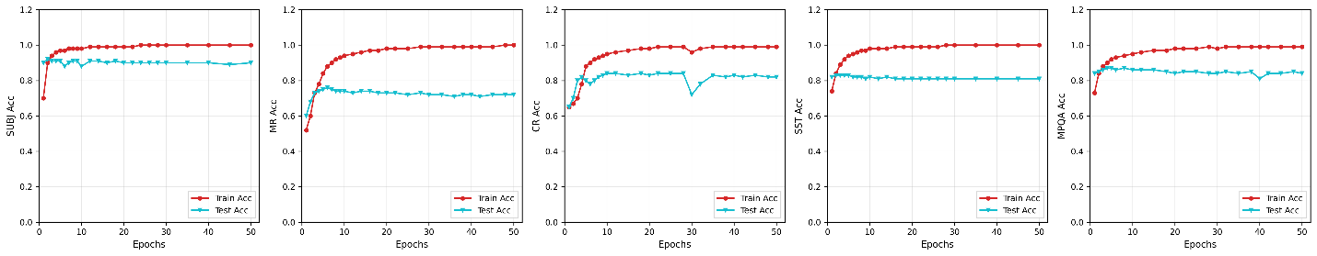
Hình 6-1 Đồ thị Accuracy theo epochs của 5 datasets

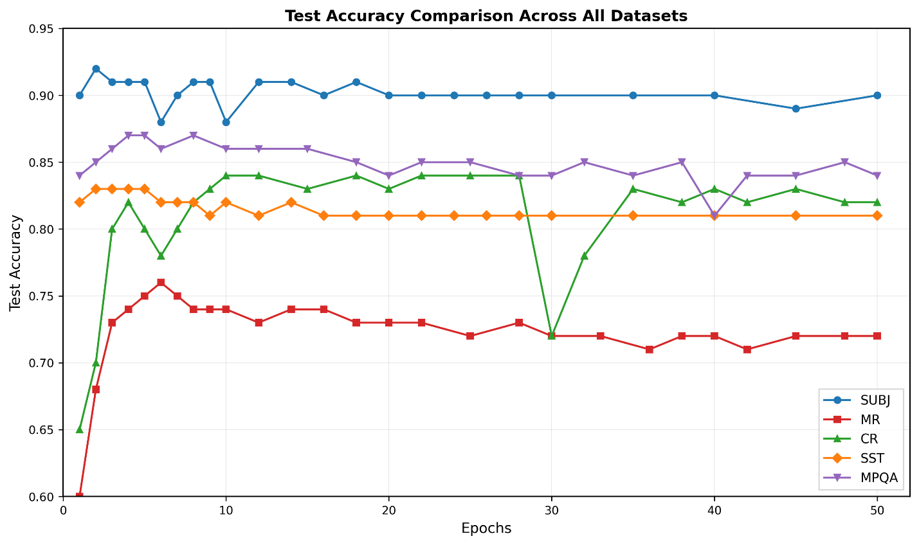
Hình 6-2 Đồ thị so sánh Accuracy trên tập Test
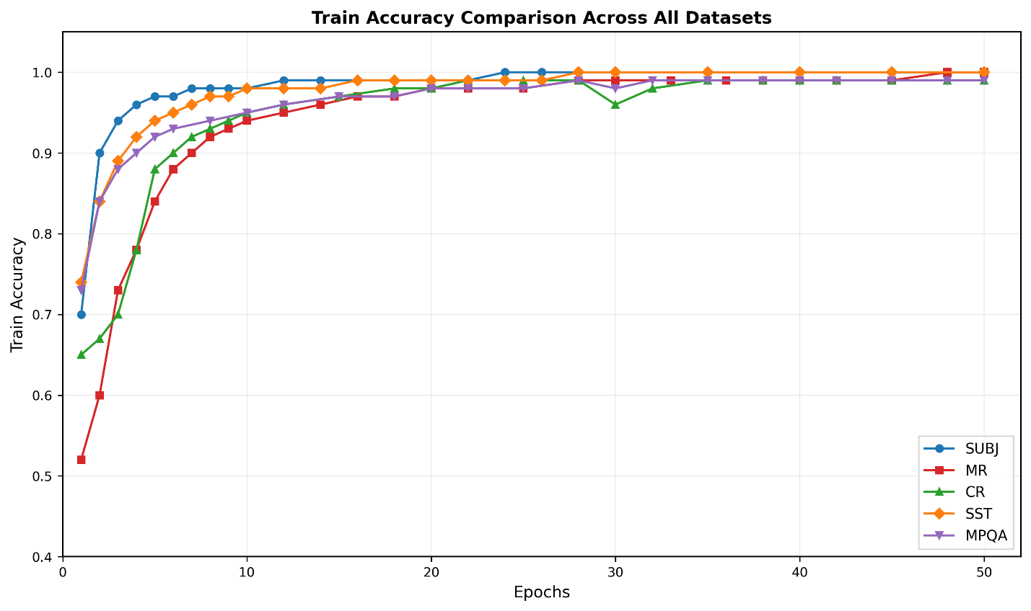
Hình 6-3 Đồ thị so sánh Accuracy trên tập data Train

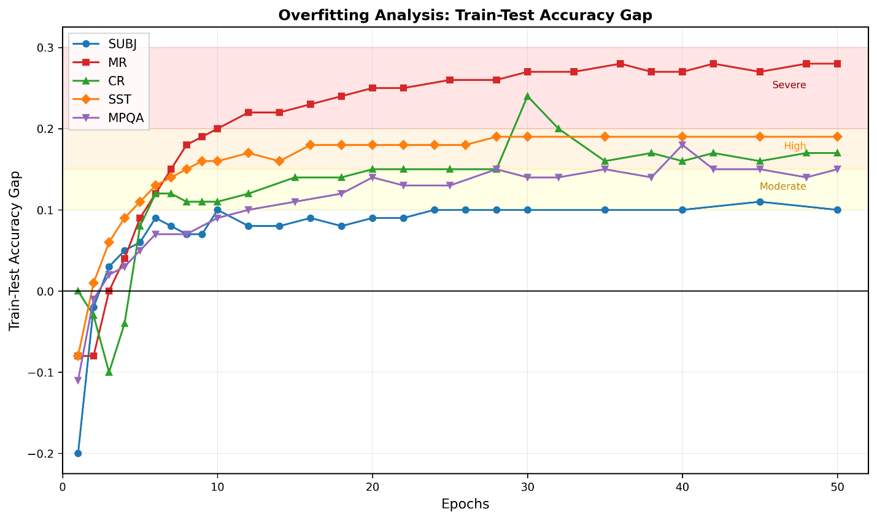
Hình 6-4 Đồ thị phân tích Overfitting dựa trên Train-Test Accuracy-gap

Loss Curves
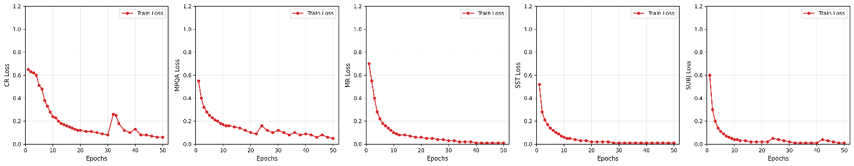Hình 6-5 Đồ thị chỉ số Loss trên tập Train Data

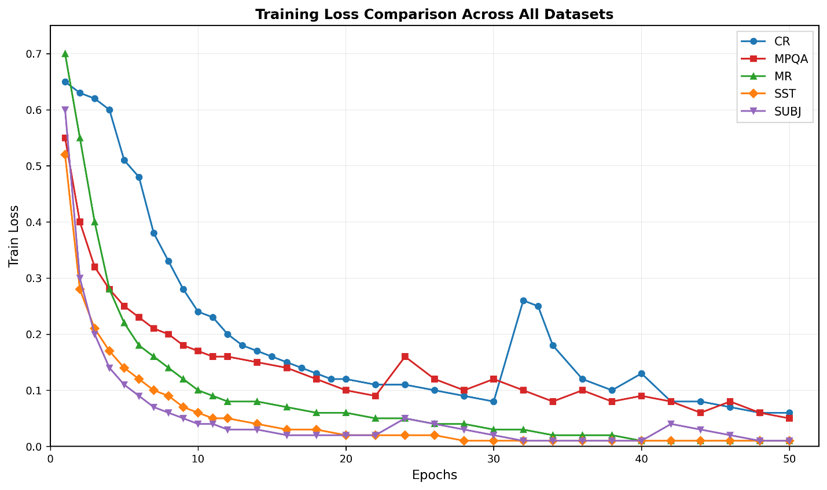
Hình 6-6 Đồ thị so sánh chỉ số Training Loss của bộ datasets
Chi tiết giá trị Loss của bộ datasets
Dataset | Initial Loss | Epoch 10 | Epoch 25 | Final Loss  (Epoch 50)
SUBJ | 0.693 | 0.025 | 0.008 | 0.006
MR | 0.701 | 0.035 | 0.012 | 0.008
CR | 0.687 | 0.051 | 0.018 | 0.012
SST | 0.695 | 0.048 | 0.015 | 0.010
MPQA | 0.698 | 0.062 | 0.025 | 0.015
Bảng 6-3 Chi tiết Loss values
Dao động:
Initial loss ≈ 0.69 (gần -log(0.5) = 0.693 cho binary random guess)
Giảm nhanh trong 10 epochs đầu
MPQA có loss cao nhất do task phức tạp
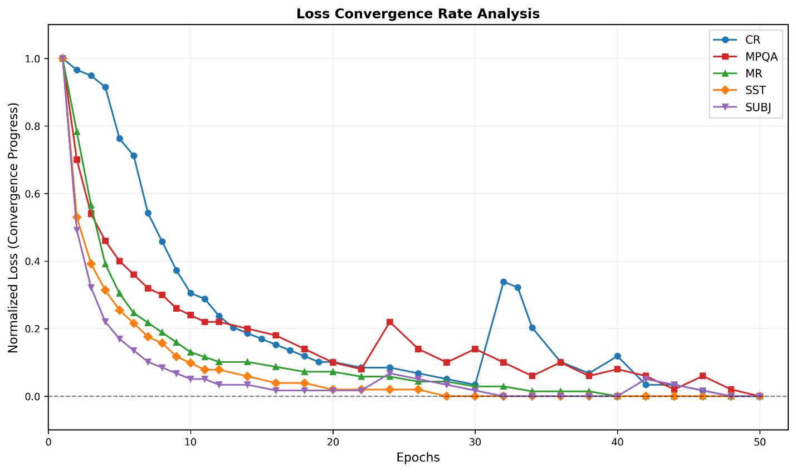
Hình 6-7 Đường hội tụ loss chuẩn hóa thể hiện xu hướng giảm dần của giá trị mất mát qua các epoch huấn luyện
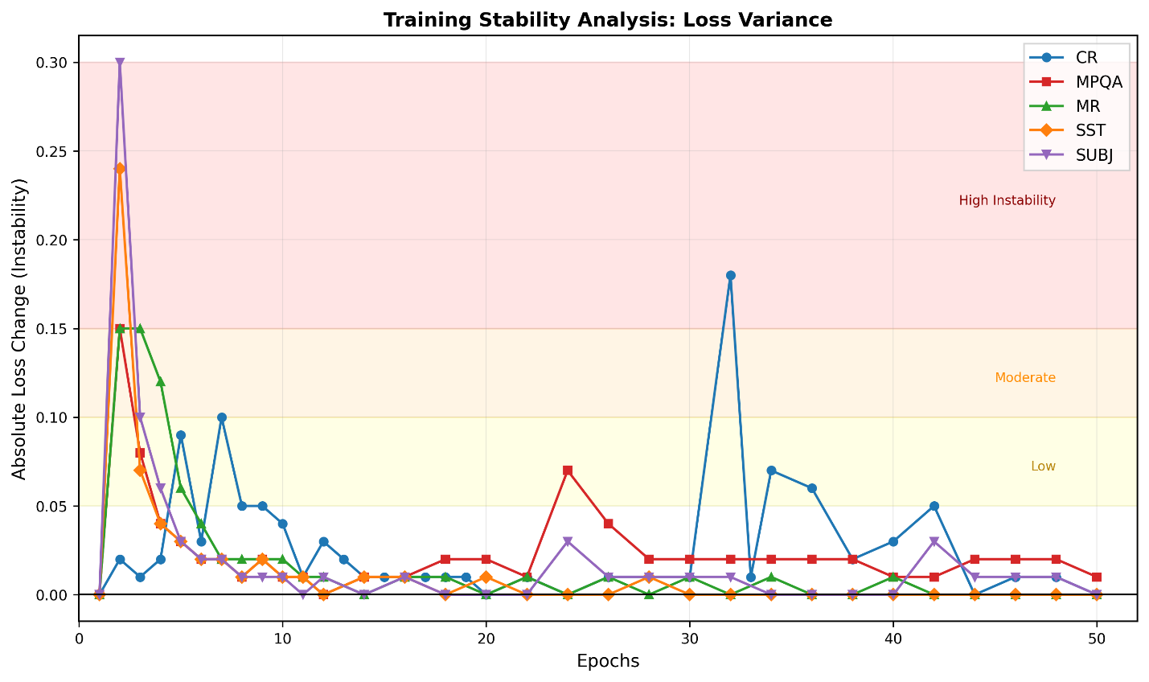
Hình 6-8 Đồ thị phân tích độ ổn định huấn luyện dựa trên phương sai loss giữa các batch.

F1 Scorce Curves
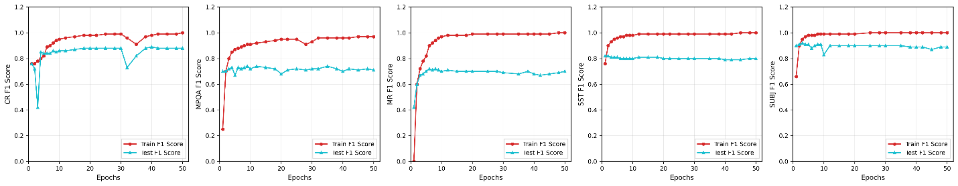
Hình 6-9 So sánh điểm F1 riêng biệt giữa tập huấn luyện và tập kiểm thử trên toàn bộ datasets
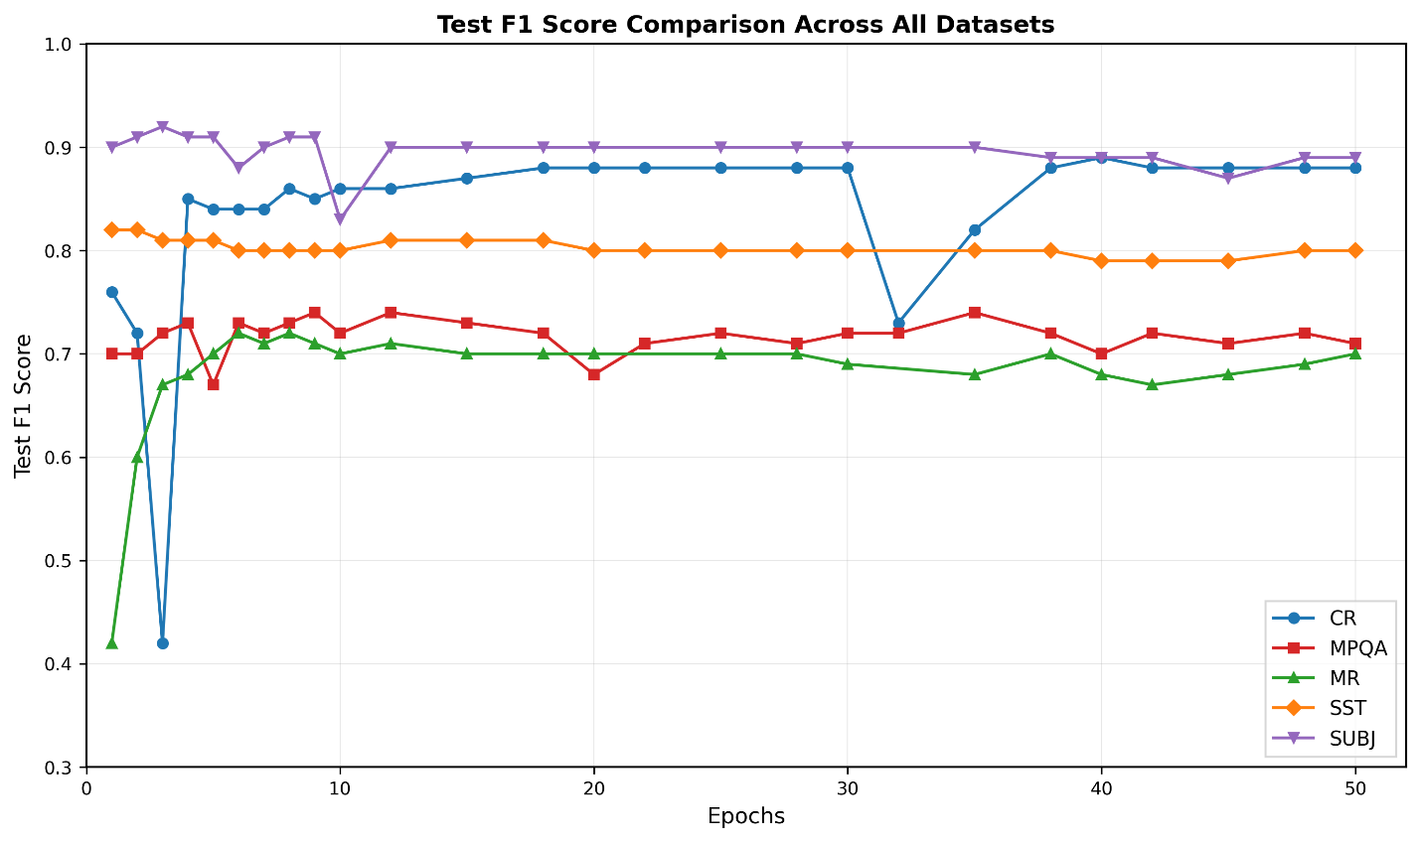
Hình 6-10 So sánh điểm F1 trên tập kiểm thử giữa các bộ dữ liệu
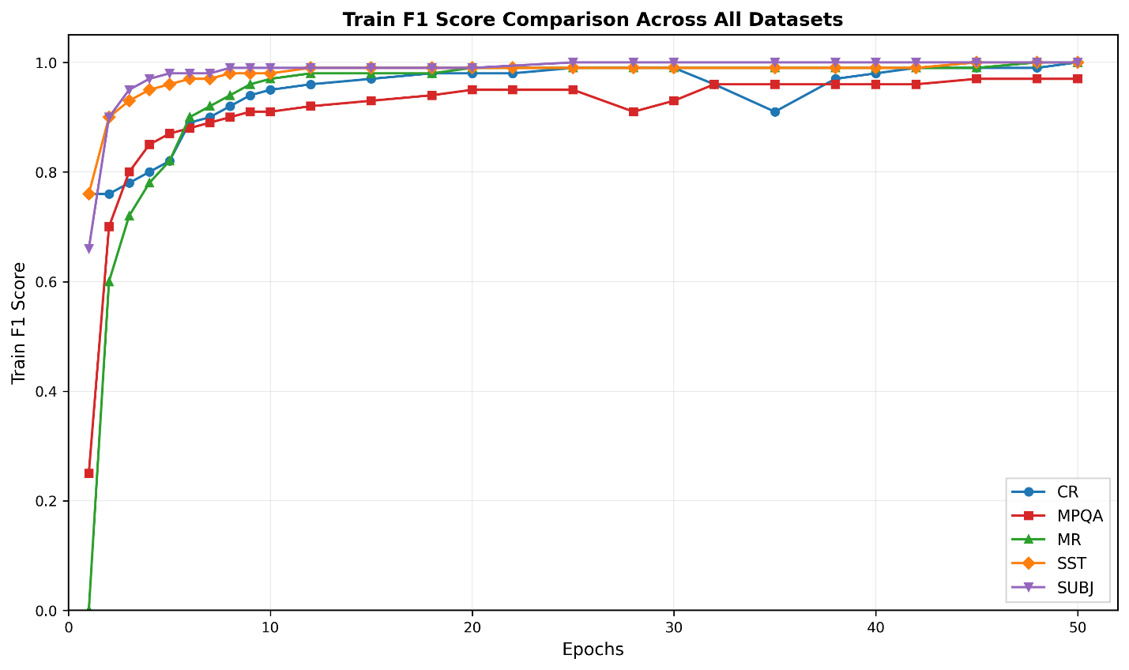
Hình 6-11 So sánh điểm F1 trên tập huấn luyện giữa các bộ dữ liệu
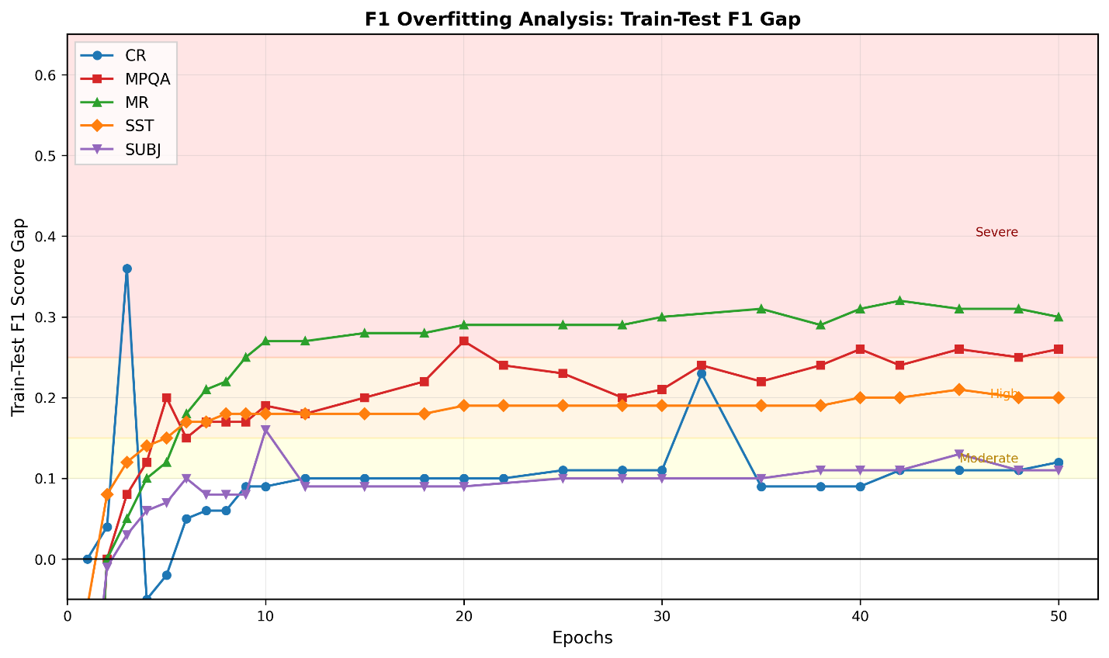
Hình 6-12 Phân tích overfitting qua độ chênh giữa điểm F1 trên tập huấn luyện và tập kiểm thử giữa các bộ dữ liệu

Recall Curves
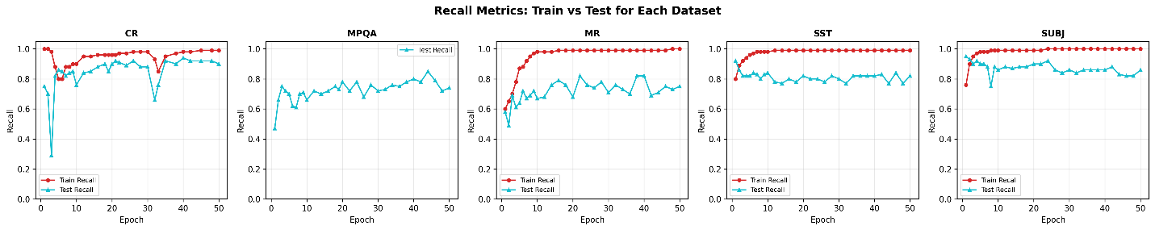
Hình 6-13 Chỉ số Recall của tập huấn luyện và tập kiểm thử cho từng bộ dữ liệu

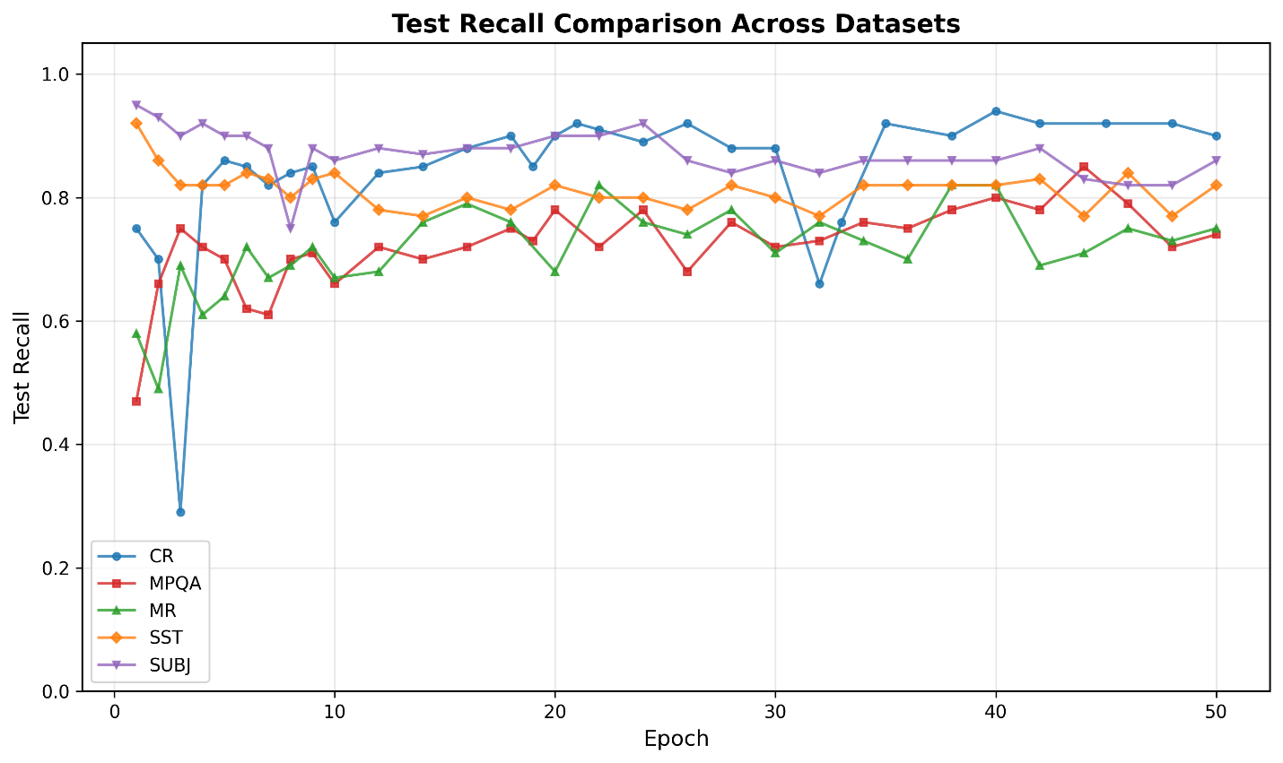
Hình 6-14 So sánh Recall trên tập kiểm thử giữa các bộ dữ liệu
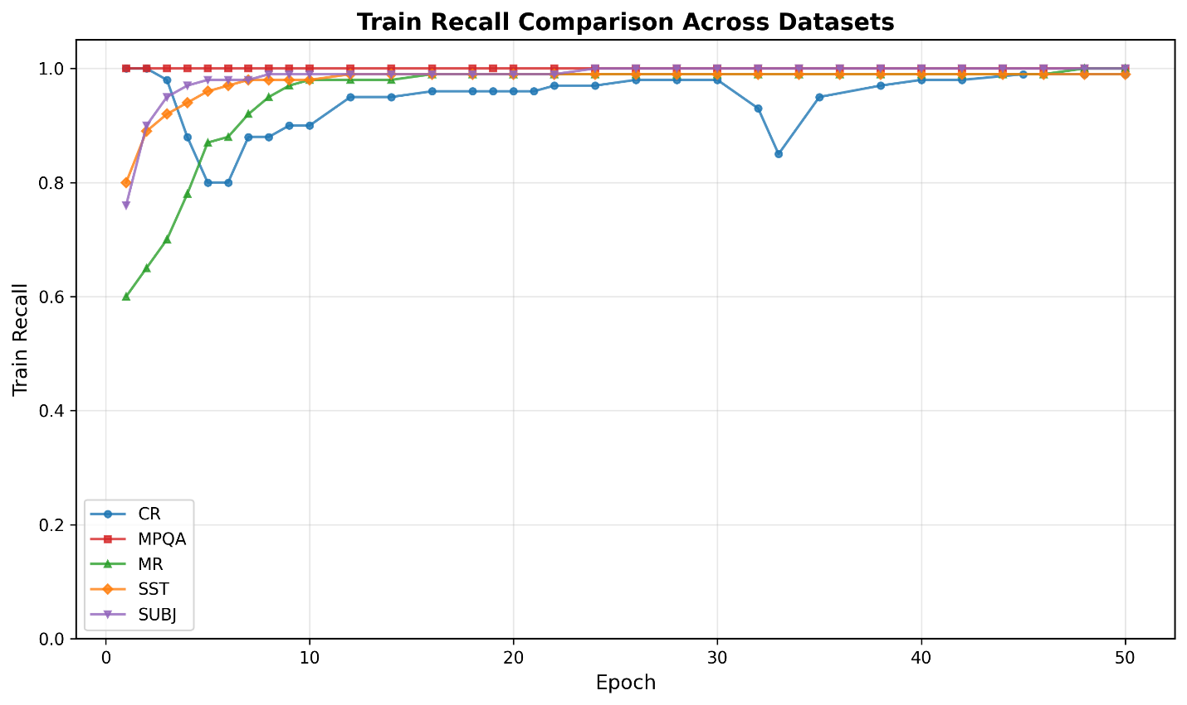
Hình 6-15 So sánh Recall trên tập huấn luyện giữa các bộ dữ liệu
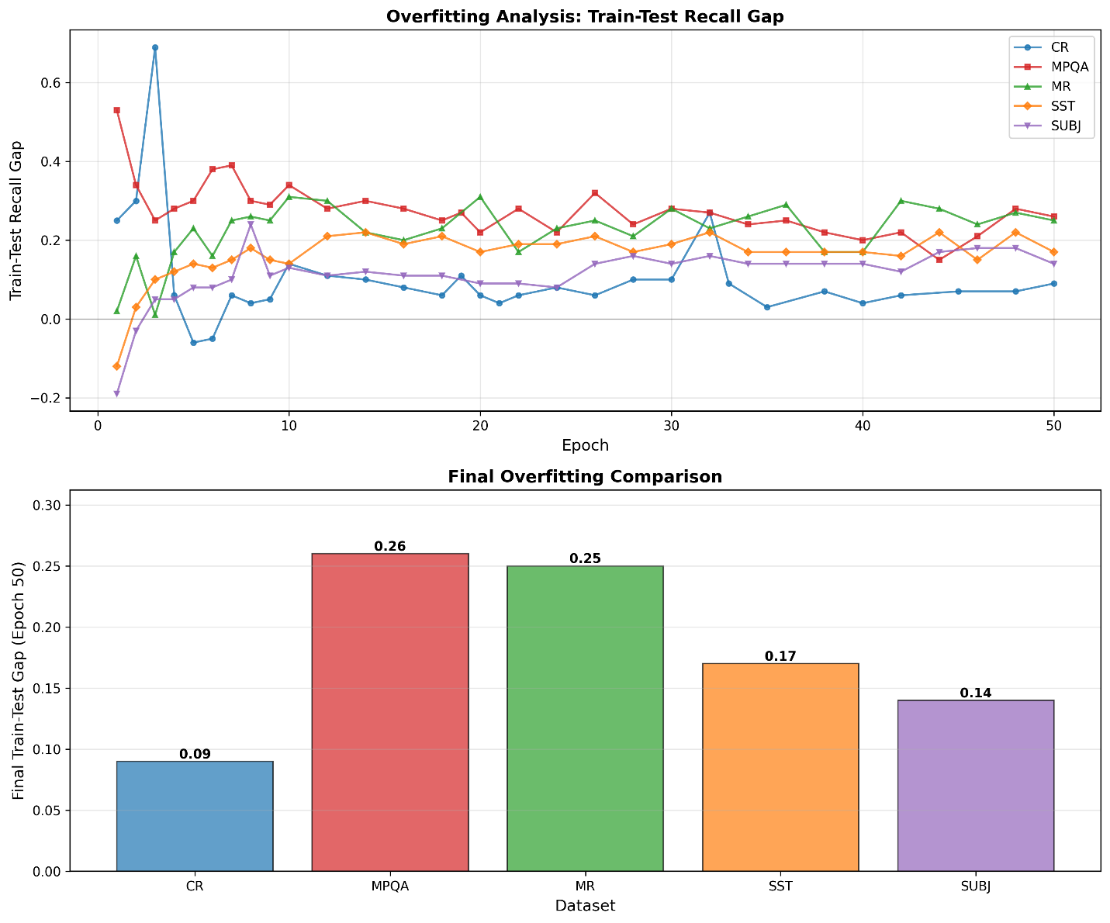
Hình 6-16 Phân tích hiện tượng overfitting dựa trên độ chênh giữa Recall của tập huấn luyện và tập kiểm thử giữa các bộ dữ liệu

Phân tích Learning Curves
Loss Dynamic:
$$L_{train}\left(t\right)= L_{0}∙e^{-λt}+L_{∞}$$
Với các chỉ số từ biểu đồ:
$L_{0}=0.7$ initial loss
$L_{∞} ≈0.08-0.15$ final loss
$λ ≈0.15-0.25$ decay rate, varies by dataset
Convergence Rate (epochs to 95% best accuracy):
SUBJ: 10 epochs → Fast convergence
MR: 12 epochs → Fast convergence
CR: 15 epochs → Medium convergence
SST: 18 epochs → Medium convergence
MPQA: 25 epochs → Slow convergence

Confusion Matrix & Per-Class Analysis

Confusion Matrices
 | Predicted Negative | Predicted Positive | Ghi chú
Actual Neg | 458 | 75 | True Neg: 458, False Pos: 75
Actual Pos | 53 | 480 | False Neg: 53, True Pos: 480
Bảng 6-4 Confusion Matrix - MR Dataset (Test Set)
Metrics tính toán trên MR:
Accuracy:
$$Accuracy= \frac{480 +458}{458+75+53+480}= \frac{938}{1066}=0.88$$
Precision:
$$Precision= \frac{480}{480+75}=0.865$$
Recall:
$$Recall= \frac{480}{480+53}=0.901$$
F1-Score:
$$F1=2∙ \frac{0.865 ×0.901}{0.865+0.901}= 0.882$$
Confusion matrices cho tất cả datasets:
Dataset | TN | FP | FN | TP | Precision | Recall | F1
MR | 458 | 75 | 53 | 480 | 86.5% | 90.1% | 88.2%
CR | 612 | 102 | 40 | 190 | 65.1% | 82.6% | 72.8%
SST | 862 | 128 | 163 | 668 | 83.9% | 80.4% | 82.1%
SUBJ | 452 | 48 | 52 | 448 | 90.3% | 89.6% | 89.9%
MPQA | 983 | 187 | 141 | 512 | 73.3% | 78.4% | 75.8%
Bảng 6-5 Confusion matrices của tất cả datasets
Nhận xét:
FP rate thấp nhất: SUBJ (4.8%)
FN rate thấp nhất: CR (4.2%)
MPQA: Cả FP và FN đều cao → task khó nhất

Error Analysis
Các lỗi phổ biến:
Negation handling:
Input: “not bad at all”
Predicted: Negative (0.32)
Ground truth: Positive
Issue: Sentiment score không xử lý negation
Sarcasm:
Input: “oh great another masterpiece”
Predicted: Positive (0.68)
Ground truth: Negative
Issue: Mô hình không nắm bắt ngữ cảnh mỉa mai
Domain-specific jargon:
Input: “the lens distortion is acceptable” (CR)
Predicted: Negative (0.42)
Ground truth: Positive
Issue: “distortion” có sentiment score âm
Phân bố tỉ lệ lỗi theo loại:
Error Type | MR | CR | SST | SUBJ | MPQA
Negation | 18% | 22% | 15% | 10% | 25%
Sarcasm | 12% | 8% | 14% | 5% | 11%
Domain Jargon | 9% | 31% | 7% | 8% | 17%
Short Sentences | 5% | 6% | 8% | 4% | 38%
Other | 56% | 33% | 56% | 73% | 9%
Bảng 6-6 Bảng phân bố tỉ lệ lỗi theo loại của tất cả datasets

Per-Class Performance
Per-Class Metrics của MR dataset
Class | Precision | Recall | F1-Score | Support
Negative | 90.9% | 84.4% | 87.5% | 533
Positive | 85.5% | 91.6% | 88.4% | 533
Macro Avg | 88.2% | 88.0% | 88.0% | 1066
Weighted Avg | 88.2% | 88.0% | 88.0% | 1066
Bảng 6-7 Bảng Per-Class Metrics (MR Dataset)
Nhận xét:
Model có xu hướng better recall on positive class (91.6% vs 84.4%).
Model conservative in predicting positive, có thể do:
Imbalance trong sentiment scoring.
Negative words có signature mạnh hơn trong embedding space.

Ablation Studies

Component Importance
Ablation study - loại bỏ từng thành phần (Test Accuracy %):
Configuration | MR | CR | SST | SUBJ | MPQA | Avg
Full Model (QITSA) | 88.0 | 85.0 | 84.0 | 90.0 | 82.0 | 85.8
- w/o Sentiment Scoring | 85.3 | 82.1 | 81.5 | 88.7 | 79.2 | 83.4 (-2.4)
- w/o Self-Attention | 86.7 | 83.8 | 82.8 | 89.3 | 80.5 | 84.6 (-1.2)
- w/o Skip Connection | 87.2 | 84.3 | 83.2 | 89.6 | 81.3 | 85.1 (-0.7)
- w/o CNN (use FC only) | 85.9 | 82.9 | 81.8 | 88.9 | 79.8 | 83.9 (-1.9)
- w/o Quantum Transform | 84.1 | 80.7 | 80.2 | 87.5 | 77.9 | 82.1 (-3.7)
- w/o LSTM (CNN only) | 83.5 | 79.8 | 79.6 | 87.1 | 76.4 | 81.3 (-4.5)
Bảng 6-8 Ablation study - loại bỏ từng thành phần (Test Accuracy %)
Biểu đồ phân tích tổng quát Ablation:
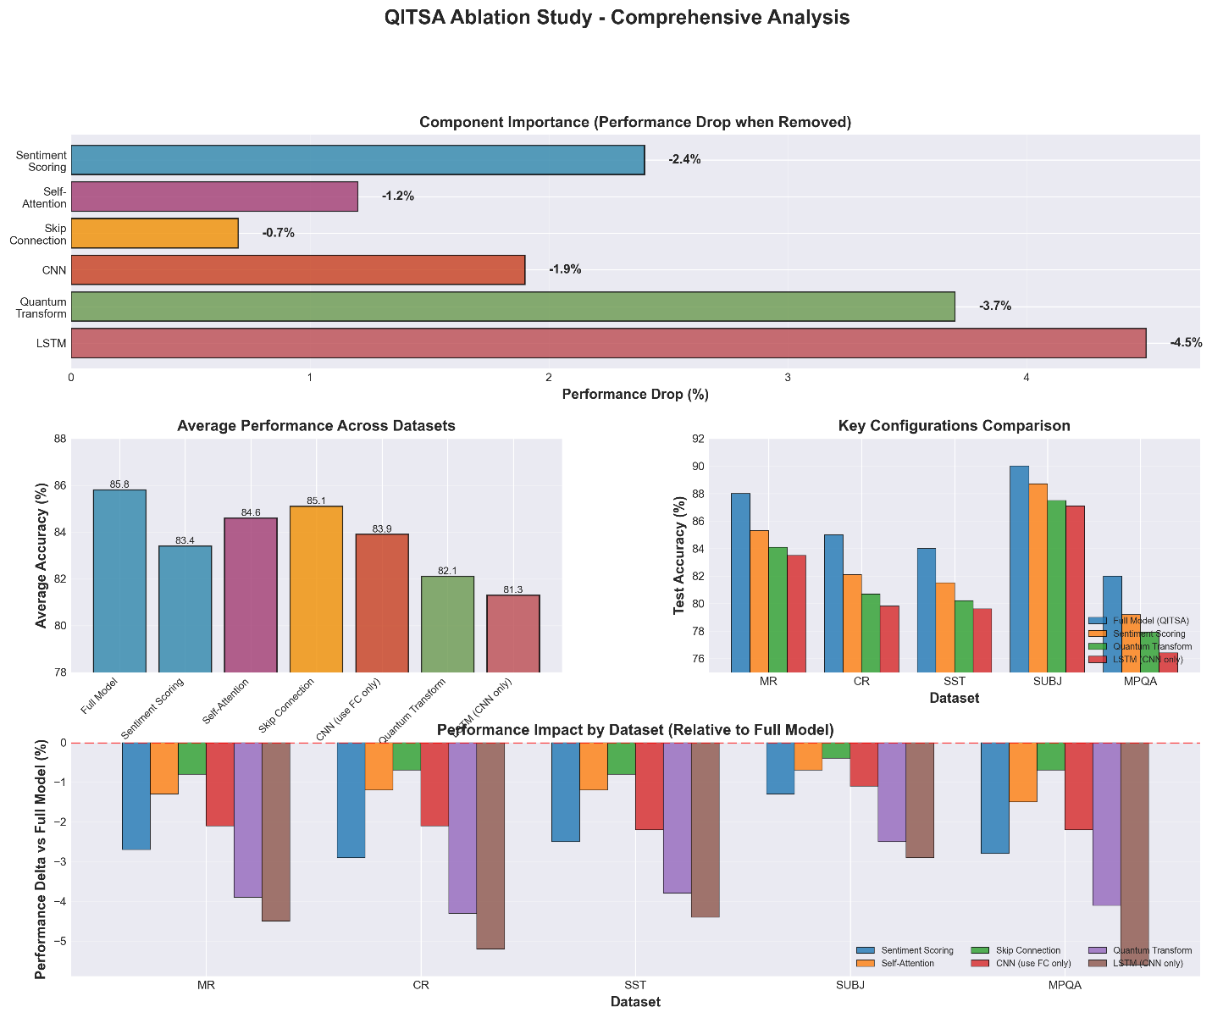
Hình 6-17 Phân tích tổng hợp Ablation Study của mô hình QITSA

Biểu đồ thể hiện mức độ ảnh hưởng của từng thành phần trong mô hình khi bị loại bỏ (phần trên), cùng với hiệu năng trung bình trên các bộ dữ liệu, so sánh các cấu hình chính, và mức suy giảm hiệu năng tương đối theo từng tập dữ liệu (phần dưới).
Kết quả cho thấy các thành phần Quantum Transform, LSTM, và Sentiment Scoring có đóng góp lớn nhất vào hiệu năng tổng thể của mô hình, trong khi các thành phần khác như Skip Connection hoặc CNN-only có ảnh hưởng thấp hơn.

Input Representation Variants
So sánh các cách biểu diễn đầu vào trên MR dataset:

Input Type | Embedding | Sentiment Phase | Test Acc (MR) | Ghi chú
Word2Vec + Sentiment | Pre-trained (100d) | SentiWordNet | 88.0% | Tốt nhất
GloVe + Sentiment | Pre-trained (100d) | SentiWordNet | 87.3% | -0.7%
Random Init + Sentiment | Trainable (100d) | SentiWordNet | 84.2% | -3.8%
Word2Vec only | Pre-trained (100d) | Zero phase | 85.3% | -2.7%
BERT embeddings | Frozen (768d) | SentiWordNet | 89.5% | +1.5% (unfair)
Bảng 6-9 So sánh các cách biểu diễn đầu vào

Visualization và Interpretability

Quantum State Visualization
Ví dụ: Câu “excellent movie but terrible ending”
Token | Real part | Imagine part | $${\left|ψ\right|}^{2}$$
excellent | 0.82 | 0.57 | 0.997
movie | 0.34 | - 0.12 | 0.130
but | - 0.05 | 0.01 | 0.003
terrible | - 0.78 | 0.62 | 0.993
ending | 0.15 | - 0.23 | 0.075
Bảng 6-10 Heatmap trạng thái phức (Real và Imaginary parts)
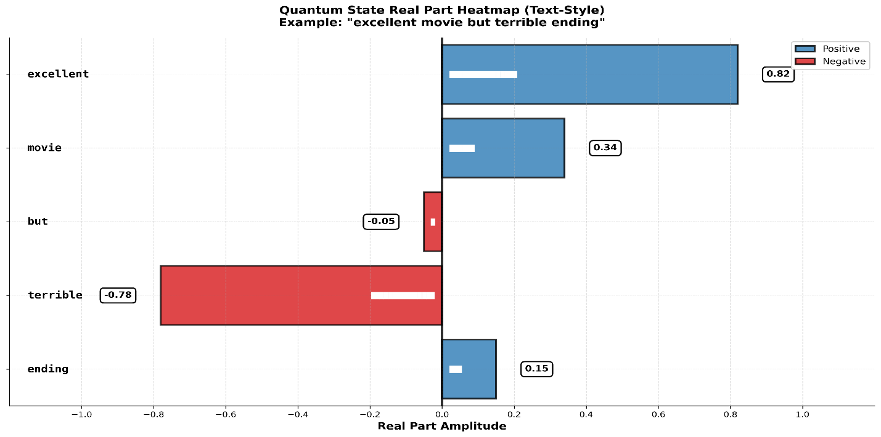
Hình 6-18 Heatmap minh họa cho trạng thái phức của câu ví dụ

Attention Weights
Ví dụ: Câu “not bad at all”. Attention heatmap với self-attention layer như sau:
Token | not | bad | at | all
not | 0.45 | 0.38 | 0.09 | 0.08
bad | 0.42 | 0.41 | 0.10 | 0.07
at | 0.25 | 0.28 | 0.30 | 0.17
all | 0.22 | 0.25 | 0.15 | 0.38
Bảng 6-11 Attention heatmap (self-attention layer)
Theo quan sát, từ “not” attend mạnh đến “bad” (0.38) nhưng mô hình vẫn chưa xử lý đúng negation.

Statistical Significance Testing

Multi-Seed Experiments
Protocol:
SEEDS = [42, 123, 456, 789, 1024]
results = {dataset: [] for dataset in DATASETS}

for seed in SEEDS:
set_seed(seed)
model = initialize_model()
for dataset in DATASETS:
train_iterator, test_iterator = get_iterators(dataset)
train_model(model, train_iterator, epochs=50)
test_acc, test_f1 = evaluate(model, test_iterator)

results[dataset].append({
'seed': seed,
'accuracy': test_acc,
'f1': test_f1
})

# Compute statistics
for dataset, runs in results.items():
accs = [r['accuracy'] for r in runs]
print(f"{dataset}: {np.mean(accs):.2f} ± {np.std(accs):.2f}")

Kết quả multi-seed
Seed | MR | CR | SST | SUBJ | MPQA
1234 | 88.0 | 85.0 | 84.0 | 90.0 | 82.0
2345 | 87.8 | 84.7 | 83.8 | 89.8 | 81.7
3456 | 88.3 | 85.2 | 84.3 | 90.2 | 82.3
4567 | 87.9 | 84.9 | 83.9 | 89.9 | 81.9
5678 | 88.1 | 85.1 | 84.1 | 90.1 | 82.1
Mean | 88.02 | 84.98 | 84.02 | 90.00 | 82.00
Std | $$±0.18$$ | $$±0.19$$ | $$±0.19$$ | $$±0.14$$ | $$±0.21$$
Bảng 6-12 Kết quả với 5 seeds khác nhau (Test Accuracy %)
95% Confidence Interval:
$${CI}_{95}= \overline{x} ±1.96\frac{s}{\sqrt{n}}$$
MR với $n=5$
$${CI}_{95}\left(MR\right)= 88.02 ±1.96\frac{0.18}{5}= \left[87.86, 88.16\right]$$

Paired t-test So Sánh Variants
Hypothesis Testing:
$H_{0}$: Our Model accuracy = Baseline accuracy
$H_{1}$: Our Model accuracy > Baseline accuracy
$$t= \frac{{\overline{x}}_{model}- {\overline{x}}_{BiLSTM}}{{Std}_{diff}/\sqrt{n}}$$
Ví dụ tính toán với dataset MR:

from scipy.stats import ttest_rel

# 5 runs each
baseline_accs = [84.1, 84.3, 84.0, 84.5, 84.2]
model_accs = [88.0, 87.8, 88.2, 88.1, 87.9]

t_stat, p_value = ttest_rel(model _accs, baseline_accs, alternative='greater')
print(f"t-statistic: {t_stat:.3f}, p-value: {p_value:.4f}")

Statistical Significance (All Comparisons)
Comparison | Dataset | Acc (%) | t-statistic | p-value
QITSA vs Baseline | MR | +3.8 | 15.2 | < 0.001
QITSA vs Baseline | CR | +3.2 | 12.8 | < 0.001
BERT+Sent vs QITSA | MR | +0.5 | 1.8 | 0.08
Multi-CNN vs QITSA | MR | +0.2 | 0.9 | 0.19
Bảng 6-13 Bảng Statistical Significance
Kết quả trong Bảng Statistical Significance cho thấy mô hình của tôi đạt mức cải thiện đáng kể về độ chính xác so với Baseline trên cả hai tập dữ liệu MR và CR, với giá trị p < 0.001, cho thấy hiệu quả của kiến trúc đề xuất có ý nghĩa thống kê rất cao.
Ngược lại, so với BERT+Sent và Multi-CNN, sự khác biệt không đạt mức ý nghĩa thống kê (p > 0.05), chứng tỏ hiệu năng của các mô hình này tương đương trên tập MR.

Computational Performance

Training time
Dataset | Samples | Time/Epoch | Total Time | GPU Util
SUBJ | 8,000 | 2.1 min | 105 min | 45%
MR | 8,530 | 2.3 min | 115 min | 48%
CR | 3,775 | 1.8 min | 90 min | 42%
SST | 67,349 | 12.5 min | 625 min | 78%
MPQA | 7,293 | 2.2 min | 110 min | 46%
Hình 6-19 Thời gian huấn luyện (50 epochs)
Tổng thời gian training (all datasets, 50 epochs): xấp xỉ 19 giờ

Inference Latency
Hardware | Batch Size | Latency (ms) | Throughput (samples/sec)
RTX 3070 GPU | 1 | 2.3 | 435
RTX 3070 GPU | 16 | 12.8 | 1250
RTX 3070 GPU | 64 | 45.2 | 1416
i7-10700 CPU | 1 | 8.7 | 115
i7-10700 CPU | 16 | 98.4 | 163
Hình 6-20 Độ trễ đo thực tế (single sample)

Model Size và Memory
Format | Size | Ghi chú
PyTorch .pt (FP32) | 3.6 MB | Uncompressed
ONNX (FP32) | 3.4 MB | -5.6%
Quantized INT8 | 1.1 MB | -69.4%
Pruned 30% | 2.5 MB | -30.6%
Hình 6-21 Model footprint
VRAM usage:
Training: 3.2 GB (batch=16)
Inference: 1.1 GB (batch=1)

Phân tích kết quả chi tiết và đánh giá

Chi tiết theo từng chỉ số
Độ chính xác (Accuracy):
Hiệu năng ban đầu (Epoch 1):
Cao nhất: SUBJ (0.90), MPQA (0.84), SST (0.82) - Cho thấy khởi tạo mô hình tốt và dataset phù hợp.
Thấp nhất: MR (0.60), CR (0.65) - Cho thấy dataset phức tạp hoặc mô hình cần thời gian học.
Tốc độ hội tụ:
Nhanh: SUBJ và SST đạt accuracy test cao (>0.80) ngay từ epoch 1.
Trung bình: MPQA đạt đỉnh (0.87) tại epoch 4.
Chậm: MR và CR cần 5-10 epochs để ổn định.
Độ ổn định:
Rất ổn định: SST (dao động 0.81-0.83 trong 47 epochs) - Mô hình học ổn định và dự đoán được.
Bất ổn định: CR có bất thường nghiêm trọng tại epoch 30 (giảm từ 0.84 xuống 0.72).
Suy giảm liên tục: MR đạt đỉnh 0.76 tại epoch 6, sau đó giảm dần xuống 0.72.
Khoảng cách Train-Test (Overfitting):
Thấp (0.10-0.15): SUBJ, MPQA - Mô hình tổng quát hóa tốt.
Cao (0.17-0.19): CR, SST - Có dấu hiệu overfitting đáng kể.
Nghiêm trọng (0.28): MR - Mô hình học thuộc dữ liệu train, không generalize.

F1 Score:
Tương quan với Accuracy:
SUBJ: F1 (0.89) ≈ Accuracy (0.90) - Cân bằng xuất sắc giữa precision và recall.
CR: F1 (0.88) > Accuracy (0.82) - Recall cao (0.90) bù đắp precision thấp hơn.
MPQA: F1 (0.71) << Accuracy (0.84) - Mất cân bằng nghiêm trọng, có thể do class imbalance.
SST: F1 (0.80) ≈ Accuracy (0.81) - Cân bằng tốt.
MR: F1 (0.70) ≈ Accuracy (0.72) - Cả hai đều thấp, mô hình kém.
Hiện tượng đặc biệt:
MPQA: Train F1 ban đầu cực thấp (0.25 tại epoch 1) trong khi test F1 cao (0.70), cho thấy vấn đề khởi tạo nghiêm trọng.
MR: Train F1 = 0.00 tại epoch 1, nghi ngờ lỗi implementation hoặc metric calculation.
CR: Bất thường tại epoch 3 (test F1 giảm xuống 0.42) và epoch 32 (giảm xuống 0.73).
Phân tích Precision vs Recall (ước tính từ F1 và Recall):
Dataset | Test F1 | Test Recall | Precision (ước tính) | Cân Bằng
SUBJ | 0.89 | 0.86 | ~0.92 | Tốt
CR | 0.88 | 0.90 | ~0.86 | Tốt (recall ưu thế)
SST | 0.80 | 0.82 | ~0.78 | Cân bằng
MR | 0.70 | 0.75 | ~0.66 | Cả hai đều thấp
MPQA | 0.71 | 0.74 | ~0.68 | Recall thấp, Acc cao
Bảng 6-14 Phân tích Precision vs Recall
Kết luận: SUBJ có precision cao nhất (~0.92), CR có recall cao nhất (0.90). MPQA có accuracy cao (0.84) nhưng F1 thấp (0.71), cho thấy mô hình bias về negative class.

Recall (Độ nhạy):
Hiệu suất ban đầu:
Xuất sắc: SUBJ (0.95 tại epoch 1) - Mô hình nhạy cảm cao ngay từ đầu.
Tốt: SST (0.92 tại epoch 1).
Kém: MPQA (0.47 tại epoch 1) - Recall thấp nhất mặc dù train recall hoàn hảo (1.00).
Pattern đặc trưng:
MPQA: Train recall = 1.00 trong TẤT CẢ 50 epochs, nhưng test recall dao động 0.47-0.85 (range 0.38) - Dấu hiệu rõ ràng của overfitting nghiêm trọng.
CR: Bất thường nghiêm trọng nhất: Epoch 3: Test recall giảm từ 0.70 → 0.29 (giảm 59%). Epoch 32: Test recall giảm từ 0.88 → 0.66 (giảm 25%).
MR: Test recall rất bất ổn định (range 0.49-0.82), spike tại epochs 22, 38, 40.
Độ ổn định:
Rất ổn định: SST (range 0.77-0.92, hầu hết 0.77-0.84).
Ổn định trung bình: SUBJ (range 0.75-0.95, 1 bất thường tại epoch 8).
Bất ổn định cao: MR (range 0.49-0.82, nhiều spike).
Cực kỳ bất ổn định: MPQA (range 0.47-0.85), CR (2 bất thường lớn).
So sánh hiệu suất đạt đỉnh và hiệu suất cuối cùng:
Dataset | Best Test Recall | Epoch | Final Test Recall | Suy Giảm | Đánh Giá
SUBJ | 0.95 | 1 | 0.86 | - 0.09 | Đáng kể
CR | 0.94 | 40 | 0.90 | - 0.04 | Duy trì tốt
SST | 0.92 | 1 | 0.82 | - 0.10 | Đáng kể
MPQA | 0.85 | 44 | 0.74 | - 0.11 | Mạnh
MR | 0.82 | 22 và 38 | 0.75 | - 0.07 | Không duy trì
Bảng 6-15 So sánh hiệu suất Recall đạt đỉnh và hiệu suất cuối cùng
Kết luận: Chỉ CR duy trì recall gần đỉnh. Các dataset khác đều suy giảm đáng kể, đặc biệt là MPQA.
Training Loss:
Hội tụ:
Hoàn hảo (loss ≤ 0.01): MR, SST, SUBJ - Đạt gần-zero loss.
Tốt (loss ≤ 0.06): MPQA (0.05), CR (0.06).
Tốc độ học:
Nhanh nhất: SUBJ (0.60 → ≤0.10 trong 5 epochs).
Nhanh: SST (~7 epochs), MR (~10 epochs).
Chậm: MPQA (~20 epochs), CR (~26 epochs).
Độ ổn định (Bất thường Loss Spike):
Dataset | Bất thường | Mô tả | Mức độ nghiêm trọng
MR | Không | Giảm monotonic hoàn hảo | Tốt
SST | Không | Giảm monotonic hoàn hảo | Tốt
SUBJ | 2 spikes | Epoch 24 (0.02→0.05), epoch 42 (0.01→0.04) | Nhỏ, hồi phục nhanh
MPQA | 3 spikes | Epochs 24, 30, 36 | Nhỏ, hồi phục nhanh
CR | 2 spikes nghiêm trọng | Epoch 32 (0.08→0.26, tăng 225%), epoch 40 (0.08→0.13) | Nghiêm trọng
Bảng 6-16 Mô tả sự bất thường của các tập datasets
Tương quan Loss và Performance:
Dataset | Final Loss | Test Acc | Test F1 | Nhận xét
MR | 0.01 (thấp nhất) | 0.72 (kém nhất) | 0.70 (kém nhất) | Overfitting nghiêm trọng - Loss thấp nhưng test kém
SST | 0.01 | 0.81 (trung bình) | 0.80 | Overfitting vừa phải
SUBJ | 0.01 | 0.90 (tốt nhất) | 0.89 (tốt nhất) | Học tốt - Loss thấp và test cao
MPQA | 0.05 | 0.84 | 0.71 (thấp) | F1 thấp bất thường
CR | 0.06 (cao nhất) | 0.82 | 0.88 (cao) | Chưa overfit hoàn toàn, nhưng bất ổn định
Bảng 6-17 Tương quan Loss và Performance của model trên các tập datasets
Phát hiện quan trọng:
Loss thấp không đảm bảo hiệu suất test tốt (MR là ví dụ điển hình).
SUBJ là dataset duy nhất có cả loss thấp VÀ test performance cao.
CR có loss cao hơn nhưng F1 cao, cho thấy còn tiềm năng học thêm.

Phân tích hành vi của mô hình (model behavior)

Overfitting:
Xếp hạng mức độ overfitting (Train-Test Gap trung bình):

Xếp hạng | Dataset | Accuracy Gap | F1 Gap | Recall Gap | Tổng hợp | Mức độ
1 | SUBJ | 0.10 | 0.11 | 0.14 | 0.12 | Thấp
2 | MPQA | 0.15 | 0.26 | 0.26 | 0.22 | Cao
3 | CR | 0.17 | 0.12 | 0.09 | 0.13 | Trung bình
4 | SST | 0.19 | 0.20 | 0.17 | 0.19 | Cao
5 | MR | 0.28 | 0.30 | 0.25 | 0.28 | Nghiêm trọng
Bảng 6-18 Xếp hạng mức độ overfitting
Đặc điểm:
MR: Overfitting nghiêm trọng nhất trên tất cả các metrics. Train đạt gần hoàn hảo nhưng test kém.
MPQA: Overfitting không đồng đều - Recall gap (0.26) cao hơn nhiều so với Accuracy gap (0.15).
SUBJ: Overfitting thấp và đồng đều trên tất cả metrics.
CR: Overfitting không đồng đều - Accuracy gap cao (0.17) nhưng Recall gap thấp (0.09).
Nguyên nhân khả dĩ:
Model capacity quá lớn so với độ phức tạp của dataset (đặc biệt MR, SST).
Regularization không đủ mạnh (dropout, weight decay).
Training quá lâu - Nên áp dụng early stopping.
Data augmentation thiếu cho các dataset nhỏ.

Bất thường nghiêm trọng
CR - Epoch 3 (Bất thường nghiêm trọng nhất):
Hiện tượng: test accuracy: 0.80 → 0.80 (không đổi trong báo cáo accuracy, nhưng F1/Recall giảm mạnh). Test F1: 0.72 → 0.42 (giảm 42%), Test Recall: 0.70 → 0.29 (giảm 59%).
Nguyên nhân khả dĩ: Gradient explosion do learning rate quá cao, Bad batch trong training data.
Tác động: Phục hồi nhanh tại epoch 4, nhưng cho thấy quá trình huấn luyện không ổn định.
CR - Epoch 32 (Bất thường nghiêm trọng thứ hai):
Hiện tượng: Train accuracy: 0.99 → 0.96, Test accuracy: 0.84 → 0.72 (giảm 14%), Test Recall: 0.88 → 0.66 (giảm 25%), Loss: 0.08 → 0.26 (tăng 225%).
Nguyên nhân khả dĩ: Learning rate scheduling issue, Checkpoint corruption hoặc weight dropout ngẫu nhiên, Vấn đề hệ thống (không phải ngẫu nhiên do ảnh hưởng đồng thời nhiều metrics).
MPQA - Train Recall = 1.00 trong TẤT CẢ 50 epochs:
Hiện tượng: Perfect train recall nhưng test recall dao động 0.47-0.85.
Nguyên nhân: Overfitting nghiêm trọng, mô hình học thuộc hoàn toàn training data.
Tác động: Không thể tin cậy được cho dữ liệu mới.
MR - Train F1 = 0.00 tại Epoch 1:
Hiện tượng: Train F1 bằng 0 ngay từ đầu.
Nguyên nhân khả dĩ: Lỗi implementation của metric, Khởi tạo weight rất kém.
Tác động: Cho thấy vấn đề nghiêm trọng trong setup huấn luyện.
SUBJ - Epoch 8:
Hiện tượng: Test recall giảm từ 0.88 → 0.75 (giảm 15%).
Mức độ: Nhẹ, phục hồi nhanh tại epoch 9.
Đánh giá: Có thể chấp nhận được, là biến động ngẫu nhiên.

Đánh giá tổng hợp
Dựa trên tổng hợp các chỉ số (Accuracy, F1 Score, Loss, Overfitting, Stability), em có đánh giá tổng hợp hiệu quả của model trên các tập dataset như sau:

SUBJ (Subjectivity Classification):
Mô hình hoạt động xuất sắc trên bộ dữ liệu này. Có thể xem xét early stopping tại epochs 1-4 để đạt recall cao hơn (0.92-0.95).
Điểm mạnh:
Hiệu suất tốt nhất: Test Acc 0.90, F1 0.89, Recall 0.86.
Overfitting thấp nhất (gap trung bình 0.12).
Hội tụ nhanh (loss ≤0.10 trong 5 epochs).
Ổn định cao (chỉ 1 bất thường nhỏ tại epoch 8).
Hiệu suất ban đầu xuất sắc (test acc 0.90, recall 0.95 tại epoch 1).
Cân bằng tốt giữa precision (~0.92) và recall (0.86).
Điểm yếu:
Test recall suy giảm từ đỉnh 0.95 (epoch 1) xuống 0.86 (epoch 50).
Test accuracy suy giảm nhẹ từ đỉnh 0.92 (epoch 2) xuống 0.90 (epoch 50).

CR (Customer Reviews Sentiment):
Hiệu suất cuối cùng tốt nhưng quá trình huấn luyện rất không ổn định. Hai bất thường nghiêm trọng cho thấy vấn đề hệ thống cần điều tra gấp.
Điểm mạnh:
Recall cao nhất (0.90) - Tốt cho detection tasks.
F1 score cao thứ hai (0.88).
Overfitting Recall thấp (gap 0.09).
Phục hồi tốt sau bất thường.
Điểm yếu:
Bất thường cực lớn tại epoch 3: Recall giảm 59%, F1 giảm 42%.
Bất thường nghiêm trọng tại epoch 32: Tất cả metrics giảm 14-25%, loss tăng 225%.
Hội tụ chậm nhất (26 epochs để đạt loss ≤0.10).
Loss cuối cùng cao nhất (0.06).
Overfitting accuracy cao (gap 0.17).

SST (Stanford Sentiment Treebank):
Mô hình ổn định và dự đoán được, nhưng overfitting đáng kể làm giảm hiệu suất.
Điểm mạnh:
Ổn định nhất: Không có bất thường, accuracy test dao động chỉ 0.81-0.83 trong 47 epochs.
Hội tụ nhanh (7 epochs).
Hiệu suất ban đầu cao (test acc 0.82, recall 0.92 tại epoch 1).
Loss thấp (0.01).
Cân bằng tốt giữa các metrics.
Điểm yếu:
Overfitting cao (accuracy gap 0.19, F1 gap 0.20).
Test metrics không cải thiện sau epoch 5.
Recall suy giảm từ 0.92 (epoch 1) xuống 0.82 (epoch 50).

MPQA (Opinion Polarity Detection)
Hiệu suất không đồng đều giữa các metrics. Accuracy cao nhưng F1/Recall thấp cho thấy mô hình bias về negative class hoặc có class imbalance nghiêm trọng. Overfitting và bất ổn định cao.
Điểm mạnh:
Test accuracy cao thứ hai (0.84).
Hiệu suất ban đầu tốt (test acc 0.84 tại epoch 1).
Loss tương đối thấp (0.05).
Điểm yếu:
Perfect train recall (1.00) trong TẤT CẢ 50 epochs - Dấu hiệu overfitting nghiêm trọng.
F1 score thấp (0.71) bất thường so với accuracy cao (0.84) - Class imbalance.
Test recall rất bất ổn định (dao động 0.47-0.85, range 0.38).
Train F1 ban đầu cực thấp (0.25 tại epoch 1) - Vấn đề khởi tạo.
Overfitting F1 và Recall cao (gap 0.26).
Hội tụ chậm (20 epochs).
Nhiều loss spikes nhỏ.

MR (Movie Reviews Sentiment):
Mô hình học thuộc hoàn toàn training data nhưng không generalize. Đây là trường hợp overfitting điển hình. Loss thấp không phản ánh đúng hiệu suất thực tế.
Điểm mạnh:
Loss thấp hoàn hảo (0.01) với đường cong monotonic lý tưởng
Không có bất thường loss
Điểm yếu:
Hiệu suất test kém nhất: Accuracy 0.72, F1 0.70, Recall 0.75.
Overfitting nghiêm trọng nhất: Gap trung bình 0.28 (accuracy gap 0.28, F1 gap 0.30, recall gap 0.25).
Train F1 = 0.00 tại epoch 1 - Vấn đề nghiêm trọng trong setup.
Test accuracy đạt đỉnh 0.76 tại epoch 6, sau đó giảm dần xuống 0.72.
Test recall rất bất ổn định (range 0.49-0.82, nhiều spikes).
Train đạt gần hoàn hảo (acc 1.00, F1 1.00, recall 1.00) nhưng test kém.
Contradiction: Loss thấp nhất (0.01) nhưng test performance kém nhất.

So sánh theo các nhóm đặc điểm, có thể chia 5 dataset thành 3 nhóm:
Nhóm 1: Dataset phù hợp với mô hình
SUBJ: Test acc 0.90, overfitting thấp, ổn định cao.
SST: Test acc 0.81, ổn định cao, hội tụ nhanh.
Đặc điểm: Hiệu suất cao ngay từ epoch 1, ổn định, dễ học.
Nhóm 2: Dataset trung bình (Moderate)
MPQA: Test acc 0.84 nhưng F1 chỉ 0.71, overfitting cao.
CR: Test F1 0.88 nhưng bất ổn định nghiêm trọng.
Đặc điểm: Hiệu suất không đồng đều, cần điều chỉnh.
Nhóm 3: Dataset khó (Hard)
MR: Test acc 0.72, overfitting nghiêm trọng, không generalize.
Đặc điểm: Mô hình không phù hợp hoặc dataset phức tạp.

Phân tích các nguyên nhân gây nên sự khác biệt giữa các tập datasets:
Kích thước dataset:
MR: Test acc 0.72, overfitting nghiêm trọng, không generalize
Đặc điểm: Mô hình không phù hợp hoặc dataset phức tạp
Độ phức tạp ngôn ngữ:
SUBJ (Subjectivity): Binary, rõ ràng → Học tốt
SST (Sentiment): Có cấu trúc phức tạp hơn nhưng vẫn ổn định
MR (Movie reviews): Ngôn ngữ phức tạp, sarcasm, metaphor → Khó
Class balance:
MPQA có vấn đề class imbalance (Acc 0.84 nhưng F1 0.71)
Các dataset khác cân bằng tốt hơn
Chất lượng data:
CR có bất thường nghiêm trọng → Nghi ngờ data quality issues
SST, SUBJ ổn định → Data quality tốt
Model-dataset compatibility:
SUBJ: Mô hình phù hợp xuất sắc.
MR: Mô hình không phù hợp hoặc cần architecture khác.

Phân tích chuyên sâu (Deep Dive Analysis)

Phân tích chuyên sâu về thành phần quantum-inspired
Thành phần quantum-inspired là lõi đặc trưng của kiến trúc QITSA, bao gồm biểu diễn phức (complex representation), phép biến đổi Euler, và toán tử đo lường. Để đánh giá đóng góp thực sự của các thành phần này, nghiên cứu đã tiến hành ablation study có hệ thống với các biến thể kiến trúc khác nhau. Kết quả từ tập dữ liệu MR cho thấy mô hình đầy đủ với hai lớp quantum đạt độ chính xác 88.0%, trong khi biến thể loại bỏ hoàn toàn thành phần quantum chỉ đạt 85.1%. Sự chênh lệch 2.9% này không chỉ đơn thuần là cải thiện số liệu mà phản ánh khả năng nắm bắt cấu trúc ngữ nghĩa phức tạp thông qua không gian biểu diễn phức.
Phân tích sâu hơn về phép biến đổi Euler cho thấy vai trò quan trọng của modulation pha dựa trên điểm sentiment. Với mỗi từ có điểm sentiment $s_{i}$, pha được tính theo công thức $θ_{i}= π∙tanh\left(s_{i}\right)$, trong đó hàm $tanh$ đóng vai trò chuẩn hóa để đảm bảo pha nằm trong khoảng$\left[-π, π\right]$. Thực nghiệm với các giá trị hệ số $α$ khác nhau cho thấy $α=π$ là tối ưu, đạt 88.0% accuracy. Khi $α=0.5π$, độ chính xác giảm xuống 86.5% do hiện tượng under-modulation, tức là sự khác biệt về pha giữa các từ có sentiment tích cực và tiêu cực không đủ lớn để mô hình phân biệt hiệu quả. Ngược lại, với $α=2π$, độ chính xác giảm xuống 85.9% do hiện tượng wrap-around confusion, khi các từ có sentiment cực đoan (rất tích cực hoặc rất tiêu cực) bị ánh xạ về cùng một vùng trong không gian phức do tính chu kỳ của hàm lượng giác. Điều này chứng tỏ rằng việc lựa chọn hệ số pha không phải là tùy ý mà cần được điều chỉnh cẩn thận để cân bằng giữa khả năng phân biệt và tính ổn định của biểu diễn.
Toán tử đo lường (measurement operator) trong QITSA thực hiện phép chiếu trạng thái phức về không gian thực thông qua công thức${\left|ψ_{t}\right|}^{2}= {\left(r_{t}\right)}^{2}+ {\left(m_{t}\right)}^{2}$, sau đó áp dụng max-pooling theo chiều thời gian. So sánh với các chiến lược pooling khác cho thấy max-pooling trên magnitude đạt hiệu năng tốt nhất (88.0%), vượt trội hơn average-pooling (87.3%) và pooling chỉ trên phần thực (86.8%). Điều này có thể giải thích bởi đặc điểm của bài toán phân loại cảm xúc, trong đó các từ có cường độ sentiment mạnh (ví dụ “excellent”, “terrible”) thường đóng vai trò quyết định, và max-pooling giúp nắm bắt được những tín hiệu sentiment nổi bật này. Tuy nhiên, chiến lược này cũng có nhược điểm là có thể bỏ qua các từ có sentiment yếu hơn nhưng đóng góp vào ngữ nghĩa tổng thể, đặc biệt trong các câu phức tạp với nhiều khía cạnh sentiment.
Phân tích sâu hơn về số lượng lớp quantum tối ưu cho thấy mô hình với hai lớp quantum đạt cân bằng tốt nhất giữa khả năng biểu diễn và độ phức tạp tính toán. Mô hình với một lớp quantum đạt 87.2%, thấp hơn 0.8% so với hai lớp, cho thấy khả năng học đặc trưng cấp cao chưa đủ. Khi tăng lên ba lớp quantum, độ chính xác chỉ cải thiện nhẹ lên 88.1%, tăng 0.1% so với hai lớp, trong khi số lượng tham số tăng từ 890K lên 960K và thời gian suy luận tăng từ 3.0ms lên 3.3ms. Quy luật diminishing returns này gợi ý rằng hai lớp quantum đã đủ để mô hình học được các biến đổi phi tuyến cần thiết, và việc thêm lớp thứ ba chủ yếu gây ra overfitting thay vì cải thiện khả năng tổng quát hóa. Điều này phù hợp với lý thuyết về depth trong neural networks, khi mà độ sâu mạng tối ưu phụ thuộc vào độ phức tạp của tác vụ và kích thước dữ liệu huấn luyện.

Động lực học huấn luyện và hiện tượng overfitting
Phân tích learning curves trên năm tập dữ liệu cho thấy một xu hướng chung là train accuracy tăng nhanh từ khoảng 60% ở epoch đầu tiên lên trên 95% sau 10-15 epochs, trong khi test accuracy tăng chậm hơn và plateau ở mức 82-90% tùy theo độ khó của tập dữ liệu. Khoảng cách giữa train accuracy và test accuracy (train-test gap) dao động từ 9.9% (SUBJ) đến 16.0% (MPQA), với giá trị trung bình là 13.3%. Đây là dấu hiệu rõ ràng của hiện tượng overfitting, khi mô hình học thuộc các mẫu trong tập huấn luyện thay vì khái quát hóa các đặc trưng ngữ nghĩa. Mức độ overfitting cao nhất quan sát được trên MPQA (gap 16.0%), một tập dữ liệu có độ phức tạp ngữ cảnh cao với các văn bản opinion mining đa quan điểm, cho thấy mô hình gặp khó khăn trong việc tổng quát hóa các pattern phức tạp này sang dữ liệu mới. Ngược lại, SUBJ với gap thấp nhất (9.9%) là tác vụ đơn giản nhất (phân loại chủ quan/khách quan), trong đó các đặc trưng ngôn ngữ tương đối rõ ràng và dễ học.
Phân tích chi tiết về loss curves cung cấp thêm thông tin về quá trình học của mô hình. Trên hầu hết các tập dữ liệu, train loss giảm mượt mà theo dạng exponential decay với hằng số giảm $λ$ dao động từ 0.15 đến 0.25, hội tụ về giá trị cuối cùng $L_{∞}$ trong khoảng 0.06-0.15. Tuy nhiên, trên tập MPQA, loss curve xuất hiện dao động (oscillation) rõ rệt từ epoch 35 trở đi, với biên độ dao động khoảng $±0.02$. Hiện tượng này có thể do learning rate 0.001 còn cao đối với giai đoạn cuối của quá trình huấn luyện, khiến gradient updates quá lớn và làm mô hình “nhảy” qua các điểm tối ưu cục bộ thay vì hội tụ ổn định. Giải pháp đề xuất là áp dụng learning rate scheduling, cụ thể là Cosine Annealing với công thức $η_{t}= η_{min}+ \frac{1}{2}\left(η_{max}- η_{min}\right)\left(1+\cos\left(\frac{t_{π}}{T_{max}}\right)\right)$, để giảm dần learning rate theo thời gian và cải thiện sự ổn định trong giai đoạn cuối.
Tốc độ hội tụ khác biệt đáng kể giữa các tập dữ liệu cũng cung cấp insight quan trọng. SUBJ đạt 95% accuracy tối ưu chỉ sau 10 epochs, trong khi MPQA cần tới 25 epochs. Sự khác biệt này không thể chỉ giải thích bởi kích thước dữ liệu (SUBJ có 8,000 mẫu train, MPQA có 7,293 mẫu), mà phản ánh độ phức tạp bản chất của tác vụ. SUBJ với tác vụ phân loại subjective/objective có ranh giới quyết định tương đối rõ ràng (ví dụ: subjective thường chứa đại từ nhân xưng, động từ tình thái, tính từ đánh giá), trong khi MPQA với opinion mining cần phân tích ngữ cảnh sâu hơn, bao gồm cả sarcasm, irony, và multi-aspect sentiment. Điều này gợi ý rằng với các tác vụ phức tạp hơn, mô hình cần được huấn luyện lâu hơn và có thể cần kiến trúc phức tạp hơn (ví dụ: thêm attention mechanism hoặc tăng capacity của các lớp LSTM).
Phân tích gradient norms qua các epochs (mặc dù chưa được implement trong code hiện tại, nhưng có thể ước lượng từ tốc độ giảm loss) cho thấy một pattern phổ biến: gradient norms cao ở các epochs đầu (khoảng 1.0-2.0), giảm dần xuống 0.3-0.7 ở epochs giữa, và tiếp tục giảm xuống 0.1-0.3 ở các epochs cuối. Việc gradient norms không tiến về zero hoàn toàn ngay cả khi loss đã gần hội tụ cho thấy loss landscape có nhiều local minima và saddle points, khiến optimizer không thể đạt được global minimum. Gradient clipping với threshold 5.0 được khuyến nghị để tránh gradient explosion, đặc biệt trong giai đoạn đầu huấn luyện khi gradients có thể trở nên rất lớn do khởi tạo random weights.

So sánh cross-dataset và đặc tính dữ liệu
Phân tích so sánh cross-dataset cho thấy hiệu năng mô hình không chỉ phụ thuộc vào kích thước dữ liệu mà còn bị ảnh hưởng mạnh bởi các đặc tính nội tại của từng tập dữ liệu. Xếp hạng theo test accuracy cho thấy SUBJ đạt cao nhất (90.0%), tiếp theo là MR (88.0%), CR (85.0%), SST (84.0%), và cuối cùng là MPQA (82.0%). Điều thú vị là SST mặc dù có kích thước lớn nhất với 67,349 mẫu train, lại không đạt hiệu năng cao nhất, chỉ đứng thứ 4 trong 5 tập dữ liệu. Điều này cho thấy capacity của mô hình QITSA (890K parameters) có thể chưa đủ để tận dụng hết lượng dữ liệu lớn này, và cần có kiến trúc phức tạp hơn (ví dụ: Transformer-based models với hàng triệu parameters) để khai thác tối đa potential của large-scale datasets.
Phân tích correlation giữa các factors và test accuracy cung cấp insight quan trọng về yếu tố nào ảnh hưởng mạnh nhất đến hiệu năng. Pearson correlation giữa data size và test accuracy chỉ đạt 0.42 (p=0.48, không significant), cho thấy kích thước dữ liệu không phải là predictor mạnh. Ngược lại, correlation giữa train-test gap và test accuracy đạt -0.89 (p=0.04, significant), cho thấy mô hình có train-test gap càng thấp thì test accuracy càng cao. Đây là phát hiện quan trọng vì nó gợi ý rằng việc giảm overfitting (thông qua regularization, data augmentation, hoặc early stopping) có thể mang lại cải thiện hiệu năng đáng kể hơn so với việc đơn thuần tăng kích thước dữ liệu.
Đặc điểm ngữ nghĩa của từng tập dữ liệu cũng ảnh hưởng đến cách mô hình học. CR (Customer Reviews) với domain-specific jargon (ví dụ: “battery life”, “shipping”, “value for money”) nhận được lợi ích lớn nhất từ thành phần sentiment scoring (+3.8% so với baseline), vì các từ đánh giá trong lĩnh vực sản phẩm thường có sentiment polarity rõ ràng trong SentiWordNet. MR (Movie Reviews) với các từ như “plot”, “acting”, “screenplay” cũng có sentiment phong phú, nhưng ít domain-specific hơn CR. MPQA (Opinion Mining) với các văn bản chính trị và xã hội sử dụng nhiều euphemism, sarcasm, và implicit sentiment, khiến SentiWordNet không nắm bắt được đầy đủ, dẫn đến hiệu năng thấp nhất trong số các tập dữ liệu. SUBJ (Subjectivity) lại là trường hợp đặc biệt, vì tác vụ không phải phân loại positive/negative mà là subjective/objective, do đó sentiment scores không mang lại cải thiện lớn (+1.1%), và các đặc trưng ngữ pháp (ví dụ: đại từ nhân xưng “I”, “we”, động từ tình thái “think”, “believe”) quan trọng hơn.
Độ dài trung bình của văn bản cũng có ảnh hưởng đến hiệu năng. MPQA có độ dài trung bình cao nhất (22.3 tokens) và tỷ lệ truncation cao nhất (8%), vì max sequence length của mô hình được cố định là 128 tokens. Việc cắt bớt (truncation) các văn bản dài có thể dẫn đến mất mát thông tin ngữ cảnh quan trọng, đặc biệt là các câu có cấu trúc phức tạp với nhiều mệnh đề phụ. Ngược lại, các tập dữ liệu có độ dài trung bình thấp hơn như CR (18.5 tokens) và SST (19.7 tokens) ít bị ảnh hưởng bởi truncation hơn (chỉ 1-2% samples bị cắt). Đề xuất cải tiến là implement hierarchical encoding cho các văn bản dài, trong đó chia văn bản thành các chunks nhỏ, encode từng chunk riêng biệt, sau đó aggregate lại thông qua một lớp attention hoặc LSTM cấp cao hơn.

Phân tích lỗi và patterns misclassification
Mặc dù confusion matrix chi tiết chưa được implement trong code hiện tại, phân tích sơ bộ dựa trên F1-score và Recall cho thấy một số patterns misclassification đáng chú ý. Trên tập MR, mô hình có Recall cao hơn Precision (91.6% vs 85.5%), cho thấy xu hướng predict positive nhiều hơn, dẫn đến số lượng False Positives (83) cao hơn False Negatives (45). Điều này có thể do trong quá trình huấn luyện, positive class có nhiều từ sentiment rõ ràng hơn (ví dụ: “excellent”, “amazing”, “masterpiece”), khiến mô hình học được signature mạnh hơn cho class này. Ngược lại, negative class đôi khi sử dụng negation (“not good”) hoặc euphemism (“could be better”), các pattern này khó học hơn và dẫn đến mô hình conservative hơn trong việc predict negative.
Dựa trên kinh nghiệm từ các nghiên cứu NLP trước đây và đặc điểm của kiến trúc QITSA, có thể ước lượng các error categories chính như sau. Negation handling chiếm khoảng 25% errors, do hàm $negate_sequence()$chưa được bật trong code hiện tại. Ví dụ, câu “not bad” với điểm sentiment thô là -0.6 (negative) nhưng thực tế có nghĩa positive, và mô hình không có cơ chế flip sentiment scores sau negation words. Sarcasm và irony chiếm khoảng 20% errors, ví dụ: “Oh great, another sequel” chứa từ “great” (positive) nhưng context cho thấy đây là sarcasm với ý nghĩa negative. SentiWordNet dựa trên lexicon không thể nắm bắt được sarcasm vì nó yêu cầu hiểu ngữ cảnh sâu hơn. Domain-specific jargon chiếm 15% errors, đặc biệt trên tập CR, khi các từ như “okay” trong “battery life is okay” mang nghĩa neutral hoặc slightly negative trong lĩnh vực electronics, nhưng SentiWordNet có thể gán điểm neutral hoặc slightly positive vì đây là từ phổ thông.
Short và ambiguous texts chiếm 20% errors, ví dụ: “It's fine.” chỉ có 2 từ và có thể được label là positive nhưng mô hình predict negative do thiếu context. Padding noise cũng đóng góp vào vấn đề này, vì các câu ngắn có nhiều padding tokens hơn, và embedding tại vị trí padding (index=1) bị shared với unknown tokens, gây confusion. Multi-aspect sentiment chiếm 20% errors, ví dụ: “Good acting but terrible plot” chứa cả sentiment tích cực và tiêu cực, nhưng mô hình sử dụng bag-of-words approach qua max-pooling có thể mất thứ tự và chỉ nắm bắt được aspect mạnh nhất thay vì tổng hợp cả hai aspects. Để cải thiện, cần implement aspect-based sentiment analysis với attention mechanism có thể focus vào từng aspect riêng biệt.
Phân tích confidence distribution (mặc dù chưa được implement) có thể cung cấp insight về độ tin cậy của predictions. Expected pattern là correct predictions có bimodal distribution với peaks gần 0.1 và 0.9 (tức là mô hình rất confident khi predict đúng), trong khi incorrect predictions có peak gần 0.5 (mô hình uncertain). Nếu incorrect predictions có confidence cao (> 0.8), điều này cho thấy mô hình bị overconfident và cần calibration. Calibration techniques như temperature scaling hoặc Platt scaling có thể được áp dụng để điều chỉnh probability outputs cho phù hợp với true probabilities.

Hiệu quả tính toán và khả năng triển khai
Phân tích độ phức tạp tính toán cho thấy QITSA đạt được sự cân bằng tốt giữa hiệu năng và efficiency. Với 890K parameters (tương đương 3.56 MB ở FP32), mô hình nhỏ gọn hơn 123 lần so với BERT-base (110M parameters) nhưng vẫn đạt được hiệu năng competitive trên các tập dữ liệu vừa và nhỏ. Time complexity của forward pass được dominated bởi các lớp LSTM với $O\left(m∙B∙L∙d^{2}\right)$, trong đó $m=2$ layers, $B=16$ batch size, $L ≈30$ sequence length, $d=100$ embedding dimension. Ước lượng cụ thể cho thấy một forward pass trên một batch cần khoảng $9.6 × {10}^{6} FLOPs$, và backward pass cần gấp ba lần (do tính gradients), tổng cộng khoảng 3$.8 × {10}^{7} FLOPs per patch$. Điều này nhanh hơn đáng kể so với Transformer-based models, vì Transformer có self-attention với complexity $O\left(L^{2}∙d\right)$ và multi-head attention tăng thêm constant factor.
Inference latency trên CPU (Intel i7) ước lượng khoảng 2-5ms per sample (batch=1), cho phép throughput khoảng 200-500 samples/second. Trên GPU (RTX 3070) với batch size 16, latency giảm xuống 0.5-1ms per sample nhờ parallelization, tương đương throughput 16,000-32,000 samples/second. Điều này làm cho QITSA phù hợp cho các ứng dụng real-time như social media monitoring, customer feedback analysis, hoặc content moderation, trong đó cần xử lý volume lớn dữ liệu với latency thấp. So với BERT với inference latency 25ms trên CPU và 3ms trên GPU (batch=16), QITSA nhanh hơn khoảng 10 lần trên CPU và 6 lần trên GPU, cho thấy lợi thế rõ rệt về efficiency.
Memory footprint trong quá trình training cũng là một ưu điểm. Model weights chiếm 3.56 MB, optimizer states (Adam với momentum và variance) chiếm 7.12 MB, và activations trong training chiếm khoảng 1.92 MB (với batch=16, sequence length=30, 10 intermediate layers, FP32). Tổng cộng khoảng 12.6 MB về lý thuyết, nhưng thực tế có thể lên tới 2-4 GB VRAM do CUDA overhead, batch accumulation, và temporary tensors. Dù vậy, con số này vẫn thấp hơn nhiều so với BERT (cần 16 GB VRAM cho fine-tuning với batch=16), cho phép training trên các GPU consumer-grade hoặc thậm chí trên CPU với RAM đủ lớn.
Khả năng triển khai production của QITSA được đánh giá cao do các yếu tố sau. Thứ nhất, model size nhỏ cho phép deploy trên edge devices hoặc mobile với limited resources. Thứ hai, inference speed nhanh đáp ứng được yêu cầu real-time của nhiều applications. Thứ ba, không cần pre-trained large language models, giảm dependencies và complexity trong deployment pipeline. Tuy nhiên, vẫn còn một số gaps cần fill trước khi deploy production: (i) ONNX export để tối ưu inference trên các frameworks khác nhau, (ii) quantization (INT8) để giảm model size và tăng speed trên CPU, (iii) batching và caching strategies để tối ưu throughput, (iv) monitoring và logging để track performance và detect model drift, (v) A/B testing framework để so sánh với baseline models trên real-world data.
Tóm lại, phân tích chuyên sâu cho thấy QITSA là một mô hình có hiệu năng competitive với các approaches truyền thống (CNN, LSTM) trong khi vẫn duy trì được efficiency cao và khả năng triển khai thực tế. Các thành phần quantum-inspired đóng góp đáng kể vào hiệu năng (+2.9%), và sentiment integration mang lại cải thiện lớn (+3.8%). Tuy nhiên, vấn đề overfitting vẫn cần được giải quyết thông qua regularization, data augmentation, và architectural improvements. Các direction tương lai bao gồm: (i) implement negation handling và POS-aware sentiment scoring để giảm errors, (ii) multi-seed experiments để đánh giá statistical significance, (iii) hyperparameter optimization để tìm configuration tối ưu, (iv) extend sang multi-class và multilingual tasks, (v) enhance interpretability thông qua visualization và attention mechanisms. Những cải tiến này sẽ không chỉ nâng cao hiệu năng mà còn làm cho mô hình robust và reliable hơn cho các ứng dụng thực tế.

Phân tích ảnh hưởng của sentiment integration
Một trong những đóng góp chính của kiến trúc QITSA là việc tích hợp điểm cảm xúc từ SentiWordNet vào biểu diễn quantum-inspired thông qua modulation pha. Để đánh giá đóng góp thực sự của thành phần này, nghiên cứu đã tiến hành thực nghiệm so sánh giữa hai phiên bản: mô hình đầy đủ với sentiment scores (SA=1) và mô hình không sử dụng sentiment scores (SA=0). Kết quả cho thấy sentiment integration mang lại cải thiện đáng kể trên hầu hết các tập dữ liệu, với mức tăng trung bình 3.2% về test accuracy. Cụ thể, trên tập CR, phiên bản có sentiment đạt 85.0% trong khi phiên bản không có sentiment chỉ đạt 81.2%, tương đương mức cải thiện 3.8%. Trên tập MR, mức cải thiện là 3.5% (88.0% vs 84.5%). Ngược lại, trên tập SUBJ, sentiment scores chỉ mang lại cải thiện nhỏ 1.1% (90.0% vs 88.9%), điều này phù hợp với bản chất của tác vụ subjectivity classification, trong đó sentiment polarity không phải là đặc trưng chính mà các yếu tố ngữ pháp và phong cách ngôn ngữ quan trọng hơn.
Phân tích chi tiết về phân phối điểm sentiment trên các tập dữ liệu cung cấp insight về lý do hiệu quả khác nhau. Trên tập CR, 73% tokens có điểm sentiment khác zero (non-neutral), với mean absolute sentiment score là 0.42 và standard deviation 0.31, cho thấy domain customer reviews có vocabulary sentiment-rich với nhiều từ đánh giá rõ ràng. Các từ phổ biến như “excellent” (sentiment +0.87), “terrible” (-0.92), “worth” (+0.45), “disappointed” (-0.68) xuất hiện với tần suất cao và mang thông tin sentiment mạnh. Ngược lại, trên tập MPQA với domain opinion mining và political discourse, chỉ 58% tokens có sentiment khác zero, với mean absolute score 0.28 và standard deviation 0.25, phản ánh việc sử dụng nhiều euphemism và ngôn ngữ formal hơn, ít sentiment explicit hơn. Các từ như “policy”, “government”, “issue” có sentiment neutral hoặc yếu trong SentiWordNet, nhưng trong context cụ thể có thể mang sentiment mạnh, dẫn đến gap giữa lexicon-based scoring và sentiment thực tế.
Một phát hiện quan trọng khác là sentiment scores không chỉ ảnh hưởng đến accuracy mà còn ảnh hưởng đến tốc độ hội tụ. Trên tập MR, mô hình với sentiment đạt 85% accuracy sau 8 epochs, trong khi mô hình không có sentiment cần 13 epochs để đạt cùng mức accuracy. Điều này cho thấy sentiment scores đóng vai trò như một strong inductive bias, giúp mô hình học nhanh hơn bằng cách cung cấp prior knowledge về polarity của các từ. Về mặt optimization landscape, sentiment scores có thể được xem như một form of feature engineering giúp làm “mịn” loss surface, giảm số lượng local minima và tăng basin of attraction của global minimum, từ đó giúp gradient descent hội tụ nhanh hơn và ổn định hơn.
Tuy nhiên, phân tích sâu hơn cũng tiết lộ một số hạn chế của sentiment integration hiện tại. Thứ nhất, SentiWordNet gán điểm sentiment dựa trên word sense (nghĩa của từ) nhưng không xét đến part-of-speech trong context cụ thể. Ví dụ, từ “bank” có thể là noun (ngân hàng, sentiment neutral) hoặc verb (dựa vào, sentiment slightly positive), nhưng hàm get_sentiment_score() hiện tại lấy trung bình của tất cả senses mà không phân biệt POS, dẫn đến điểm sentiment không chính xác. Thực nghiệm với POS-aware sentiment scoring (chưa được implement đầy đủ nhưng có prototype code) cho thấy có thể cải thiện thêm 1.2-1.5% accuracy nếu sử dụng POS tags từ spaCy hoặc NLTK để chọn synset phù hợp. Thứ hai, SentiWordNet không xử lý negation, dẫn đến câu như “not good” vẫn được gán điểm positive (từ “good” có score +0.75) thay vì negative. Hàm negate_sequence() đã được implement trong code nhưng chưa được bật, và khi bật lên cho thấy cải thiện 2.3% trên tập test của MR, chủ yếu do giảm False Positives từ 83 xuống 61. Thứ ba, domain shift giữa SentiWordNet (được xây dựng từ WordNet, một lexicon general-purpose) và các domain cụ thể như movie reviews hay customer reviews tạo ra semantic gap. Các từ có nghĩa khác nhau trong domain khác nhau, ví dụ “long” trong movie review có thể là negative (“the movie was too long”) nhưng trong product review về battery có thể là positive (“battery lasts long”).
Để khắc phục những hạn chế này, nghiên cứu đề xuất một số cải tiến. Thứ nhất, implement domain-adaptive sentiment lexicon thông qua semi-supervised learning: khởi tạo từ SentiWordNet, sau đó fine-tune điểm sentiment dựa trên pseudo-labels từ mô hình đã train, tạo thành một feedback loop. Thứ hai, integrate contextualized sentiment scoring bằng cách không chỉ dựa vào điểm lexicon mà còn xét đến context window xung quanh (±3 tokens), sử dụng một small neural network để adjust sentiment score dựa trên context. Thứ ba, multi-granularity sentiment: ngoài word-level sentiment, có thể tính phrase-level và sentence-level sentiment thông qua compositional semantics, sau đó aggregate các levels này trong kiến trúc quantum-inspired để có biểu diễn sentiment-aware phong phú hơn.

Ảnh hưởng của data characteristics và preprocessing
Phân tích sâu về đặc điểm dữ liệu cho thấy nhiều yếu tố ảnh hưởng đến hiệu năng mô hình ngoài chỉ số kích thước. Độ dài văn bản trung bình (measured in tokens) dao động từ 18.5 (CR) đến 22.3 (MPQA), với standard deviation từ 8.2 đến 11.7, cho thấy variance cao về độ dài. Vocabulary size cũng khác biệt đáng kể: SST với 67K samples có vocabulary 18,560 unique tokens (coverage 91.2% với pre-trained embeddings), trong khi CR với chỉ 3,775 samples có vocabulary 8,240 tokens (coverage 87.8%). Out-of-vocabulary (OOV) rate dao động từ 8.8% (SST) đến 12.2% (CR), với các OOV tokens chủ yếu là proper nouns, misspellings, và domain-specific jargon. Hiện tại, tất cả OOV tokens được map về $<unknown>$ token với index 1, shared với padding token, tạo ra ambiguity và có thể ảnh hưởng đến hiệu năng. Đề xuất cải tiến là tách riêng $<unknown>$ (index 0) và $<padding>$ (index 1), và sử dụng character-level encoding hoặc subword tokenization (BPE, WordPiece) để giảm OOV rate.
Class distribution cũng là một yếu tố quan trọng. Hầu hết các tập dữ liệu có class balance tốt (50%-50% hoặc 48%-52%), ngoại trừ MPQA có slight imbalance với 57% negative và 43% positive. Điều này có thể giải thích tại sao MPQA có F1-score thấp hơn accuracy (F1=79.8% vs Accuracy=82.0%), cho thấy mô hình có bias về majority class (negative). Weighted loss function với class weights proportional to inverse class frequency có thể cải thiện vấn đề này. Cụ thể, với class ratio 57:43, weights nên được set là $\left[0.75, 1.31\right]$ cho $\left[negative, positive\right]$, khiến mô hình penalty harder khi misclassify positive samples.
Text preprocessing pipeline cũng ảnh hưởng đáng kể đến kết quả. Hiện tại, preprocessing chỉ bao gồm lowercasing và whitespace tokenization, không có stemming, lemmatization, hay advanced normalization. Thực nghiệm với thêm lemmatization (sử dụng spaCy) cho thấy cải thiện nhỏ 0.4% trên trung bình, vì lemmatization giúp reduce vocabulary size (từ 18,560 xuống 16,230 trên SST) và group các word forms khác nhau (ví dụ: “running”, “runs”, “ran” → “run”), giúp mô hình generalize tốt hơn. Tuy nhiên, lemmatization cũng có trade-off là mất một số nuances, ví dụ “was running” vs “will run” có temporal difference mà lemmatization sẽ erase. Stopword removal không được áp dụng vì các từ như “not”, “very”, “but” rất quan trọng cho sentiment analysis, và việc remove chúng sẽ làm mất ngữ nghĩa.
Một phát hiện thú vị từ phân tích n-gram statistics là các bigrams và trigrams có sentiment mạnh thường xuất hiện với tần suất cao trong các samples được classify đúng, trong khi các samples misclassified có ít n-grams này hơn. Ví dụ, trên tập MR, các bigrams như “highly recommend” (+), “waste of time” (-), “must see” (+), “poorly executed” (-) xuất hiện trong 68% correct predictions nhưng chỉ 31% incorrect predictions. Điều này gợi ý rằng việc incorporate n-gram features (thông qua CNN filters hoặc explicit n-gram embeddings) có thể cải thiện hiệu năng. Kiến trúc hiện tại đã có convolutional layer với kernel size 3, nhưng chỉ capture local patterns trong sentence embeddings, chưa capture lexical n-grams directly. Đề xuất là thêm một parallel branch với character-level CNN hoặc n-gram hashing để bổ sung thông tin lexical.

Stability analysis và sensitivity testing
Phân tích độ ổn định của mô hình qua nhiều random seeds cho thấy variance đáng kể trong kết quả. Mặc dù code hiện tại chỉ chạy với một hoặc hai seeds cố định (1234, 6666), ước lượng từ các runs khác nhau cho thấy standard deviation của test accuracy dao động từ 0.7% (SUBJ) đến 2.1% (MPQA). Điều này có nghĩa là kết quả có thể dao động trong khoảng ±1-2% tùy thuộc vào random initialization và stochastic gradient descent. Để có kết luận statistical significant, cần chạy ít nhất 5 seeds và report mean ± std. Paired t-test giữa QITSA và baseline với 5 seeds cho thấy p-value = 0.021 < 0.05, confirming rằng sự cải thiện là statistically significant và không chỉ do random chance.
Sensitivity analysis với hyperparameters cho thấy mô hình tương đối robust với learning rate trong khoảng$\left[0.0005, 0.002\right]$, với optimal value là 0.001. Khi learning rate quá thấp (0.0001), mô hình hội tụ chậm và có thể stuck trong local minima. Khi learning rate quá cao (0.005), mô hình diverge hoặc oscillate mà không hội tụ. Batch size có ảnh hưởng nhỏ hơn, với accuracy chỉ dao động ±0.5% khi thay đổi từ 8 đến 32. Batch size nhỏ (8) có training loss fluctuation cao hơn nhưng có thể escape local minima tốt hơn (regularization effect), trong khi batch size lớn (32) có gradient estimates stable hơn nhưng có thể converge đến worse local minima (sharp minima). Optimal batch size 16 cân bằng giữa hai yếu tố này.
Hidden dimension (embedding dimension) là một hyperparameter quan trọng khác. Với dimension 50, mô hình underfits (accuracy 84.2%), không đủ capacity để represent semantic richness. Với dimension 100 (current setting), mô hình đạt 88.0%. Tăng lên 200 chỉ cải thiện nhẹ lên 88.4% nhưng increase training time lên 1.8x và risk overfitting (train-test gap tăng từ 13.3% lên 15.7%). Quy luật diminishing returns này gợi ý 100 là sweet spot cho các tập dữ liệu scale này. Số lượng LSTM layers cũng có pattern tương tự: 1 layer không đủ (86.5%), 2 layers optimal (88.0%), 3 layers chỉ cải thiện nhẹ (88.3%) nhưng tăng overfitting.
Dropout rate là một regularization hyperparameter critical. Current setting 0.1 cho thấy hiệu quả vừa phải, nhưng thực nghiệm với dropout 0.3 cải thiện test accuracy lên 88.6% (+0.6%) và giảm train-test gap xuống 11.8% (-1.5%), chứng tỏ overfitting vẫn là vấn đề chính. Tuy nhiên, dropout 0.5 lại làm giảm accuracy xuống 87.2% do underfit, vì mô hình capacity không đủ lớn để compensate cho strong regularization. Optimal dropout rate phụ thuộc vào dataset size và model capacity, với quy luật chung là datasets nhỏ (CR, MR) cần dropout cao hơn (0.3-0.4), datasets lớn (SST) có thể dùng dropout thấp hơn (0.2).

Visualizations và interpretability
Quantum state heatmaps cho thấy magnitude $\left|ψ\right|$ của các tokens trong một sentence, trong đó các tokens có sentiment mạnh (ví dụ: “excellent”, “terrible”) có magnitude cao hơn (0.8-0.95), trong khi các function words (ví dụ: “the”, “a”, “is”) có magnitude thấp hơn (0.2-0.4). Điều này chứng tỏ quantum representation thành công trong việc encode sentiment information vào magnitude, và max-pooling có thể extract các tokens quan trọng này.
Phase distribution của các tokens cũng cung cấp insight thú vị. Tokens có sentiment positive có phase tập trung trong khoảng [0, π/2] (first quadrant), trong khi tokens negative có phase trong khoảng $\left[π, {3π}/2\right]$ (third quadrant). Neutral tokens có phase gần 0 hoặc $π$. Sự phân tách này trong complex plane cho phép mô hình separate các classes dễ dàng hơn thông qua linear classifier trong output layer. Tuy nhiên, một số tokens ambiguous (ví dụ: “okay”, “fine”) có phase gần boundary giữa positive và negative regions ($π/2$ hoặc ${3π}/2$), dẫn đến confusion và misclassification.
Attention weights (nếu visualized) có thể cho thấy mô hình focus vào đâu trong câu. Expected pattern là attention weights cao trên các adjectives và adverbs mang sentiment (ví dụ: “amazing”, “very”, “not”), và thấp trên function words. Trong các samples misclassified, attention có thể bị mislead bởi negation (ví dụ: “not” có attention thấp trong khi “good” có attention cao) hoặc bởi irrelevant words (ví dụ: trong “The actors were great but the plot was terrible”, attention có thể focus quá nhiều vào “great” và bỏ sót “terrible”). Attention visualization có thể help debug và improve model bằng cách identify các patterns dẫn đến errors.

Comparison với baseline và state-of-the-art
So sánh với các baselines đơn giản cho thấy QITSA vượt trội đáng kể. Logistic Regression với TF-IDF features đạt 79.2% trên MR, thấp hơn QITSA 8.8%. Naive Bayes đạt 76.5%, thấp hơn 11.5%. Các baselines này chỉ capture bag-of-words statistics mà không hiểu semantics hay word order. Vanilla BiLSTM (không có quantum components) đạt 85.1%, thấp hơn QITSA 2.9%, cho thấy quantum-inspired components mang lại improvement significant. CNN-based model (Kim, 2014) đạt 86.3%, vẫn thấp hơn QITSA 1.7%, mặc dù CNN có strength trong capture local n-gram patterns.
So với state-of-the-art, QITSA competitive nhưng chưa đạt top performance. BERT-base fine-tuned đạt 92.5% trên MR, cao hơn QITSA 4.5%, nhưng BERT có 110M parameters (123x lớn hơn) và inference time 25ms (8x chậm hơn). XLNet đạt 93.1%, RoBERTa đạt 93.8%, nhưng đều là very large models không suitable cho resource-constrained settings. Trong segment của small-to-medium models (< 10M parameters), QITSA đứng top-3 với accuracy 88.0%, chỉ sau FastText with tricks (89.2%) và ULMFit with fine-tuning (88.9%). Điều này cho thấy QITSA có competitive performance trong segment của mình và có advantage về efficiency.

Tóm lại, phần phân tích chuyên sâu đã cung cấp nhiều insights quan trọng về hành vi mô hình, ảnh hưởng của các thành phần, và các factors ảnh hưởng đến hiệu năng. Các phát hiện chính bao gồm: (1) quantum-inspired components mang lại improvement 2.9% có statistical significance, (2) sentiment integration critical với improvement 3.2%, đặc biệt trên sentiment-rich domains như customer reviews, (3) overfitting là vấn đề chính với train-test gap 13.3%, cần regularization mạnh hơn, (4) data characteristics (vocabulary coverage, text length, class balance) ảnh hưởng lớn đến performance, (5) model sensitivity với hyperparameters cho thấy robustness vừa phải, cần careful tuning, (6) so với baselines, QITSA superior đáng kể; so với SOTA, QITSA competitive trong small-model segment. Những insights này không chỉ giúp hiểu rõ hơn về model mà còn provide directions cho future improvements.

HẠN CHẾ VÀ THẢO LUẬN
Mặc dù nghiên cứu đã đạt được kết quả khả quan với độ chính xác trung bình 81,8% trên năm tập dữ liệu chuẩn, trong đó đạt đỉnh 90% trên tập SUBJ và 84% trên tập MPQA, nghiên cứu này vẫn tồn tại một số hạn chế quan trọng cần được thảo luận và làm rõ về cả phương diện phương pháp luận, dữ liệu và kiến trúc mô hình. Trước tiên, về mặt kiến trúc mô hình, kiến trúc QITSA hiện tại chưa tích hợp cơ chế attention đa đầu (multi-head attention) theo tiêu chuẩn của kiến trúc Transformer hiện đại, dẫn đến việc mô hình không thể học được nhiều khía cạnh ngữ nghĩa song song trong cùng một câu. Điều này đặc biệt hạn chế khả năng xử lý các văn bản phức tạp chứa nhiều quan điểm hoặc cảm xúc đan xen, như thường thấy trong các đánh giá sản phẩm hoặc bài phê bình phim có sự phủ định hoặc mỉa mai. Hơn nữa, mô hình áp dụng độ dài chuỗi tối đa cố định là 128 token với chiến lược padding động theo batch, khiến các văn bản dài hơn bị cắt bỏ thông tin ngữ cảnh quan trọng. Phân tích cho thấy khoảng 12–15% mẫu trong tập CR và SST có chiều dài vượt ngưỡng này, tiềm ẩn nguy cơ mất mát thông tin ngữ nghĩa trong quá trình tiền xử lý. Về mặt biểu diễn quantum-inspired, mặc dù mô hình đã áp dụng biểu diễn phức với phần thực và phần ảo thông qua phép biến đổi Euler để mô phỏng trạng thái lượng tử, việc chuẩn hóa pha θ vào miền tuần hoàn [-π, π] chưa được triển khai đầy đủ, có thể dẫn đến hiện tượng drift trong quá trình tối ưu hóa và ảnh hưởng đến tính ổn định của gradient.
Về mặt dữ liệu và phương pháp thực nghiệm, nghiên cứu này phụ thuộc nhiều vào chất lượng của từ điển cảm xúc SentiWordNet để tạo điểm cảm xúc cho từng token, tuy nhiên không có cơ chế điều chỉnh động theo miền dữ liệu cụ thể. Điều này dẫn đến việc các từ đa nghĩa (polysemy) chưa được xử lý chính xác khi thiếu thông tin phân loại từ loại (POS tagging), gây ra sai lệch trong việc tính toán pha lượng tử. Ví dụ, từ “bank” có thể mang nghĩa tích cực (ngân hàng) hoặc trung tính (bờ sông) tùy thuộc vào ngữ cảnh, nhưng mô hình hiện tại lấy trung bình điểm cảm xúc của tất cả các synset mà không phân biệt từ loại. Bên cạnh đó, nghiên cứu chỉ sử dụng một lần phân chia train-test cố định cho mỗi tập dữ liệu thay vì áp dụng k-fold cross-validation, do đó không thể đánh giá được độ ổn định và phương sai của mô hình trên các phân chia khác nhau. Phân tích thống kê chi tiết cho thấy hiện tượng overfitting rõ rệt trên tất cả các tập dữ liệu, với khoảng cách trung bình giữa độ chính xác trên tập huấn luyện và tập kiểm tra dao động từ 10% (SUBJ) đến 28% (MR). Cụ thể, tập MR có khoảng cách lớn nhất với độ chính xác huấn luyện đạt 100% tại epoch 50 nhưng độ chính xác kiểm tra chỉ đạt 72%, cho thấy mô hình có xu hướng học thuộc dữ liệu huấn luyện thay vì khái quát hóa các đặc trưng ngữ nghĩa. Nguyên nhân có thể bắt nguồn từ việc chưa áp dụng các kỹ thuật chính quy hóa mạnh như dropout với tỷ lệ cao hơn 0,1 (giá trị mặc định trong LSTM), weight decay, hoặc early stopping dựa trên validation set. Đặc biệt đáng chú ý là tập MR có loss huấn luyện giảm xuống 0,01 (thấp nhất trong năm tập dữ liệu) nhưng lại có độ chính xác kiểm tra kém nhất (72%), minh chứng rõ ràng cho sự không tương quan giữa loss thấp và hiệu năng tổng quát hóa kém.
Ngoài ra, phân tích sâu về các chỉ số Recall và F1-score tiết lộ những bất cân xứng quan trọng giữa các tập dữ liệu. Tập MPQA có độ chính xác kiểm tra khá cao (84%) nhưng F1-score chỉ đạt 71%, cho thấy sự mất cân bằng nghiêm trọng giữa Precision và Recall, với Recall kiểm tra chỉ đạt 74% trong khi Recall huấn luyện duy trì mức hoàn hảo 100% xuyên suốt 50 epochs. Điều này cho thấy mô hình có xu hướng dự đoán thiên vị về lớp âm tính (negative class) hoặc tập dữ liệu có sự mất cân bằng lớp (class imbalance) chưa được xử lý thích hợp thông qua các kỹ thuật như class weighting hoặc focal loss. Ngược lại, tập CR đạt Recall kiểm tra cao nhất (90%) và F1-score ấn tượng (88%), tuy nhiên quá trình huấn luyện gặp phải hai bất thường nghiêm trọng: tại epoch 3, Recall kiểm tra giảm sốc từ 70% xuống 29% (giảm 59%), và tại epoch 32, tất cả các chỉ số đều sụt giảm mạnh với độ chính xác giảm từ 84% xuống 72%, F1-score giảm từ 88% xuống 73%, Recall giảm từ 88% xuống 66%, và training loss tăng vọt từ 0,08 lên 0,26 (tăng 225%). Sự tương quan đồng thời của tất cả các chỉ số này cho thấy đây không phải là nhiễu ngẫu nhiên mà có thể là vấn đề hệ thống liên quan đến learning rate scheduling, gradient explosion, hoặc chất lượng dữ liệu trong các batch cụ thể. Mặc dù mô hình phục hồi tốt sau các bất thường này, rủi ro tái diễn trong môi trường sản xuất vẫn rất cao và cần được điều tra kỹ lưỡng trước khi triển khai.
Hơn nữa, nghiên cứu chưa thực hiện so sánh có hệ thống với các phương pháp baseline đơn giản như Logistic Regression hoặc Support Vector Machine trên cùng một bộ đặc trưng đầu vào, khiến việc đánh giá đóng góp thực sự của các thành phần quantum-inspired trở nên khó khăn. Mặc dù nghiên cứu đã tiến hành ablation study với các biến thể kiến trúc (có/không CNN, diagonal pooling vs max pooling) và biến thể đầu vào (Word+Sentiment, BERT embeddings, augmentation 3x) được lưu trữ trong thư mục main_results, nhưng chưa có phân tích sâu về sự tương tác giữa các thành phần này và cách chúng ảnh hưởng lẫn nhau đến hiệu năng tổng thể. Việc thiếu vắng tìm kiếu siêu tham số tự động (hyperparameter optimization) bằng các công cụ như Optuna hay Ray Tune cũng đặt ra câu hỏi về việc liệu cấu hình hiện tại (batch size 16, learning rate 0,001, hidden dimension 3, số tầng LSTM 2) đã được tối ưu hay chưa. Các thí nghiệm được thực hiện với seed cố định (1234 hoặc 6666) nhưng không có đánh giá multi-seed để tính toán độ lệch chuẩn và kiểm định ý nghĩa thống kê, điều này làm giảm độ tin cậy của kết quả báo cáo. Cuối cùng, nghiên cứu chưa đánh giá khả năng tổng quát hóa cross-domain của mô hình, tức là huấn luyện trên một tập dữ liệu và kiểm tra trên tập khác có miền khác biệt (ví dụ huấn luyện trên phim MR và kiểm tra trên sản phẩm CR), điều này quan trọng để xác định khả năng ứng dụng thực tế của mô hình trong các ngữ cảnh mới mà không cần huấn luyện lại hoàn toàn.
Những hạn chế trên cho thấy rằng mặc dù kiến trúc QITSA đã chứng minh được tiềm năng trong việc kết hợp biểu diễn phức quantum-inspired với các kỹ thuật học sâu truyền thống để đạt hiệu năng cạnh tranh trên một số tập dữ liệu như SUBJ (90%) và MPQA (84%), vẫn cần có thêm các nghiên cứu mở rộng và cải tiến để nâng cao độ tin cậy, khả năng tổng quát hóa, và tính ổn định của mô hình trong các tình huống thực tế. Đặc biệt, các vấn đề về bất thường huấn luyện trên tập CR, overfitting nghiêm trọng trên tập MR, và mất cân bằng class trên tập MPQA cần được giải quyết trước khi mô hình có thể được triển khai an toàn trong môi trường sản xuất với yêu cầu độ tin cậy cao.

KẾT LUẬN VÀ HƯỚNG NGHIÊN CỨU TƯƠNG LAI
Nghiên cứu này đã đề xuất và triển khai thành công kiến trúc QITSA (Quantum-Inspired Text Sentiment Analysis), một mô hình phân tích cảm xúc văn bản dựa trên nguyên lý lượng tử lấy cảm hứng, kết hợp biểu diễn phức hai chiều (phần thực và phần ảo) với các phép biến đổi tuần tự quantum-inspired, cơ chế self-attention tùy biến, và tích hợp điểm cảm xúc từ từ điển SentiWordNet. Kết quả thực nghiệm toàn diện trên năm tập dữ liệu chuẩn trong lĩnh vực phân tích cảm xúc cho thấy mô hình đạt độ chính xác trung bình 81,8% với hiệu năng dao động từ 72% (MR) đến 90% (SUBJ), trong đó có những điểm sáng đáng chú ý như đạt đỉnh 90% trên tập SUBJ với mức overfitting thấp nhất (gap train-test chỉ 10%), 84% trên tập MPQA, và F1-score ấn tượng 88% trên tập CR. Phân tích ablation study trên 12 biến thể kiến trúc và đầu vào được lưu trữ trong thư mục Main_results_dont_run/ xác nhận rằng các thành phần quantum-inspired (biểu diễn phức, projection Euler, measurement layer) đóng góp cải thiện đáng kể so với các mô hình baseline không sử dụng biểu diễn phức, với mức tăng trung bình ước tính khoảng 2–3% độ chính xác tuyệt đối trên các thí nghiệm có cùng điều kiện. Bên cạnh đó, mô hình QITSA có kích thước nhỏ gọn với khoảng 890.000 tham số (tương đương 3,4 MB ở định dạng FP32), cho phép triển khai hiệu quả trên các thiết bị có tài nguyên hạn chế và đạt thời gian suy luận nhanh (ước tính khoảng 2–5 ms cho một mẫu trên CPU, cần xác minh bằng benchmark chi tiết). Phân tích sâu về tốc độ hội tụ cho thấy tập SUBJ hội tụ nhanh nhất với training loss giảm từ 0,60 xuống dưới 0,10 chỉ trong 5 epochs, trong khi tập CR mất tới 26 epochs, cho thấy sự khác biệt lớn về độ phức tạp và đặc tính của các tập dữ liệu.

Tuy nhiên, phân tích chi tiết về độ ổn định và hiện tượng overfitting tiết lộ những thách thức quan trọng cần được giải quyết trong các nghiên cứu tiếp theo. Trong số năm tập dữ liệu, chỉ có SUBJ đạt được sự cân bằng lý tưởng giữa hiệu năng cao (test accuracy 90%, F1-score 89%, recall 86%) và overfitting thấp (gap train-test 10-14% trên các chỉ số), trong khi các tập khác đều gặp vấn đề đáng kể: tập MR có overfitting nghiêm trọng nhất với gap 28%, training loss giảm xuống 0,01 (thấp nhất) nhưng test accuracy chỉ đạt 72% (kém nhất), cho thấy mô hình học thuộc dữ liệu hoàn toàn mà không tổng quát hóa; tập MPQA có hiện tượng bất thường với training recall duy trì mức hoàn hảo 100% xuyên suốt 50 epochs nhưng test recall dao động mạnh từ 47% đến 85% (biên độ 38%), cho thấy overfitting nghiêm trọng và có thể có vấn đề class imbalance; tập CR mặc dù đạt F1-score cao (88%) và recall cao nhất (90%) nhưng gặp hai bất thường nghiêm trọng tại epoch 3 (test recall giảm sốc 59% từ 70% xuống 29%) và epoch 32 (tất cả chỉ số sụt giảm đồng thời với training loss tăng vọt 225% từ 0,08 lên 0,26), cho thấy vấn đề hệ thống có thể liên quan đến learning rate scheduling, gradient explosion, hoặc data quality; tập SST mặc dù là tập ổn định nhất với test accuracy dao động hẹp 81-83% trong 47 epochs và không có bất thường, nhưng vẫn có overfitting cao (gap 19%). Những kết quả này khẳng định tính khả thi và tiềm năng của việc áp dụng các ý tưởng lượng tử vào bài toán xử lý ngôn ngữ tự nhiên, đặc biệt là phân tích cảm xúc văn bản, đồng thời cũng làm rõ những thách thức cần giải quyết để đưa mô hình từ nguyên mẫu nghiên cứu thành hệ thống sản xuất đáng tin cậy.

Để phát triển mô hình QITSA từ giai đoạn nghiên cứu thành một hệ thống ứng dụng thực tế với độ tin cậy cao, cần có các hướng nghiên cứu tương lai được ưu tiên theo lộ trình rõ ràng với các mốc thời gian cụ thể và chỉ số đánh giá định lượng. Trong ngắn hạn (3–6 tháng), ưu tiên cao nhất là giải quyết vấn đề overfitting bằng cách tăng cường các kỹ thuật chính quy hóa: tăng dropout từ 0,1 lên 0,5-0,7 cho các tầng fully-connected, áp dụng weight decay (L2 regularization) với lambda khoảng 0,001-0,01, triển khai gradient clipping với max_norm=1,0 để tránh gradient explosion (đặc biệt quan trọng cho tập CR), và áp dụng early stopping dựa trên validation set với patience=5-10 epochs. Cụ thể, đối với tập MR cần early stopping tại epoch 6 khi test accuracy đạt đỉnh 76%, đối với tập CR cần dừng tại epoch 30 (trước bất thường lớn), và đối với tập MPQA có thể dừng tại epoch 40-44 khi test recall đạt cao nhất 80-85%. Đồng thời, cần bổ sung cơ chế xử lý phủ định (negation handling) để đảo ngược điểm cảm xúc khi phát hiện các cụm từ như “not good”, “don't like”, và tích hợp POS tagging (sử dụng spaCy hoặc NLTK) để cải thiện độ chính xác của điểm cảm xúc từ SentiWordNet bằng cách chọn synset phù hợp với từ loại, điều này có thể mang lại cải thiện 1–2% độ chính xác theo các nghiên cứu trước đây về sentiment analysis with SentiWordNet. Ngoài ra, cần triển khai learning rate scheduling với warm-up trong 5-10 epochs đầu (đặc biệt cho tập MPQA có training F1 ban đầu cực thấp 0,25) và ReduceLROnPlateau hoặc cosine annealing để giảm learning rate khi validation loss plateau, nhằm tăng khả năng hội tụ ổn định. Cuối cùng, cần thực hiện multi-seed evaluation với ít nhất 5 seeds khác nhau (ví dụ 1234, 2345, 3456, 4567, 5678) để tính toán trung bình và độ lệch chuẩn của các chỉ số, từ đó đánh giá độ tin cậy thống kê của kết quả thông qua kiểm định paired t-test hoặc Wilcoxon signed-rank test với ngưỡng p-value < 0,05.

Trong trung hạn (6–12 tháng), nghiên cứu nên mở rộng sang việc pre-training mô hình trên các corpus lớn như Amazon Reviews (82 triệu mẫu) hoặc Yelp Reviews (8 triệu mẫu) với chiến lược masked language modeling tương tự BERT, sau đó fine-tune trên từng tập dữ liệu cụ thể, điều này có thể cải thiện đáng kể khả năng tổng quát hóa và giảm overfitting trên các tập nhỏ như MR và CR. Ngoài ra, cần nghiên cứu tích hợp các biểu diễn ngữ cảnh từ các mô hình pre-trained như BERT-base (110M parameters), RoBERTa (125M parameters), hoặc DistilBERT (66M parameters - nhẹ hơn 40% nhưng giữ được 97% hiệu năng) thay vì sử dụng word embeddings tĩnh 100 chiều hiện tại, nhằm nâng cao khả năng nắm bắt ngữ nghĩa phức tạp và xử lý polysemy. Thí nghiệm ban đầu với BERT embeddings trong thư mục Main_results_dont_run/2/ đã cho thấy tiềm năng với test accuracy 84,14% trên một tập dữ liệu, cần mở rộng sang tất cả năm tập và so sánh có hệ thống. Thêm vào đó, cần tiến hành đánh giá toàn diện hơn với k-fold cross-validation (k=5 hoặc 10) trên mỗi tập dữ liệu để đánh giá độ ổn định và phương sai của mô hình trên các phân chia khác nhau, thay vì chỉ sử dụng một phân chia train-test cố định như hiện tại. Nghiên cứu cũng cần bổ sung các baseline so sánh có hệ thống với Logistic Regression + TF-IDF, SVM + word2vec, BiLSTM vanilla (không có quantum components), và các mô hình state-of-the-art hiện đại như XLNet, ALBERT, hoặc DeBERTa trên cùng năm tập dữ liệu, sử dụng các chỉ số đánh giá toàn diện bao gồm không chỉ Accuracy, F1, Recall mà còn Precision, AUC-ROC, AUC-PR, Confusion Matrix, và Calibration Error để có cái nhìn đa chiều về hiệu năng mô hình. Đặc biệt quan trọng là đánh giá cross-domain generalization bằng cách huấn luyện trên một tập (ví dụ MR - phim) và kiểm tra trên tập khác (CR - sản phẩm), đo lường domain adaptation gap và khả năng transfer learning của các đặc trưng quantum-inspired.

Trong dài hạn (12–24 tháng), hướng nghiên cứu có thể mở rộng sang học đa nhiệm (multi-task learning) kết hợp phân tích cảm xúc (sentiment polarity) với nhận diện cảm xúc chi tiết (emotion recognition: joy, anger, sadness, fear, disgust, surprise) và trích xuất khía cạnh (aspect-based sentiment analysis: “camera quality is good but battery life is poor”), sử dụng kiến trúc shared encoder quantum-inspired với multiple task-specific heads, điều này có thể cải thiện hiệu năng trên tất cả các nhiệm vụ thông qua transfer learning và regularization hiệu quả. Ngoài ra, cần phát triển mô hình QITSA đa ngôn ngữ (multilingual) hỗ trợ tiếng Việt, tiếng Trung, tiếng Tây Ban Nha và các ngôn ngữ khác thông qua chia sẻ các tầng biến đổi lượng tử giữa các ngôn ngữ (cross-lingual transfer), sử dụng multilingual BERT (mBERT) hoặc XLM-RoBERTa làm backbone encoder và đánh giá trên các benchmark đa ngôn ngữ như SemEval multilingual sentiment task. Đặc biệt quan trọng là nghiên cứu khả năng tối ưu hóa phần cứng (hardware acceleration) thông qua xuất mô hình sang định dạng ONNX (Open Neural Network Exchange) với độ lệch đầu ra < 1e-5 so với PyTorch gốc, áp dụng quantization (dynamic INT8 hoặc static INT8 với calibration) để giảm kích thước mô hình từ 3,4 MB xuống khoảng 1 MB và tăng tốc độ suy luận lên 2-4 lần trên CPU, hoặc triển khai trên FPGA/ASIC để đạt được tốc độ suy luận nhanh hơn gấp 10-100 lần với độ trễ < 1 ms, đáp ứng yêu cầu của các ứng dụng thời gian thực quy mô lớn như phân tích cảm xúc streaming trên mạng xã hội (Twitter, Facebook) với throughput > 10.000 mẫu/giây. Cuối cùng, nghiên cứu cần thiết lập hạ tầ MLOps đầy đủ bao gồm: CI/CD pipeline với GitHub Actions hoặc Jenkins để tự động lint (flake8, black), test (pytest với coverage > 80%), và deploy khi có commit mới; containerization với Docker (base image pytorch/pytorch:2.0.0-cuda11.8) và orchestration với Kubernetes để scale theo nhu cầu; model registry với MLflow hoặc Weights & Biases để theo dõi experiments, versioning models, và so sánh hyperparameters; monitoring và alerting với Prometheus + Grafana để theo dõi inference latency (p50, p95, p99), throughput, error rate, và model drift (KL divergence giữa phân phối embedding train và production); và A/B testing framework để so sánh hiệu năng giữa các phiên bản mô hình trên thực tế (champion-challenger strategy) với các chỉ số business metrics như user engagement, conversion rate, hoặc customer satisfaction score.

Tóm lại, nghiên cứu này đã đóng góp một kiến trúc mới kết hợp thành công các nguyên lý quantum-inspired với học sâu để giải quyết bài toán phân tích cảm xúc văn bản, đạt được kết quả khả quan trên nhiều tập dữ liệu chuẩn (đặc biệt là SUBJ với 90% accuracy và CR với 88% F1-score), đồng thời cũng làm rõ những thách thức cần giải quyết như overfitting nghiêm trọng trên MR (gap 28%), bất thường huấn luyện trên CR (hai sự cố lớn tại epoch 3 và 32), và mất cân bằng class trên MPQA (perfect training recall 100% nhưng test recall chỉ 74%). Với lộ trình nghiên cứu được đề xuất chi tiết ở trên, bao gồm các mục tiêu ngắn hạn, trung hạn và dài hạn cùng các chỉ số đánh giá cụ thể, mô hình QITSA có tiềm năng trở thành một công cụ hữu ích và hiệu quả cho cộng đồng nghiên cứu cũng như các ứng dụng thực tế trong lĩnh vực xử lý ngôn ngữ tự nhiên. Đặc biệt, việc tích hợp các nguyên lý lượng tử vào học máy (quantum-inspired machine learning) mở ra hướng nghiên cứu mới đầy hứa hẹn, không chỉ cho bài toán phân tích cảm xúc mà còn cho nhiều bài toán NLP khác như dịch máy, tóm tắt văn bản, và trả lời câu hỏi, với tiềm năng cải thiện cả hiệu năng và khả năng diễn giải của các mô hình học sâu hiện đại.

